ОГЛАВЛЕНИЕ
Основы работы компьютерной сети 5
Сетевой кабель 24
Элементы сетевой коммуникации 53
Коммуникационные службы 70
Глобальные сети 72
Протоколы 84
Алгоритмы маршрутизации 103

Содержание разделов дисциплины
- Введение в сети ЭВМ. Базовые понятия. Классификация информационно-вычислительных сетей. Способы коммутации. Сети одноранговые и "клиент/сервер". Уровни и протоколы. Эталонная модель взаимосвязи открытых систем.
- Внешние каналы передачи информации. Аналоговые каналы передачи данных. Способы модуляции. Модемы. Цифровые каналы передачи данных. Разделение каналов но времени и частоте. Характеристики проводных линий связи. Спутниковые каналы. Сотовые системы связи. GSM. GPRS.
- Кодирование и передача информации. Количество информации и энтропия. Самосинхронирующиеся коды. Способы контроля правильности передачи информации. Алгоритмы сжатия данных.
4. Локальные сети. Локальные вычислительные сети. Методы доступа. Множественный доступ обнаружением конфликтов. Разновидности сетей Ethernet. Оборудование сетей Ethernet. Маркерные методы доступа. Сети Token Ring и FDD1.Высокоскоростные локальные сети.
- Протоколы компьютерных сетей. Функции сетевого и транспортного уровней. Адресация в Internet. Протоколы TCP/IP. Алгоритмы маршрутизации. Протоколы управления.
- Глобальные сети. Особенности технологий Frame Relay. ATM. SDH.Организация корпоративных сетей.
- Internet и WEB. Технологии распределенных вычислении. Структура и информационные услуги территориальных сетей. Протоколы файлового обмена, электронной почты, дистанционного управления. Виды конференц-связи. Web-технологии. Языки и средства создания Web-приложений.

Рекомендуемая литература
Основная
- Компьютерные сети. Принципы, технологии, протоколы: Учебник для вузов. 2-е изд./В.Г.Олифер, М.А.Олифер.-СПб.: «Питер». 200З.-864е.
- Компьютерные сети. Учебный курс.- Microsoft Press. «Русская редакция». 1999.-576с.
- Тапенбаум Э. Компьютерные сети.-СПб.: «Питер». 2002.- 848сиил
- Сетевые операционные системы/В.Г.Олифер, Н.А.Олифер. СПБ.:"Питер". 2001.-544сиил.

Дополнительная
- Андерсон К. Минаси М. Локальные сети. Полное руководство.- К.: Вск+.М.:ЭНТРОП, 1999.-624с.
- Олифер В.Г.. Олифер И.А. Новые технологии и оборудование IP-сетей.- CПБ.: БХВ- Санкт-Петербург. 2000.- 512с.
- Новиков К.В.. Кондратенко С.В. Локальные сети: архитектура, алгоритмы, проектирование. М.: Издательство ЭКОМ. 2001.-312с.:

Основы работы компьютерной сети

Концепция сети
Система независимых компьютеров, связанных друг с другом с целью совместного использования данных и периферийных устройств (например, жестких дисков и принтеров).
Ключевые слова в этом определении — «совместное использование». Именно эта возможность делает компьютерные сети такими привлекательными. Люди обмениваются информацией и получают ее так же, как и компьютеры. Чтобы побольше узнать, мы стремимся изучить как можно больше разных источников. Так, дабы освоить те же компьютеры, мы черпаем информацию, общаясь со специалистами, занимаясь на курсах или читая книги, подобные этой. Но в любом случае мы взаимодействуем с другими людьми, которые составляют некое подобие нашей информационной «сети».

Типы компьютерных сетей
Самая простая сеть (network) состоит, как минимум, из двух компьютеров, соединенных друг с другом кабелем, что позволяет им обмениваться данными. Все сети (независимо от сложности) основаны именно на этом простом принципе. Хотя идея соединения компьютеров с помощью кабеля не кажется нам особо выдающейся, в свое время она считалась значительным достижением в области коммуникаций.
Рождение компьютерных сетей вызвано практической потребностью в совместном использовании данных. Персональный компьютер — прекрасный инструмент для создания документов, подготовки таблиц, графических данных и других типов данных, но сам по себе он не позволяет Вам быстро поделиться результатами своей работы с коллегами. Когда не было сетей, приходилось распечатывать каждый документ, чтобы другие пользователи могли работать с ним, или в лучшем случае — копировать информацию на дискеты. При редактировании копий документа несколькими пользователями было очень трудно собрать все изменения в одном документе. Подобная схема работы называется работой в автономной среде.
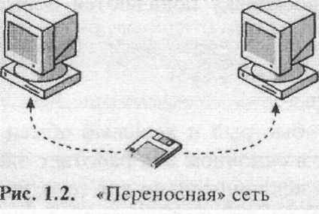
Рисунок 1 - Автономная среда Рисунок 2 - Переносная сеть
Копирование файлов на другой компьютер с помощью дискет раньше называли «переносной» сетью. Такой способ передачи данных использовали (а, может быть, и до сих пор используют) многие люди.
Такой способ обмена информации имеет свои, но все же он слишком медленный и не удовлетворяет потребностям сегодняшних пользователей. Объем данных и расстояния, на которые хотелось бы их передать, намного превышают возможности «переносной» сети.
Если бы компьютер, изображенный на рисунке 1, был подключен к другим, он смог бы использовать их данные и принтеры. Группа соединенных компьютеров и других устройств называется сетью, а концепция соединенных и совместно использующих ресурсы компьютеров — сетевым взаимодействием.
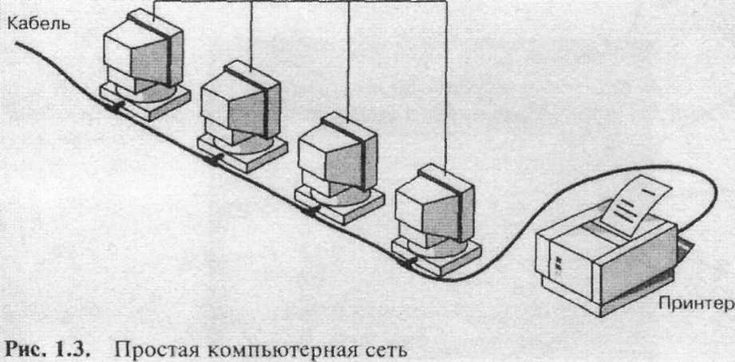
Рисунок 3 - Простая компьютерная сеть

Назначение компьютерной сети
Используя даже самые мощные, но не объединенные в сеть компьютеры, Вам не удастся значительно повысить эффективность труда и снизить затраты. Достигается это за счет:
- совместного использования информации (данных);
- совместного использования оборудования и программного обеспечения;
- централизованного администрирования и обслуживания.
Компьютеры, входящие в сеть, могут совместно работать с:
- документами (служебными записками, электронными таблицами, счетами и т. д.);
- сообщениями электронной почты;
- текстовыми процессорами;
- программами по управлению проектами;
- иллюстрациями, фотографиями, видео - и аудиофайлами;
- «живыми» аудио - и видеопотоками;
- принтерами;
- факсимильными аппаратами;
- модемами;
- приводами CD-ROM и другими съемными носителями (например, дисковода ми Zip и Jazz);
- жесткими дисками и многими другими устройствами.
Возможности сетей постоянно расширяются, поскольку появляются новые способы обмена данными с помощью компьютеров.
Совместное использование информации
Главная причина, по которой используют сети, — быстрый и дешевый обмен данными. Было установлено, что люди используют Интернет в основном для работы с электронной почтой. Поэтому многие организации создают сети исключительно для того, чтобы иметь возможность работать с сетевыми программами электронной почты и планировать рабочий день.
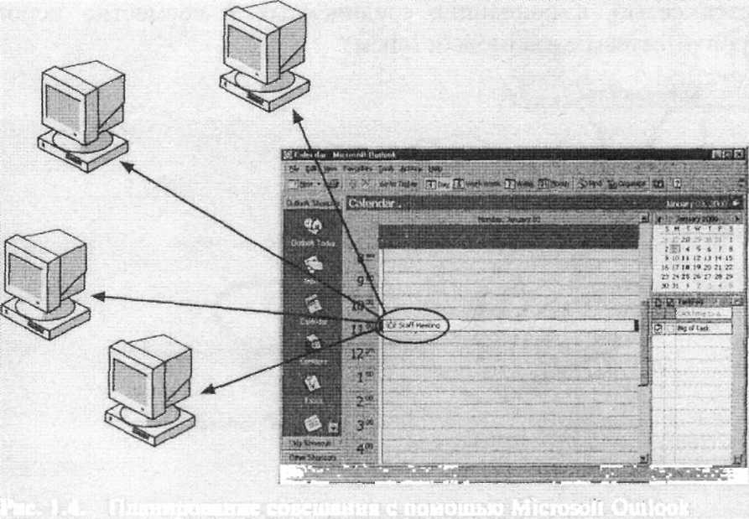
Компьютерные сети экономят бумагу и упрощают обмен информацией, предоставляя пользователям быстрый доступ к любым типам данных. Благодаря сетевым программам менеджеры успешно взаимодействуют со множеством сотрудников или с партнерами по бизнесу, а планирование и управление деятельностью всей компании осуществляется гораздо быстрее и эффективнее.
Рисунок 4 - Планирование совещания с помощью Microsoft Outlook

Совместное использование оборудования и программного обеспечения
До появления компьютерных сетей каждому пользователю приходилось приобретать персональные принтер, плоттер и другие периферийные устройства. Для совместного использования принтера существовал единственный способ — пересесть за компьютер, подключенный к этому принтеру. На рисунке 5 изображена типичная автономная рабочая станция с принтером.

Рисунок 5 - Использование принтера в автономной среде

Теперь множество пользователей, работающих в сети, получили возможность одновременно «владеть» данными и периферийными устройствами. Если кому-то из них надо распечатать документ, он обращается к сетевому принтеру. На рисунке 6 изображена типичная сетевая среда, в которой 5 рабочих станций совместно используют один принтер.
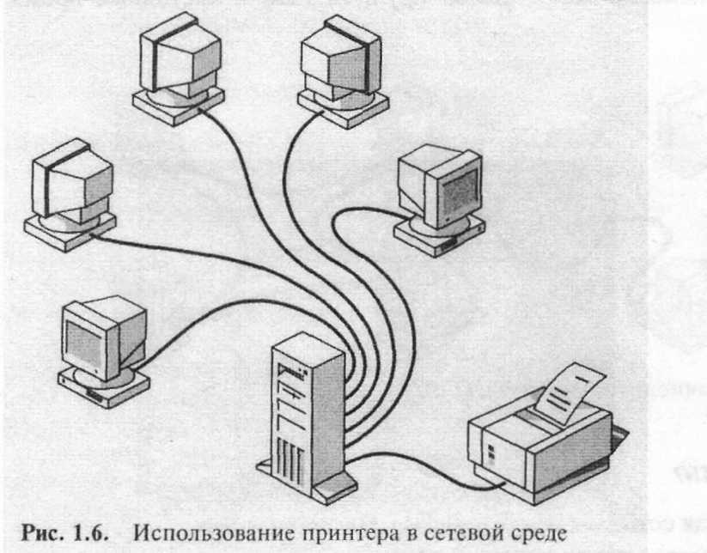
Рисунок 6 - Использование принтера в сетевой среде

В сетях создаются отличные условия для унификации приложений (например, текстового процессора). Это значит, что на всех компьютерах в сети выполняются приложения одного типа и одной версии. Использование унифицированного приложения упрощает обслуживание сети. Действительно, проще изучить одно приложение, чем осваивать сразу четыре или пять.

Два основных типа сетей: ЛВС и ГВС
Компьютерные сети разделяют на две группы в зависимости от их размеров и назначения. Основой для построения сети любого масштаба является локальная вычислительная сеть (ЛВС). Она бывает как простой (два компьютера, соединенные кабелем), так и сложной (сотни соединенных компьютеров и периферийных устройств на крупном предприятии). Отличительная черта ЛВС такова: все устройства, входящие в нее, расположены на ограниченной территории.
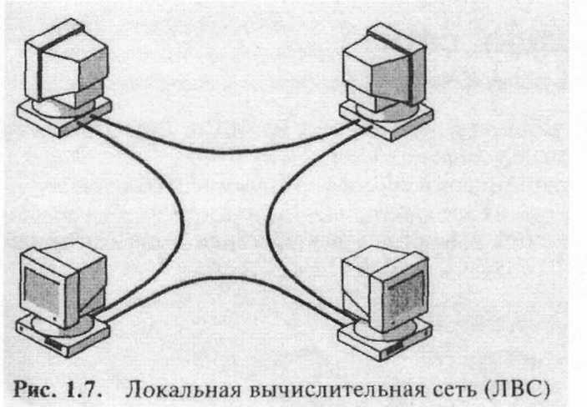
Рисунок 7 - Локальная вычислительная сеть(ЛВС)

Конфигурация сети

Основные понятия
Все сети имеют некоторые общие компоненты, функции и характеристики. В их числе:
- серверы (servers) — компьютеры, чьи ресурсы доступны сетевым пользователям;
- клиенты (clients) — компьютеры, которые осуществляют доступ к сетевым ресурсам, предоставляемым серверами;
- среда передачи (media) — способ соединения компьютеров;
- совместно используемые данные — файлы, предоставляемые серверами по сети;
- совместно используемые периферийные устройства, например принтеры, библиотеки CD-ROM и т. д., — ресурсы, предоставляемые серверами.

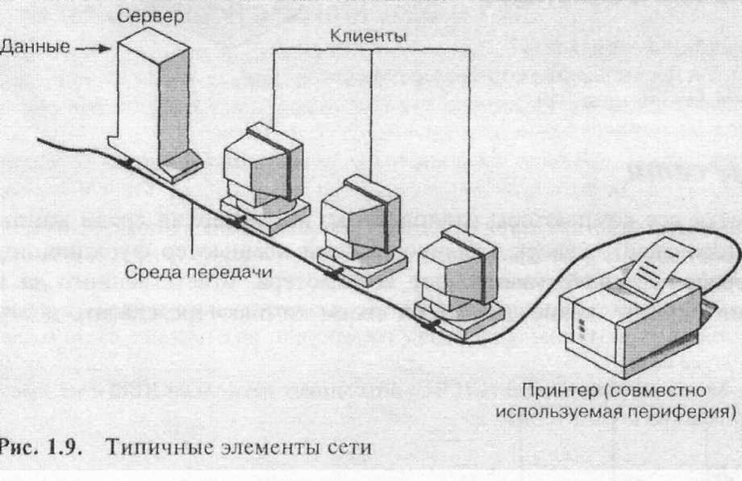
Рисунок 8 - Типичные элементы сети
Несмотря на отмеченное сходство, сети подразделяются на два типа: одноранговые (peer-to-peer); на основе сервера (server based).
Между этими двумя типами сетей существуют принципиальные различия, именно ими предопределены разные возможности этих сетей. Выбор типа сети зависит от многих факторов:
- размера предприятия;
- требуемой степени безопасности;
- вида бизнеса;
- доступности административной поддержки;
- объема сетевого трафика;
- потребностей сетевых пользователей;
- уровня финансирования.
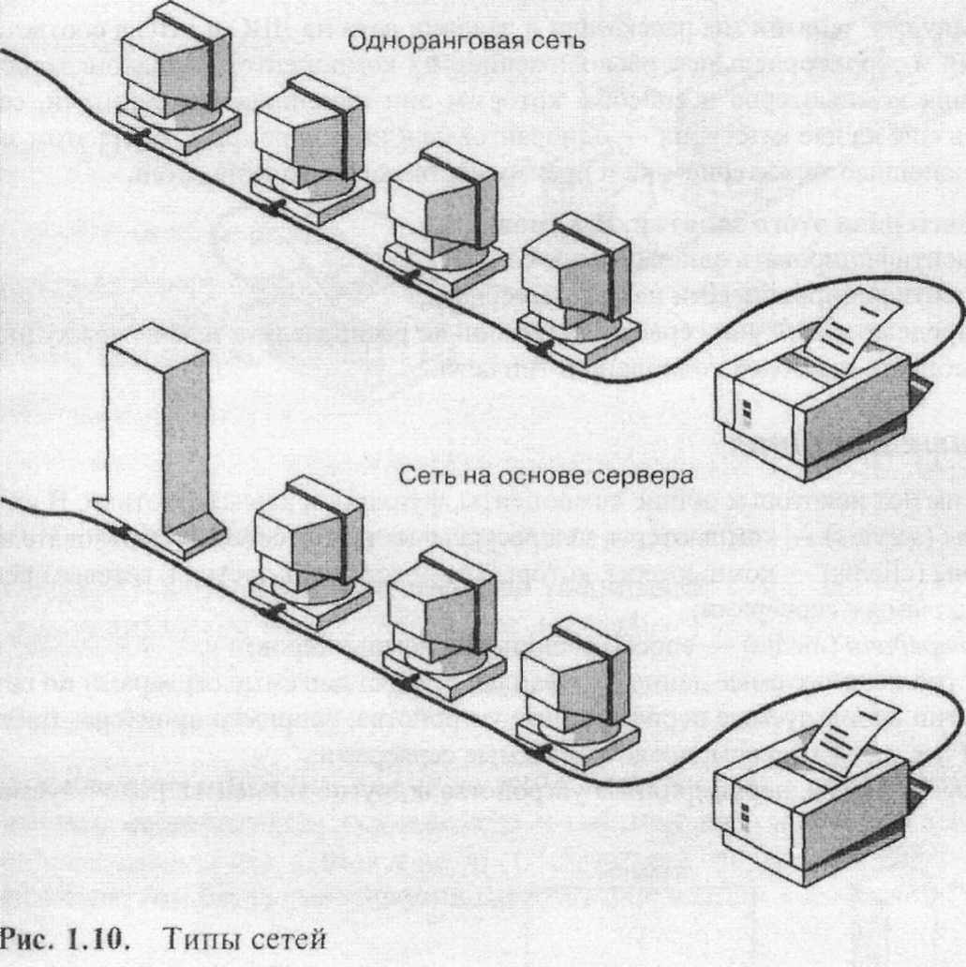
Рисунок 9 - Типы сетей

Одноранговые сети
В одноранговой сети все компьютеры равноправны: нет иерархии среди компьютеров и нет выделенного (dedicated) сервера. Обычно каждый компьютер функционирует и как клиент, и как сервер — иначе говоря, нет компьютера, ответственного за всю сеть. Пользователи сами решают, какие данные на своем компьютере сделать доступными в сети.

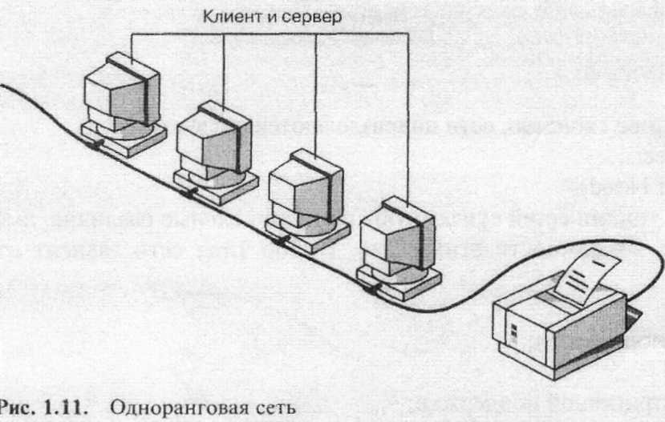
Рисунок 10 - Одноранговая сеть
Одноранговые сети чаще всего объединяют не более 10 компьютеров. Отсюда их другое название — рабочая группа (workgroup), то есть небольшой коллектив пользователей.
Для одноранговых сетей характерен ряд стандартных решений:
- компьютеры расположены на рабочих столах пользователей;
- пользователи сами выступают в роли администраторов и обеспечивают защиту информации;
- объединение компьютеров требует несложной в монтаже кабельной системы.
Хотя одноранговые сети вполне удовлетворяют потребностям небольших фирм, иногда возникают ситуации, когда их использовать не стоит. Вот некоторые соображения, которые Вы должны иметь в виду, выбирая тип сети.
Сетевое администрирование (administration) необходимо для решения ряда задач, в том числе:
- управления правами доступа и привилегиями пользователей и организации защиты данных;
- обеспечения доступа к ресурсам;
- сопровождения приложений и данных;
- установки и модернизации программного обеспечения.
В типичной одноранговой сети системный администратор, контролирующий всю сеть, не назначается. Каждый пользователь сам администрирует свой компьютер.
В одноранговой сети каждый компьютер должен:
- большую часть своих вычислительных ресурсов предоставлять локальному пользователю (работающему на этом компьютере);
- оставшиеся вычислительные мощности предоставлять сетевым пользователям для поддержки доступа к своим ресурсам.
Сеть на основе сервера (по сравнению с одноранговой) требует более мощных серверов, поскольку они обрабатывают запросы всех сетевых клиентов.
Защитить сеть — значит установить пароль на использование сетевого ресурса, например каталога. Централизованно управлять защитой в одноранговой сети очень сложно, так как каждый пользователь реализует ее самостоятельно, да и «общие» ресурсы, как правило, находятся на всех компьютерах, а не только на центральном сервере. Такая ситуация представляет серьезную угрозу для всей сети, кроме того, некоторые пользователи вообще не хотят устанавливать защиту. Если конфиденциальность информации важна для Вас, рекомендуем выбрать сеть на основе сервера.

Сети на основе сервера
Если к одноранговой сети, где компьютеры выступают в роли и клиентов, и серверов, подключить более 10 пользователей, она может не справиться с объемом работы. Поэтому большинство сетей имеют другую конфигурацию — они работают на основе выделенного сервера. Выделенным называется такой сервер, который функционирует только как сервер и не используется в качестве клиента или рабочей станции. Он оптимизирован для быстрой обработки запросов от сетевых клиентов и обеспечивает защиту файлов и каталогов. Сети на основе сервера стали промышленным стандартом, и именно их мы будем рассматривать в этом курсе.
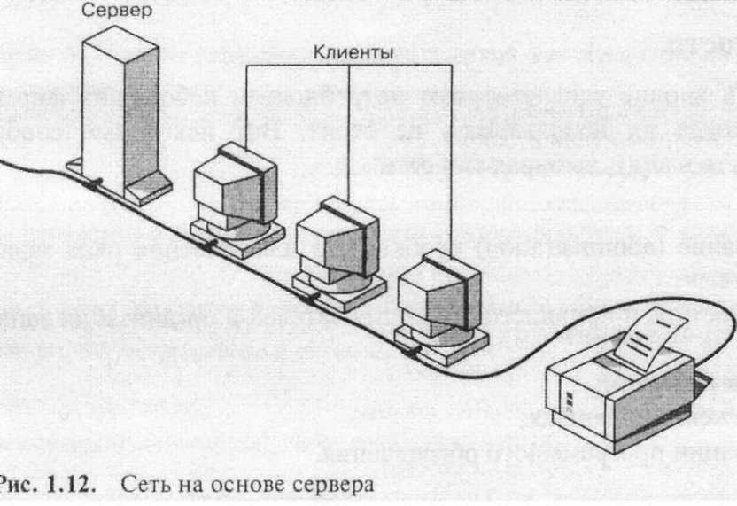
Рисунок 11 - Сеть на основе сервера

При росте размеров сети и объема сетевого трафика необходимо увеличивать количество серверов. Распределение задач между несколькими серверами гарантирует, что каждая задача будет выполняться наиболее эффективно.

Специализированные серверы
Круг задач, которые должны выполнять серверы, многообразен и сложен. Для того чтобы серверы отвечали современным требованиям пользователей, в больших сетях их делают специализированными (specialized). В больших сетях могут работать различные типы серверов (Рисунок 12).
Серверы файлов и печати
Серверы файлов и печати управляют доступом пользователей соответственно к файлам и принтерам. Так, чтобы работать с текстовым процессором, Вам прежде всего надо запустить его на своем компьютере. Документ текстового процессора, хранящийся на сервере файлов, загружается в память вашего компьютера, и теперь Вы можете работать с этим документом на своем компьютере. Другими словами, сервер файлов предназначен для хранения данных.
Серверы приложений
На серверах приложений выполняются прикладные части клиент-серверных программ, а также хранятся данные, доступные клиентам. Например, чтобы ускорить поиск данных, серверы хранят большие объемы информации в структурированном виде. Серверы этого типа отличаются от серверов файлов и печати. В последних файл или данные целиком копируются на запрашивающий компьютер. А в сервере приложений на клиентский компьютер пересылаются только результаты запроса.
Приложение-клиент на удаленном компьютере получает доступ к данным, сохраняемым на сервере приложений. Однако, вместо всей базы данных, на Ваш компьютер с сервера загружаются только результаты запроса. Например, список только тех, кто родился в ноябре, а не полный перечень сотрудников.
Почтовые серверы
Почтовые серверы управляют передачей сообщений электронной почты между пользователями сети.
Серверы факсов
Серверы факсов регулируют потоки входящих и исходящих факсимильных сообщений через один или несколько факс-модемов.

Коммуникационные серверы
Коммуникационные серверы (серверы связи) управляют проходящим через модем и телефонную линию потоком данных и почтовых сообщений между своей сетью и другими сетями, мэйнфреймами или удаленными пользователями.
Серверы служб каталога
Каталог (directory) содержит данные о структуре сети, что помогает пользователям находить, сохранять и защищать информацию в сети. Некоторые серверные операционные системы объединяют компьютеры в логические группы — домены (domains), система защиты которых обеспечивает различным пользователям неодинаковые права доступа к сетевым ресурсам.
В большой сети применение серверов разных типов требует особого внимания. Необходимо учитывать все возможные нюансы, которые могут проявиться при разрастании сети. Иначе, изменив специализацию какого-либо сервера в дальнейшем,
Вы рискуете нарушить работу всей сети.

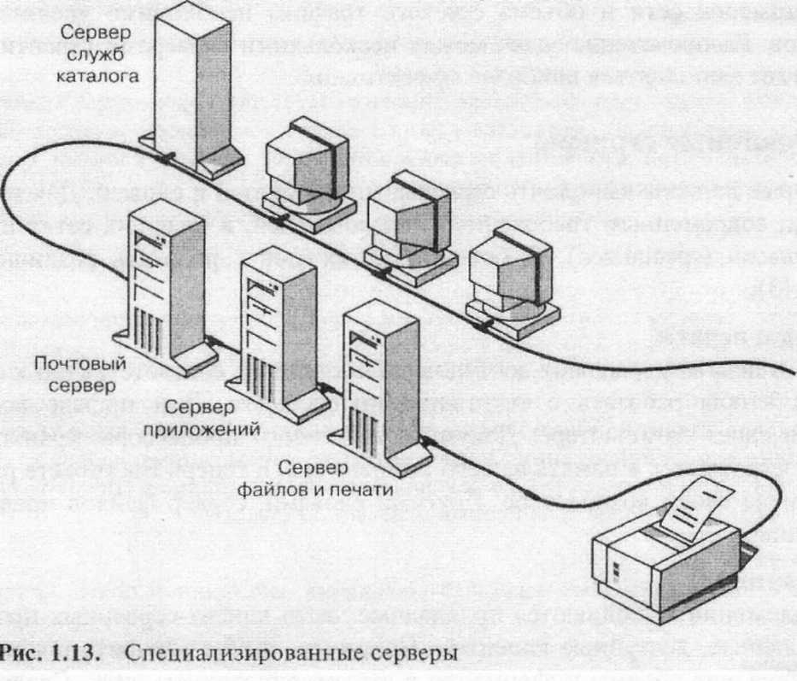

Рисунок 12 - Специализированные сервера

Сервер и сетевая операционная система работают как единое целое. Однако без ОС даже самый мощный сервер представляет собой лишь груду железа. Именно ОС позволяет реализовать весь потенциал аппаратных ресурсов сервера, а разработчиков некоторых ОС типа Microsoft и Novell специально ориентируют на использование самых передовых серверных технологий.
Хотя сети на основе серверов сложнее устанавливать и настраивать, они во многом превосходят одноранговые сети.
Сервер спроектирован так, что способен предоставить доступ ко множеству файлов и принтеров, гарантируя при этом высокую производительность и защиту. Администрирование и управление доступом к данным осуществляется централизованно. Ресурсы, как правило, расположены также в одном месте, что облегчает их поиск и обслуживание.
Основной фактор, определяющий выбор сети на основе сервера — это, как правило, надежность защиты данных. В сетях на основе сервера проблемами безопасности обычно занимается один администратор: он формирует единую политику безопасности (security policy) и применяет ее в отношении каждого сетевого пользователя.
Поскольку жизненно важная информация расположена централизованно, то есть сосредоточена на одном или нескольких серверах, нетрудно проводить ее регулярное резервное копирование (backup).
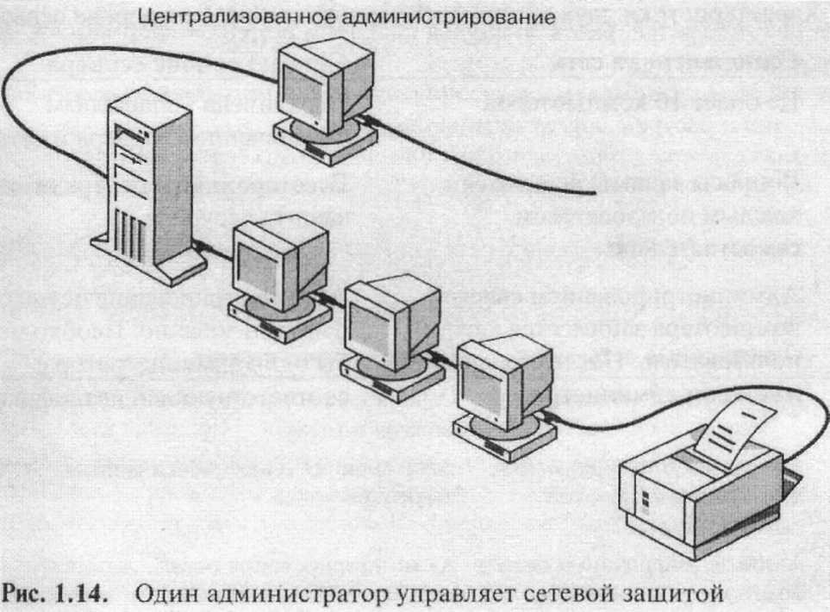
Рисунок 13 - Администратор управляет сетевой защитой

Благодаря избыточным системам данные на любом сервере могут дублироваться в реальном режиме времени, поэтому при повреждении основного хранилища информация не теряется — запасное хранилище всегда к Вашим услугам.
Сети на основе сервера способны поддерживать тысячи пользователей. Одноранговыми сетями такого размера, существуй они в реальности, управлять было бы невозможно.
Так как клиентский компьютер не выполняет функций сервера, требования к его характеристикам определяет сам пользователь. Типичный компьютер-клиент имеет как минимум процессор Pentium и 32 Мб оперативной памяти.

Компоновка сети

Топология сети
Топология (topology), или «топология сети», — это стандартный термин, который используется профессионалами при описании базовой схемы сети. Он обозначает физическое расположение компьютеров, кабелей и других сетевых компонентов.
Кроме этого термина для описания физической компоновки сети употребляют также следующие:
- физическое расположение;
- компоновка;
- карта;
- схема.
Характеристики сети зависят от типа устанавливаемой топологии. В частности, выбор той или иной топологии влияет на:
- состав необходимого сетевого оборудования;
- возможности сетевого оборудования;
- возможности расширения сети;
- способ управления сетью.
Чтобы совместно использовать ресурсы или выполнять другие сетевые задачи, компьютеры должны быть подключены друг к другу. Для этой цели в большинстве сетей применяется кабель.

Базовые топологии
Все сети строятся на основе четырех базовых топологий, известных как:
- «шина» (bus);
- «звезда» (star);
- «кольцо» (ring);
- ячеистая (mesh).
Если компьютеры подключены вдоль одного кабеля [сегмента (segment)], топология называется «шиной». В том случае, когда компьютеры подключены к сегментам кабеля, исходящим из одной точки [концентратора (hub)], топология называется «звездой». Если кабель, к которому подключены компьютеры, замкнут в кольцо, такая топология носит название «кольца», а если все компьютеры соединены друг с другом отдельными кабелями, топология называется ячеистой.
Сами по себе базовые топологии несложны, однако на практике часто встречаются довольно сложные их комбинации, сочетающие свойства и характеристики нескольких топологий.

«Шина»
Топологию «шина» часто называют «линейной шиной» (linear bus). В ней используется один кабель, именуемый магистралью, к которому подключены все компьютеры сети. Этот вид топологии считается наиболее простым и весьма распространен.
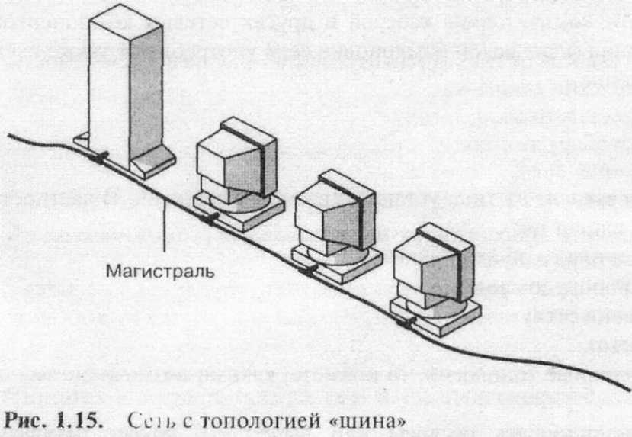
Рисунок 14 - Сеть с топологией “шина”
В сети с топологией «шина» компьютеры адресуют данные конкретному компьютеру, передавая их по кабелю в виде электрических сигналов. Чтобы понять процесс взаимодействия компьютеров по «шине», Вы должны хорошо понимать, что такое
- передача сигнала;
- отражение сигнала;
- терминатор.
Данные в виде электрических сигналов передаются всем компьютерам сети; однако информацию принимает только тот компьютер, чей адрес совпадает с адресом получателя, зашифрованном в этих сигналах. Причем в каждый момент времени вести передачу может только один компьютер.
Так как данные в сеть передаются лишь одним компьютером в каждый момент времени, ее производительность зависит от количества компьютеров, подключенных к шине. Чем их больше, тем большее их число ожидает передачи, и тем медленнее сеть.

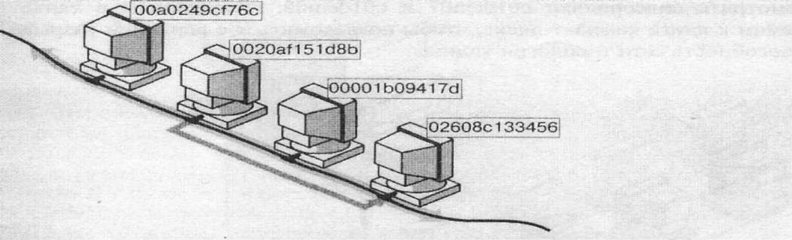

Рисунок 15 - Отправка сообщения от компьютера 0020afl51d8b компьютеру 02608с 133456

Однако построить прямую зависимость между пропускной способностью сети и количеством компьютеров в ней нельзя, поскольку кроме числа компьютеров на быстродействие сети влияет множество других факторов, например:
- тип аппаратного обеспечения сетевых компьютеров;
- частота, с которой компьютеры передают данные;
- тип работающих сетевых приложений;
- тип сетевого кабеля;
- расстояние между компьютерами в сети.
Компьютеры в сети с топологией «шина» только «слушают» передаваемые по сети данные, но не перемещают их от отправителя к получателю. Поэтому, если какой-либо компьютер выйдет из строя, это не скажется на работе сети.
Электрические сигналы распространяются по кабелю. Если Вы не предпримете никаких специальных мер, сигнал, достигая конца кабеля, будет отражаться и создавать помехи, что затруднит или сделает невозможной последующую передачу. Поэтому на концах кабеля электрические сигналы необходимо гасить.
Для того чтобы предотвратить отражение электрических сигналов, на каждом конце кабеля устанавливают терминаторы (terminators), поглощающие эти сигналы. Каждый конец сетевого кабеля должен быть к чему-нибудь подключен: к компьютеру или к баррел-коннектору (его используют для увеличения длины кабеля). К любому свободному, то есть ни к чему не подключенному, концу кабеля нужно подсоединять терминатор.
Целостность сетевого кабеля нарушается при его разрыве или отсоединении одного, из его концов. Иногда на одном или нескольких концах кабеля отсутствуют терминаторы, это приводит к отражению электрических сигналов и, как следствие, к «падению» сети.
Компьютеры остаются полностью работоспособными, но до тех пор, пока сегмент разорван, они не могут взаимодействовать друг с другом. Тем не менее они будут пытаться установить между собой связь, что замедлит их работу.

Расширение ЛВС

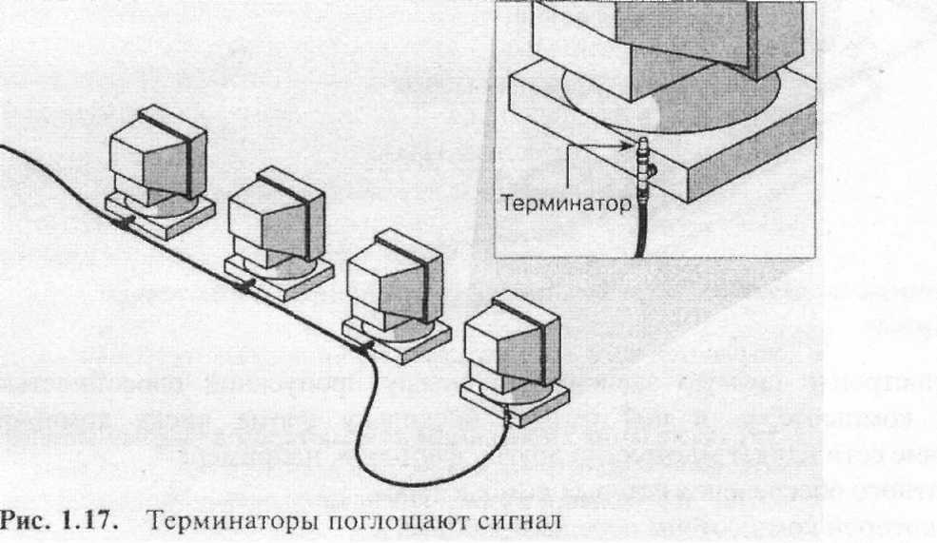
Рисунок 16 - Терминаторы поглощают сигнал

Кабель обычно удлиняют двумя способами. Для соединения двух отрезков кабели используют баррел-коннектор. Но злоупотреблять им не стоит, так как сигнал при этом ослабевает. Лучше воспользоваться одним длинным кабелем, чем соединять несколько коротких. При множестве «стыковок» нередко происходит искажение сигнала.
BNC-баррел-коннектор

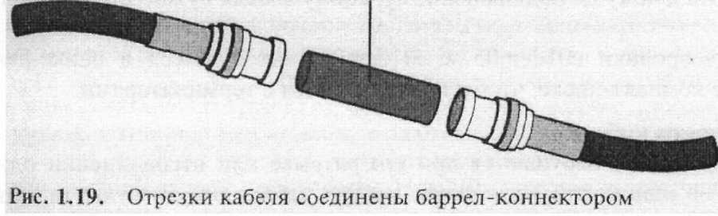
Рисунок 17 - Отрезки кабеля соединены баррел-коннектором

Для соединения двух отрезков кабеля используют повторитель (repeater). В отличие от коннектора, он усиливает сигнал перед передачей его в следующий сегмент. Понятно, что он лучше работает, чем баррел-коннектор или даже длинный кабель: сигналы на большие расстояния передаются без искажений.

«Звезда»
При топологии «звезда» все компьютеры с помощью сегментов кабеля подключаются к центральному компоненту — концентратору (hub). Сигналы от передающего компьютера поступают через концентратор ко всем остальным. Эта топология возникла на начальном этапе развития вычислительной техники, когда компьютеры подключались к центральному, главному, компьютеру.
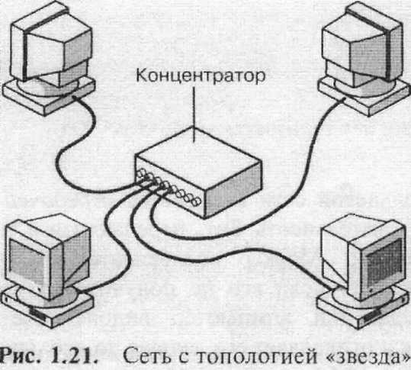
Рисунок 18 - Сеть с топологией “звезда”

В сетях такого типа компьютеры к сети подключаются централизованно. Но есть и недостатки: для больших сетей требуется много кабеля. К тому же, если центральный компонент выйдет из строя, остановится вся сеть.
А если засбоит только один компьютер (или кабель, соединяющий его с концентратором), то лишь он не сможет передавать или принимать данные по сети. На остальные компьютеры в сети этот сбой не повлияет.

«Кольцо»
При топологии «кольцо» компьютеры подключаются к кабелю, замкнутому в кольцо. Поэтому у кабеля просто нет свободного конца, на который надо поставить терминатор. Сигналы передаются по кольцу в одном направлении и проходят через каждый компьютер. В отличие от пассивной топологии «шина», здесь каждый компьютер выступает в роли повторителя, усиливая сигналы и передавая их следующему компьютеру. Поэтому, если выйдет из строя один компьютер, прекращает действовать вся сеть.
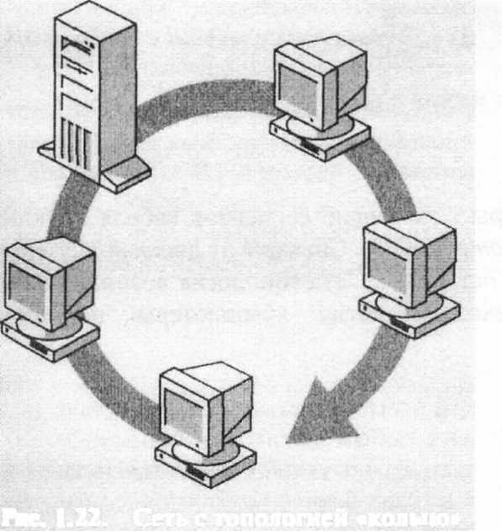

Рисунок 19 - Сеть с топологией «кольцо»

Один из способов передачи данных по кольцевой сети называется передачей маркера. Маркер (token) — это специальная последовательность бит, передающаяся по сети; в каждой сети существует только один маркер. Маркер последовательно, от одного компьютера к другому, передается до тех пор, пока его не получит тот компьютер, который «хочет» послать данные. Передающий компьютер видоизменяет маркер, добавляет к нему данные и адрес получателя и отправляет его дальше по «кольцу».
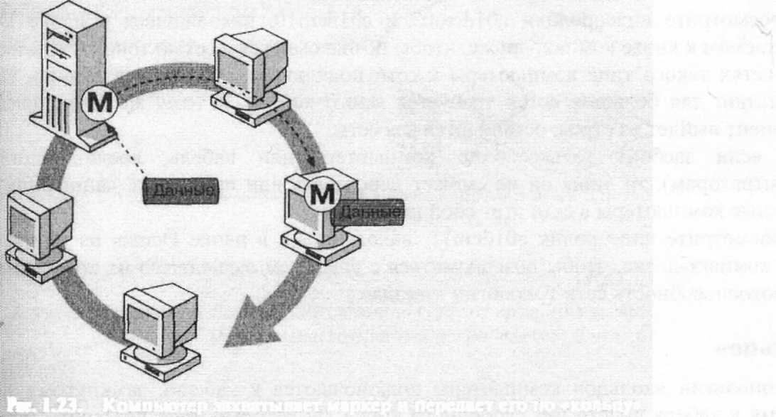
Рисунок 20 - Компьютер захватывает маркер и передает его по «кольцу»
Данные проходят через каждый компьютер, пока не попадают к тому, чей адрес совпадает с адресом получателя.
После этого принимающий компьютер посылает передающему сообщение, в котором подтверждает факт приема данных. Получив подтверждение, передающий компьютер создает новый маркер и возвращает его в сеть.
На первый взгляд кажется, что передача маркера отнимает много времени, однако на самом деле скорость его движения сопоставима со скоростью света. В «кольце» диаметром 200 м маркер может циркулировать с частотой 477 376 оборотов в секунду.

Ячеистая топология
Сеть с ячеистой топологией обладает высокой избыточностью и надежностью, так как каждый компьютер в такой сети соединен с любым другим отдельным кабелем. Сигнал от компьютера-отправителя до компьютера-получателя может проходить по разным маршрутам, поэтому разрыв кабеля не сказывается на работоспособности сети. Основной недостаток такой топологии — большие затраты на прокладку кабеля, что компенсируется высокой надежностью и простотой обслуживания.

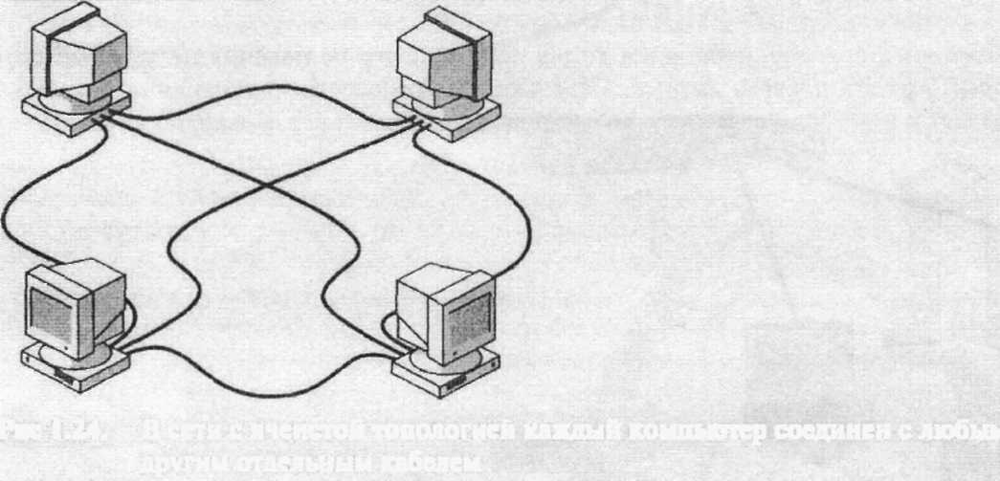
Рисунок 21 - В сети с ячеистой топологией каждый компьютер соединен с любым другим отдельным кабелем

Концентраторы
В настоящее время концентратор стал одним из стандартных компонентов сетей. А в сетях с топологией «звезда» он служит центральным узлом.

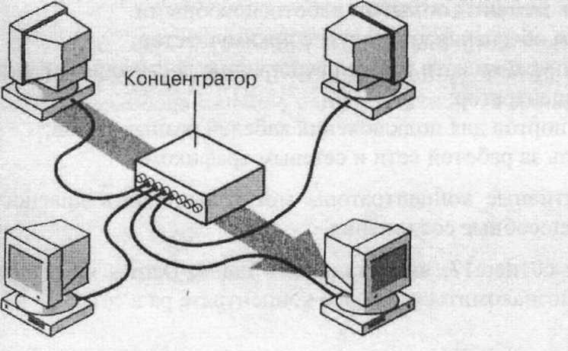
Рисунок 22 - Концентратор - центральный узел в сети с топологией “звезда”

Активные концентраторы
Концентраторы подразделяются на активные и пассивные. Первые регенерируют и передают сигналы так же, как повторители. Не случайно их называют многопортовыми повторителями — обычно они имеют от 8 до 12 портов для подключения компьютеров. Активные концентраторы надо обязательно подключать к электросети.

Пассивные концентраторы
К ним относятся, например, монтажные или коммутирующие панели. Они просто пропускают через себя сигнал, не усиливая и не восстанавливая его. Пассивные концентраторы не надо подключать к электросети.

Гибридные концентраторы
Гибридными (hybrid) называются концентраторы, к которым можно подсоединить кабели различных типов.
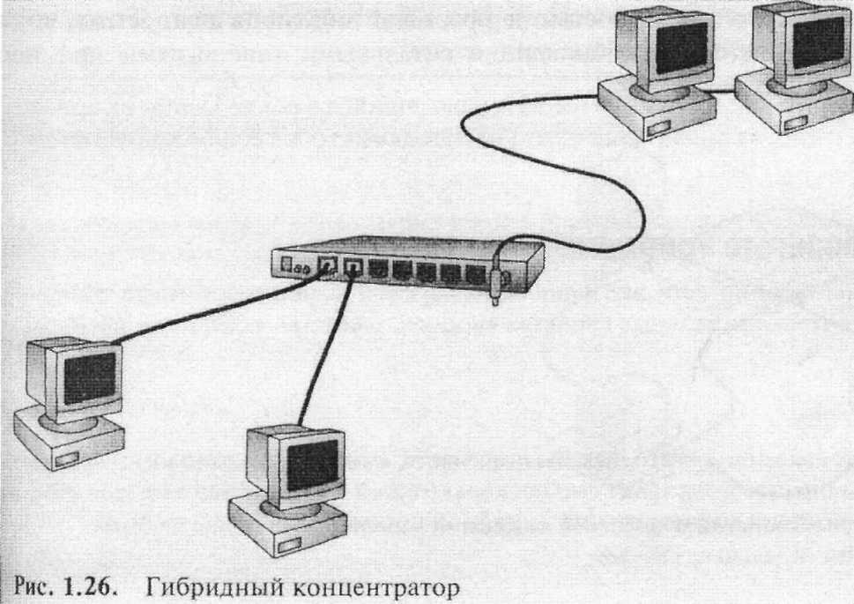
Рисунок 23 - Гибридный концентратор

Преимущества использования концентраторов
Разрыв кабеля в сети с топологией «линейная шина» приводит к «падению» всей сети. Между тем разрыв кабеля, подключенного к концентратору, нарушает работу только данного сегмента. Остальные сегменты остаются работоспособными. Установка концентраторов обеспечивает и другие преимущества:
- простоту изменения конфигурации сети или ее расширения: достаточно подключить еще один компьютер или концентратор;
- использование различных портов для подключения кабелей разных типов;
- централизованный контроль за работой сети и сетевым трафиком.
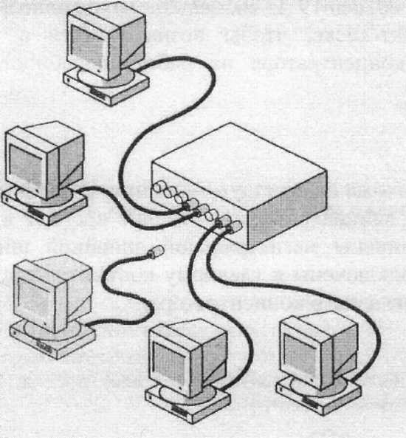
Рисунок 24 - От сети отключается только тот компьютер, кабель которого отсоединился или порвался

Комбинированные топологии
Сегодня при построении сети все чаще используются комбинированные топологии, которые сочетают отдельные свойства «шины», «звезды», «кольца» и ячеистой топологии.

«Звезда» — «шина»
«Звезда» — «шина» (star-bus) — это, как Вы понимаете, комбинация топологий «шина» и «звезда». Обычно схема выглядит так: несколько сетей с топологией «звезда» объединяются при помощи магистральной линейной шины.
В этом случае выход из строя одного компьютера не сказывается на работе всей сети — остальные компьютеры по-прежнему будут взаимодействовать друг с другом. А сбой в работе концентратора влечет за собой отсоединение от сети только подключенных к нему компьютеров и концентраторов.
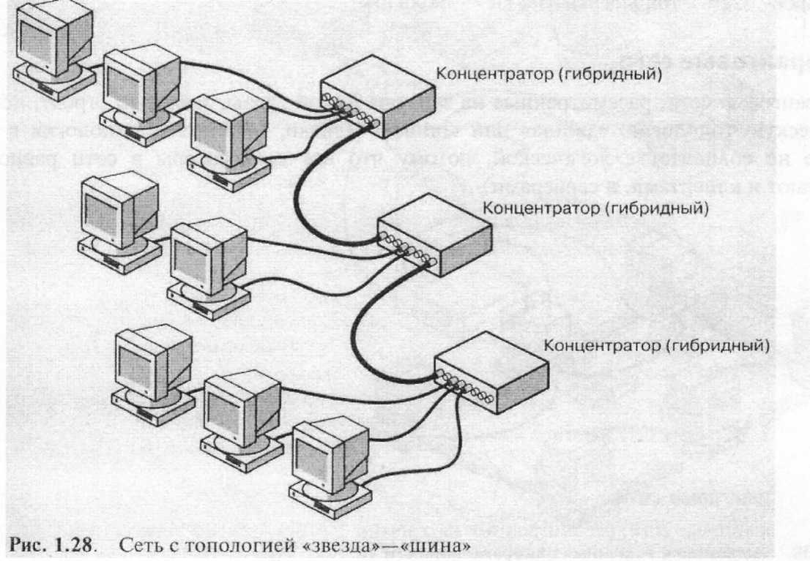
Рисунок 25 - Сеть с топологией “звезда-шина”

«Звезда» - «кольцо»
«Звезда» - «кольцо» (star-ring) несколько похожа на «звезду» - «шину». И в той и в другой топологиях компьютеры подключаются к концентраторам. Отличие состоит в том, что концентраторы в «звезде» - «шине» соединены магистральной линейной шиной, а в «звезде» - «кольце» все концентраторы подключены к главному концентратору, образуя «звезду». «Кольцо» же реализуется внутри главного концентратора.
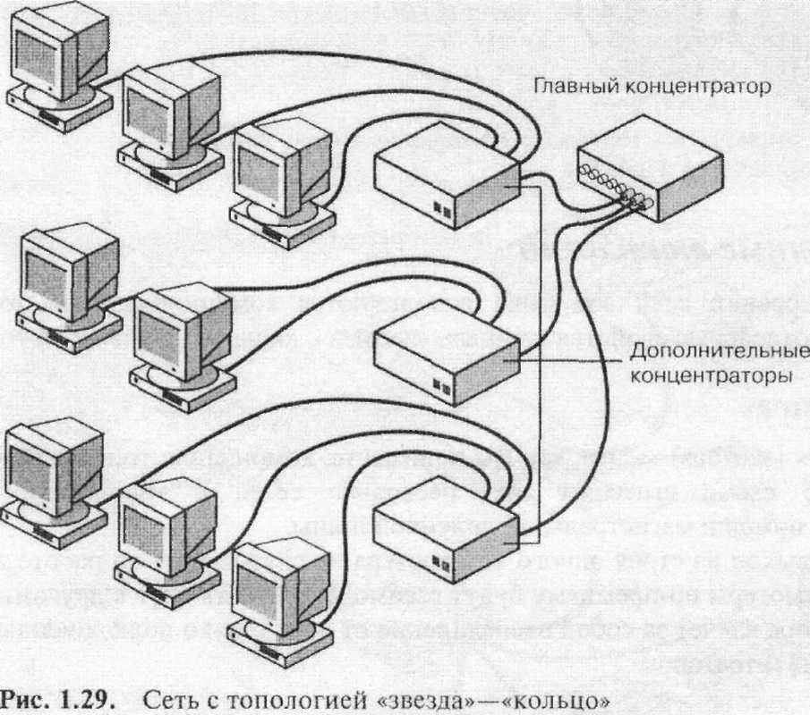
Рисунок 26 - Сеть с топологией звезда-кольцо

Одноранговые сети
Одноранговые сети, зачастую строят, используя физическую топологию «звезда» или «шина». Однако, физическая топология в данном случае не совпадает с логической, потому что все компьютеры в сети равноправны
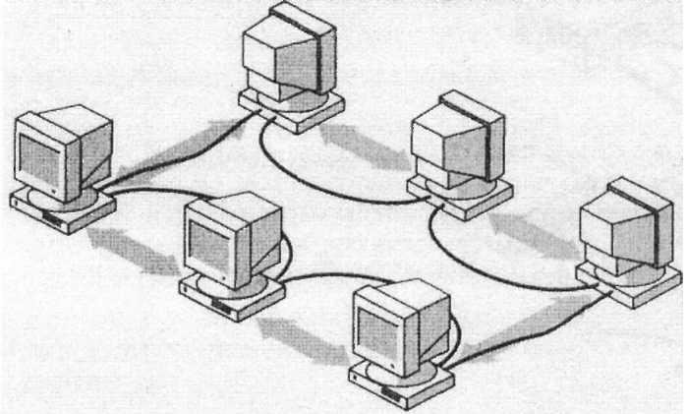

Рисунок 27 - Логическая топология одноранговой сети

Сетевой кабель

Основные группы кабелей
Подавляющая часть компьютерных сетей использует для соединения провода, или кабели. Они выступают в качестве среды передачи сигналов между компьютерами
На практике в большинстве сетей применяются только три основные группы кабелей:
• коаксиальный кабель (coaxial cable);
• витая пара (twisted pair):
• неэкранированная витая пара (unshielded);
• экранированная витая пара (shielded);
• оптоволоконный кабель (fiber optic).

Коаксиальный кабель
Относительно недорогой, легок, гибок и удобен в применении, надежен и прост в установке.
Самый простой коаксиальный кабель состоит из медной жилы (core), забранной изоляцией, экрана в виде металлической оплетки и внешней оболочки.
Некоторые типы кабелей покрывает металлическая сетка — экран (shield). Он защищает передаваемые по кабелю данные, поглощая внешние электромагнитные сигналы, которые называются помехами, или шумом (noise). Таким образом, экран не позволяет помехам искажать данные. Если кабель, кроме металлической оплетки, защищен и слоем фольги, он называется кабелем с двойной экранизацией. При наличии сильных помех можно воспользоваться кабелем с учетверенной экранизацией. Он защищен двойным слоем фольги и двойным слоем металлической оплетки.
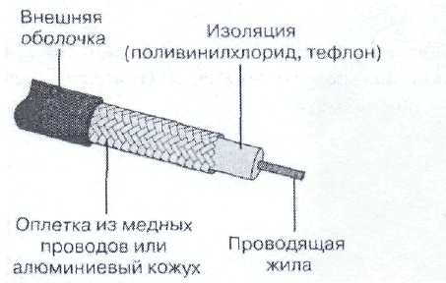
Рисунок 28 - Строение коаксиального кабеля
Электрические сигналы, кодирующие данные, передаются по жиле. Жила — это один провод (сплошная жила) или пучок проводов. Сплошную жилу изготавливают, как правило, из меди.
Жила окружена диэлектрическим (dielectric) изоляционным слоем, который отделяет ее от металлической оплетки. Оплетка играет роль «земли» и защищает жилу от электрических шумов и перекрестных помех (crosstalk) — электрических наводок, вызванных сигналами в соседних проводах.
Проводящая жила и металлическая оплетка не должны соприкасаться, иначе происходит короткое замыкание, и данные разрушаются.
Снаружи кабель покрыт непроводящим слоем — резиной, тефлоном или пластиком.
Коаксиальный кабель более помехоустойчив, затухание сигнала в нем меньше, чем в витой паре. Затухание (attenuation) — это ослабление сигнала при его прохождении по кабелю.

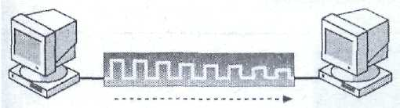
Рисунок 29 - Затухание сигнала приводит к ухудшению его качества
Существует два типа коаксиальных кабелей:
• тонкий (thinner) коаксиальный кабель;
• толстый (thicknet) коаксиальный кабель.
Выбор того или иного типа кабеля зависит от потребностей конкретной сети.
Тонкий коаксиальный кабель — гибкий кабель диаметром 0,64 см (0,25 дюйма). Он прост в применении и подходит практически для любого типа сети. Подключается непосредственно к плате сетевого адаптера компьютера.
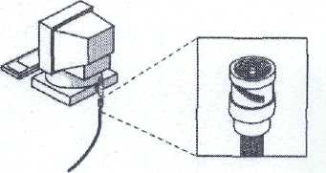
Рисунок 30 - Подключение тонкого коаксиального кабеля
Тонкий коаксиальный кабель способен передавать сигнал на расстояние до 185 м (около 607 футов) без его заметного искажения, вызванного затуханием.
Производители кабелей создали специальную маркировку для различных типов кабелей. Тонкий коаксиальный кабель относится к группе, которая называется семейством RG-58; его волновое сопротивление равно 50 Ом. Волновое сопротивление (impedance) — это сопротивление переменному току, выраженное в Омах.
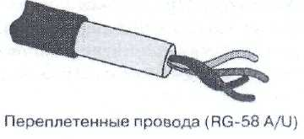
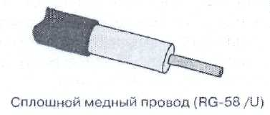
Рисунок 31 - Жила - переплетенные провода или сплошной медный провод
Таблица 1 Типы кабеля
Кабель | Описание
RG-58 /U | Сплошная медная жила
RG-58 A/U | Переплетенные провода
RG-58 C/U | Военный стандарт для RG-58 A/U
RG-59 | Используется для модулированной передачи (например, в кабельном телевидении)
RG-6 | Имеет больший диаметр по сравнению с RG-59, предназначен для более высоких частот, но может применяться и для модулированной передачи
RG-6 | Используется в сетях ArcNet

Толстый коаксиальный кабель — относительно жесткий, с диаметром 1,27 см (0,5 дюйма). Иногда его называют «стандартный Ethernet», поскольку его прежде других типов кабеля применяли в Ethernet — популярной сетевой архитектуре. Медная жила этого кабеля толще, чем у тонкого коаксиального кабеля.


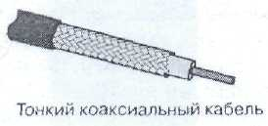
Рисунок 32 - Жила толстого коаксиального кабеля больше в сечении, чем у тонкого
Чем толще жила кабеля, тем большее расстояние способен преодолеть сигнал. Следовательно, толстый коаксиальный кабель передает сигналы дальше, чем тонкий, — до 500 м (около 1 640 футов). Поэтому толстый коаксиальный кабель иногда используют в качестве опорного кабеля [магистрали (backbone)], который соединяет несколько небольших сетей, построенных на тонком коаксиальном кабеле.
Для подключения к толстому коаксиальному кабелю применяют специальное устройство — трансивер (transceiver). Он снабжен коннектором, который назван довольно оригинально — «вампир» (vampire tap), или «пронзающий ответвителъ» (piercing tap). «Вампир» проникает через изоляционный слой и вступает в непосредственный физический контакт с проводящей жилой. Чтобы подключить трансивер к сетевому адаптеру, надо кабель трансивера подключить к коннектору AU1 -порта сетевой платы. Этот коннектор известен также как DIX-коннектор (Digital intel Xerox), по названиям фирм-разработчиков, или коннектор DB-15.

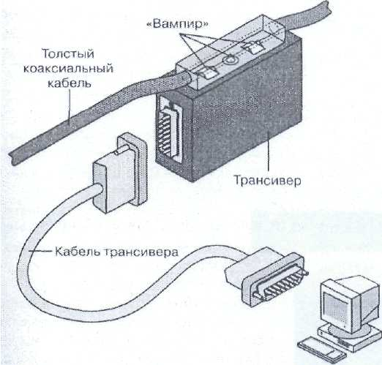
Рисунок 33 - Подключение трансивера к толстому коаксиальному кабелю
Толстый коаксиальный кабель дороже тонкого, но при этом он передает сигналы на большие расстояния.

Классы коаксиальных кабелей и требования пожарной безопасности
Выбор того или иного класса коаксиальных кабелей зависит от места,- где этот кабель собираются прокладывать. Существует два класса коаксиальных кабелей:

• поливинилхлоридные
• пленумные
Поливинилхлорид (PVC) — это пластик, который применяется в качестве изолятора или внешней оболочки для большинства коаксиальных кабелей. Кабель PVC достаточно гибок, его можно прокладывать на открытых участках помещений. Однако при горении он выделяет ядовитые газы.
Plenum (англ.) — это небольшое пространство между подвесным потолком и перекрытием, обычно его используют для вентиляции. Требования пожарной безопасности строго ограничивают типы кабелей, которые разрешено здесь прокладывать, поскольку в случае пожара продукты горения кабельной изоляции быстро распространятся по всему зданию.
Слой изоляции и внешняя оболочка пленумного кабеля выполнены из специальных огнеупорных материалов, которые при горении выделяют минимальное количество дыма. Это уменьшает риск химического отравления. Однако они дороже и жестче, чем поливинилхлоридные.
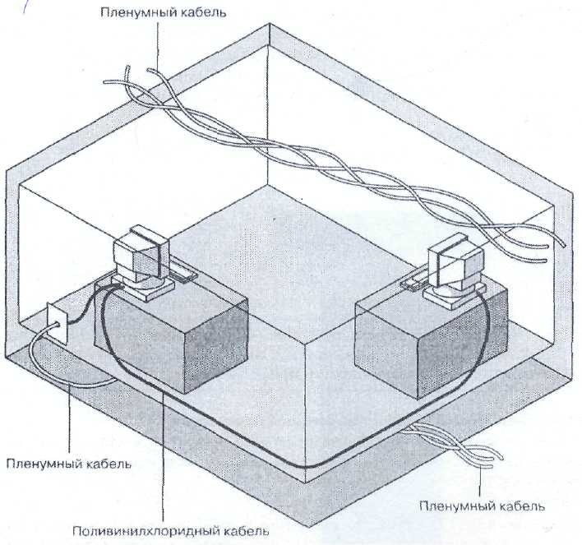
Рисунок 34 - Правила пожарной безопасности предъявляют особые требования к типам кабелей для прокладки в области вентиляционных шахт и перекрытий
Некоторые особенности
Использовать коаксиальный кабель, следует если требуется:
• среда для передачи речи, видео и двоичных данных
• передача данных на большие расстояния
• простая технология с достаточно надежным уровнем защиты данных

Витая пара
Самая простая витая пара (twisted pair) — это два перевитых изолированных медных провода. Существует две разновидности кабеля этого типа:
• неэкранированная (unshielded) витая пара (UTP);
• экранированная (shielded) витая пара (STP).
Несколько витых пар проводов часто помещают в одну защитную оболочку. Их количество в таком кабеле бывает разным. Переплетение проводов позволяет избавиться от электрических помех, наводимых соседними парами и другими внешними источниками.

Неэкранированная витая пара
Неэкранированная витая пара широко используется в ЛВС; максимальная длина сегмента составляет 100 м (328 футов).
Неэкранированная витая пара состоит из двух изолированных медных проводов. Применяется несколько спецификаций, которые регулируют количество витков на единицу длины — в зависимости от назначения кабеля.
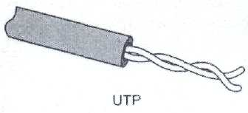
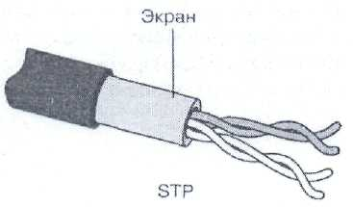
Рисунок 35 - Неэкранированная и экранированная витые пары

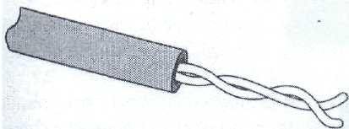
Рисунок 36 - Неэкранированная витая пара
Неэкранированная витая пара определена особым стандартом —- Electronic Industries Association and the Telecommunications Industries Association (EIA/TIA) 568 Commercial Building Wiring Standard. В нем указаны нормативные характеристики кабелей для различных случаев, что гарантирует единообразие продукции. Эти стандарты включают пять категорий UTP:
• категория 1: традиционный телефонный кабель, по которому можно передавать только речь, но не данные.
• категория 2: кабель, способный передавать данные со скоростью до 4 Мбит/с. Состоит из четырех витых пар;
• категория 3: кабель, способный передавать данные со скоростью до 16 Мбит/с. Состоит из четырех витых пар с девятью витками на метр;
• категория 4: кабель, способный передавать данные со скоростью до 20 Мбит/с. Состоит из четырех витых пар;
• категория 5: кабель, способный передавать данные со скоростью до 100 Мбит/с. Состоит из четырех витых пар медного провода.
Одна из потенциальных проблем для любых типов электрических кабелей — перекрестные помехи. Это электрические наводки, вызванные сигналами в смежных проводах. Неэкранированная витая пара особенно страдает от перекрестных помех. Для уменьшения их влияния увеличивают количество витков на метр кабеля.

Экранированная витая пара
Кабель экранированной витой пары (STP) имеет медную оплетку. Пары проводов STP обмотаны фольгой. В результате экранированная витая пара хорошо защищает передаваемые данные от внешних помех.
ЭВП, меньше подвержен воздействию электрических помех и способен передавать данные с более высокой скоростью и на большие расстояния.
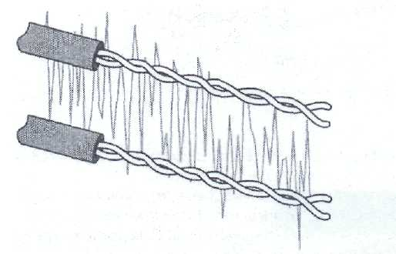
Рисунок 37 - Действие перекрестных помех соседних линий электрических наводок со стороны соседних линий
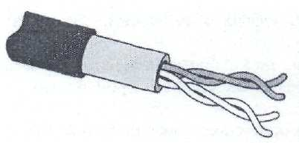
Рисунок 38 - Экранированная витая пара

Компоненты кабельной системы
Для построения сети на основе витой пары, кроме самого кабеля, требуются:
- Оборудование для подключения. Для подключения витой пары к компьютеру используют телефонные коннекторы RJ-45.

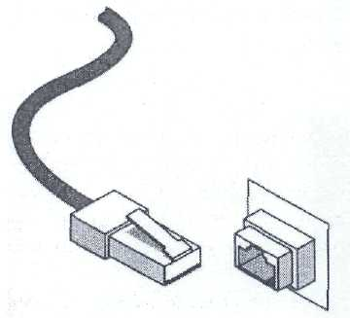
Рисунок 39 - Вилка и гнездо RJ-45
2. Распределительные стойки (distribution racks) и полки (shelves). Они предназначены для монтажа кабеля, позволяют централизованно организовать множество соединений и при этом занимают сравнительно мало места.
3. Коммутационные панели (patch panels). Их известно несколько типов. Они поддерживают до 96 портов и скорость передачи до 100 Мбит/с.
4. Соединители. Вилки RJ-45 обеспечивают скорость передачи до 100 Мбит/с.
5. Настенные розетки. Имеют одно или несколько гнезд RJ-45.

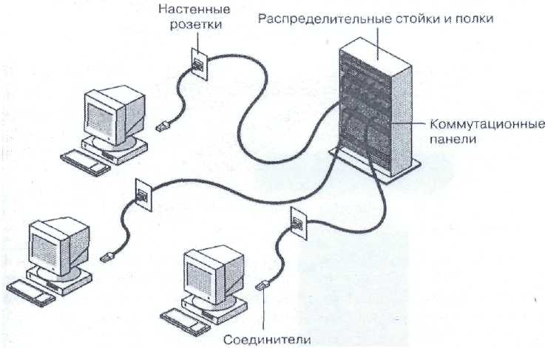
Рисунок 40 - Компоненты кабельной системы
Используйте витую пару, если требуется:
- организовать ЛВС при незначительных материальных вложениях;
- организовать простую систему, в которой надо легко и быстро подключать компьютеры.
Не применяйте витую пару, если требуется обеспечить целостность данных, передаваемых на большие расстояния с высокой скоростью.

Оптоволоконный кабель
В оптоволоконном кабеле цифровые данные распространяются по оптическим волокнам в виде модулированных световых импульсов. Это относительно защищенный способ передачи, поскольку он не подразумевает использование электрических сигналов. Следовательно, к оптоволоконному кабелю трудно подключиться, не разрушив его, а значит, нельзя и перехватывать данные, от чего не застрахован любой кабель, проводящий электрические сигналы.
Оптоволоконные линии предназначены для передачи больших объемов данных на очень высоких скоростях, поскольку сигнал в них практически не затухает и не искажается.
Оптическое волокно - чрезвычайно тонкий стеклянный цилиндр, называемый жилой (core). Он покрыт слоем стекла (оболочкой) с иным, чем у жилы, коэффициентом преломления. Иногда оптоволокно производят из пластика. Пластик проще в монтаже, но он передает световые импульсы на меньшие расстояния.
Каждое оптоволокно передает сигналы только в одном направлении, поэтому кабель состоит из двух волокон с самостоятельными коннекторами. Одно из них служит для передачи, а другое - для приема. Жесткость кабеля обеспечивает покрытие из пластика, а прочность - волокна из кевлара.
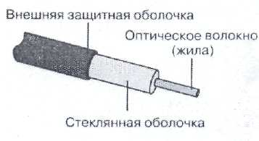
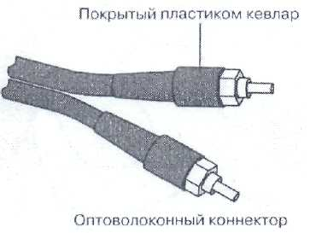
Рисунок 41 - Оптоволоконный кабель
Используйте оптоволоконный кабель, если требуется передавать данные с очень высокой скоростью на большие расстояния по защищенной среде.
Не используйте оптоволоконный кабель, если:
- денежные средства, выделенные для построения сети ограничены;
- требуется дополнительная подготовка для правильной установки и корректного подключения оптоволоконных сетевых устройств.

Передача сигналов
Для передачи по кабелю кодированных сигналов используют две технологии - немодулированную передачу и модулированную передачу.

Немодулированная передача:
Немодулированные (baseband) системы передают данные в виде цифровых сигналов. Сигналы представляют собой дискретные электрические или световые импульсы. При таком способе вся емкость коммуникационного канала используется для передачи одного импульса, или, другими словами, цифровой сигнал использует всю полосу пропускания кабеля. Полоса пропускания (bandwidth) — это разница между максимальной и минимальной частотой, которую можно передать по кабелю.

Рисунок 42 - Немодулированная передача
Проходя по кабелю, сигнал постепенно затухает и, как следствие, искажается. Если кабель слишком длинный, то иногда в конце пути передаваемый сигнал искажается сильно или вообще пропадает. Для того чтобы избежать этого, в немодулированных системах используют повторители, которые усиливают сигнал и ретранслируют его в дополнительные сегменты. Таким образом, возможно, увеличить общую длину кабеля.
Модулированная передача:
Модулированные (broadband) системы передают данные в виде аналогового сигнала, занимающего некоторую полосу частот. Сигналы кодируются аналоговой (непрерывной) электромагнитной или световой (тоже, строго говоря, электромагнитной) волной.
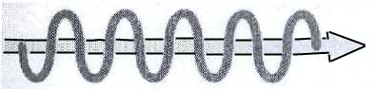
Рисунок 43 - Модулированная передача
Если полосы пропускания достаточно, то один кабель одновременно могут использовать несколько систем (например, транслировать передачи кабельного телевидения и передавать данные).
Каждой передающей системе выделяется часть полосы пропускания. Все устройства, связанные с данной системой (например, компьютеры), должны быть настроены на работу именно с выделенной частью полосы пропускания.
Если в немодулированных системах для восстановления сигнала используют повторители, то в модулированных — усилители (amplifiers).
При модулированной передаче устройства имеют раздельные тракты для приема и отправки сигнала, поэтому и в среде передачи необходимо предусмотреть два пути для прохождения сигнала.
Основные решения таковы:
- разбить полосу пропускания на два канала, использующих разные полосы частот: один канал предназначен для передачи сигналов, другой — для приема;
- проложить два кабеля: один — для передачи сигналов, другой — для приема.

Увеличение скорости передачи
При возрастании сетевого трафика возникает вопрос об увеличении скорости передачи данных. Одним из его решений является максимизация использования канала данных. Простейший метод передачи информации называется симплексным (simplex): данные передаются только в одном направлении — от отправителя к получателю. Этот метод применяется в радио- и телевещании. Он не позволяет определять и исправлять ошибки во время передачи, поэтому к получателю не всегда приходят корректные данные
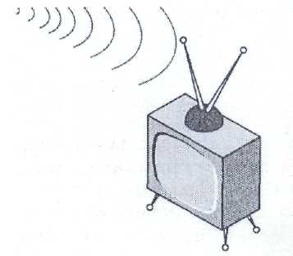
Рисунок 44 - Симплексная передача
Более эффективным считается полудуплексный (half-duplex) способ передачи данных. При его использовании информация может передаваться в двух направлениях попеременно. Он позволяет определять ошибки и исправлять их, посылая запрос на повторную передачу данных. Полудуплекс применяется в коротковолновых приемниках и в большинстве модемов. Самым эффективным методом передачи данных является полнодуплексная (full- duplex),когда данные пересылаются в двух направлениях одновременно. Полный дуплекс применяется в кабельных сетях, которые используются не только для передачи телепрограмм, но и для телефонной связи и подключения к Интернету. Одним из полнодуплексных устройств является телефон.

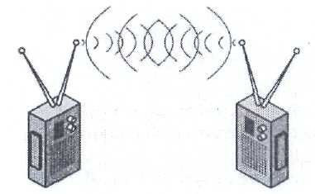
Рисунок 45 - Полудуплексная передача
На разных концах линии могут говорить одновременно.
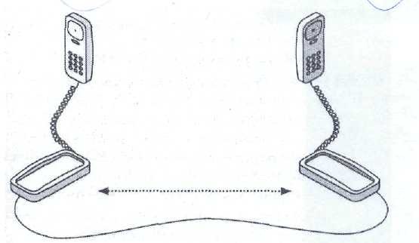
Рисунок 46 - Полнодуплексная передача

Таблица 2 Сравнительные характеристики кабелей
Параметр | Тонкий  коаксиальный  кабель  (10Base2) | Толстый  коаксиальный  кабель  (10Base2) | Витая пара  (10BaseТ) | Оптоволоконный кабель
Стоимость | Дороже витой пары | Дороже тонкого коаксиального кабеля | UTP- самый дешевый; STP- дороже тонкого коаксиального кабеля | Дороже тонкого, но дешевле толстого коаксиального кабеля
Эффективная длина кабеля | 185 м | 500 м | 100 м | 2 км
Скорость передачи | 4- 100 Мбит/с | 4- 100 Мбит/с | UTP: 4- 100 Мбит/с; STP: 16- 500 Мбит/с | 100 Мбит/с и выше (1 Гбит/с и более)
Гибкость | Довольно гибкий | Менее гибкий, чем тонкий коаксиальный кабель | UTP- самый гибкий; STP- менее гибкий, чем UTP | Менее гибкий, чем тонкий коаксиальный кабель
Простота монтажа | Прост в монтаже | Довольно прост в монтаже | UTP- очень прост в монтаже; может быть проложен при строительстве;  STP- довольно прост в монтаже | Сложен в монтаже
Подверженность помехам | Хорошая защита от помех | Хорошая защита от помех | UTP- подвержен помехам;  STP- хорошая защита от помех | Не подвержен помехам
Особые свойства | Электронные компоненты дешевле, чем у витой пары | Электронные компоненты дешевле, чем у витой пары | UTP- тот же телефонный провод; его часто прокладывают при строительстве;  STP-скорость передачи выше, чем у UTP | Передает речь, видео и данные
Рекомендуемое применение | Средние или большие сети с высокими требованиями к защите данных | Соединение сетей на тонком коаксиальном кабеле | UTP- небольшие дешевые сети;  STP- сети Token Ring любого размера | Сети любого размера с высокими требованиями к скорости передачи, уровню защиты и целостности данных

Платы сетевого адаптера
Платы сетевого адаптера выступают в качестве физического интерфейса между компьютером и средой передачи. Платы вставляются в слоты расширения всех сетевых компьютеров и серверов или интегрируются на материнскую плату.
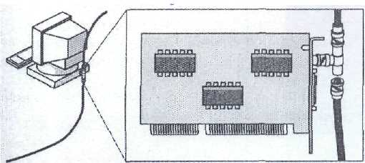
Рисунок 47 - Плата сетевого адаптера
Назначение:
- подготовка данных, поступающих от компьютера, к передаче по сетевому кабелю;
- передача данных другому компьютеру;
- управление потоком данных между компьютером и кабелем;
- прием данных из кабеля и перевод их в форму, понятную центральному процессору компьютера.
Плата сетевого адаптера состоит из аппаратной части и встроенных программ, записанных в ПЗУ. Эти программы реализуют функции подуровней Управления логической связью и Управления доступом к среде Канального уровня модели OSI.
Перед тем как послать данные в сеть, плата сетевого адаптера должна перевести их из формы, понятной компьютеру, в форму, в которой они могут передаваться по сетевому кабелю.

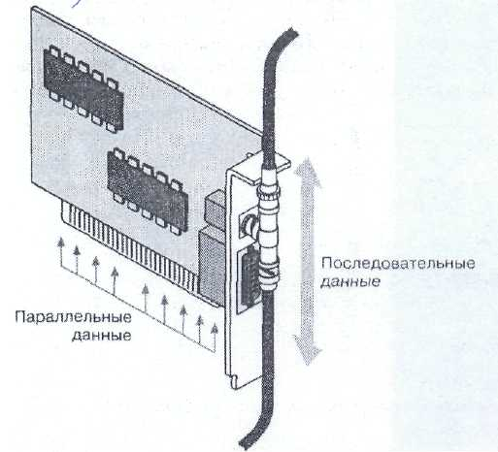
Рисунок 48 - Поток параллельных данных преобразуется в поток последовательных данных
Плата сетевого адаптера, помимо преобразования данных, должна указать свое местонахождение, или адрес, — чтобы ее могли отличить от остальных плат.

Сетевые адреса (network address) находятся в ведении комитета IEEE (Institute of Electrical and Electronics Engineers), который закрепляет за каждым производителем плат сетевого адаптера некоторый интервал адресов. Затем каждый производитель записывает в ПЗУ платы ее уникальный сетевой адрес.
Номер прерывания
Линии запроса прерывания — это физические линии, по которым различные устройства могут отправить микропроцессору запрос на обслуживание.
Линии запроса прерывания встроены в оборудование компьютера и имеют различные уровни приоритетов, что позволяет процессору определить наиболее важный из запросов.
Базовый порт ввода/вывода
Базовый порт ввода/вывода (base I/O port) определяет канал, по которому курсируют данные между устройством компьютера и его центральным процессором. Для центрального процессора порт выглядит как адрес.
Базовый адрес памяти
Базовый адрес памяти (base address) указывает на ту область памяти компьютера (ОЗУ), которая используется платой сетевого адаптера в качестве буфера для входящих и исходящих кадров данных. Этот адрес называют также начальным адресом ОЗУ.Кадром называется пакет данных, выбранный в качестве единицы измерения информации, передаваемой по сети.
Совместимость
Для того чтобы обеспечить совместимость компьютера и сети, плата сетевого адаптера должна отвечать следующим требованиям:
соответствовать внутренней структуре компьютера (архитектуре шины данных)
иметь соединитель (необходимо, чтобы он подходил к типу кабельной системы) для подключения сетевого кабеля.
Серверы
С серверами связана значительная часть сетевого трафика, поэтому они должны быть оборудованы платами сетевого адаптера с наибольшей производительностью.
Рабочие станции
Для рабочих станций годятся менее дорогие сетевые платы, если их взаимодействие с сетью ограничено приложениями, генерирующими небольшой сетевой трафик (например, текстовыми процессорами). Другие приложения (например, базы данных или инженерные приложения) довольно быстро перегрузят слабые сетевыеплаты. В сетях с топологией «шина» медленные сетевые платы увеличивают время ожидания для всех компьютеров.

Платы сетевого адаптера беспроводных сетей
Платы сетевого адаптера беспроводных сетей разработаны для большинства сетевых операционных систем.
Вместе с такими платами часто поставляют:
- направленную антенну и кабель для подключения к ней;
- программное обеспечение, позволяющее настроить плату для работы с определенной
сетью;
- диагностическое программное обеспечение;
- программное обеспечение для установки.
Указанные платы используют для построения локальных беспроводных сетей и беспроводного подключения станций к кабельной ЛВС.
Платы сетевого адаптера беспроводных сетей применяют вместе с так называемым беспроводным концентратором. Это устройство функционирует как трансивер — для передачи и приема сигналов.
Оптоволоконные платы сетевого адаптера позволяют создавать высокоскоростные оптоволоконные ЛВС.
ППЗУ удаленной загрузки
Иногда защита данных настолько важна, что рабочие станции не комплектуются жесткими и гибкими дисками. Эта мера гарантирует, что пользователи не смогут скопировать данные на какой-либо магнитный носитель и вынести его за пределы организации. Однако (поскольку обычно компьютер загружается с дискеты или с жесткого диска) возникает необходимость в альтернативном способе загрузки программного обеспечения, управляющего компьютером и подключающего его к сети. В таких случаях плата сетевого адаптера снабжается специальной микросхемой ППЗУ (программируемое постоянное запоминающее устройство) удаленной загрузки (remote-boot PROM), которая содержит программный код для загрузки компьютера и подключения его к сети.
С такой микросхемой бездисковые рабочие станции при запуске смогут подключаться к сети.

Беспроводная среда

Словосочетание «беспроводная среда» не значит полное отсутствие проводов в сети. Обычно беспроводные компоненты взаимодействуют с сетью, в которой в качестве среды передачи используется кабель. Такая сеть со смешанными компонентами называется гибридной.
Возможности компонентов беспроводной среды:
- обеспечивают временное подключение к кабельной сети;
- помогают организовать резервное копирование в кабельную сеть;
- гарантируют определенный уровень мобильности;
- позволяют снять ограничения на максимальную протяженность сети, накладываемые медными или даже оптоволоконными кабелям
Трудность монтажа кабеля - фактор, который дает беспроводной среде неоспоримое преимущество. Беспроводная среда особенно полезна:
- если в офисе есть помещения, где бывает много народу (например, приемная);
- для людей, у которых нет постоянного рабочего места;
- в изолированных помещениях и зданиях;
- в помещениях, где планировка часто меняется;
- в строениях (например, памятниках истории или архитектуры), где прокладывать кабель запрещено.

Типы беспроводных сетей
В зависимости от используемой технологии беспроводные сети можно разделить на три типа:
- локальные вычислительные сети;
- расширенные локальные вычислительные сети;
- мобильные сети (переносные компьютеры).
Основные различия между ними - параметры передачи. Локальные и расширенные локальные вычислительные сети используют передатчики и приемники, принадлежащие той организации, в которой функционирует сеть. Для переносных компьютеров средой передачи служат общедоступные сети, например телефонная сеть или Интернет.
Локальные вычислительные сети
Типичная беспроводная сеть выглядит и функционирует практически так же, как кабельная, за исключением среды передачи. Беспроводной сетевой адаптер с трансивером установлен в каждом компьютере, и пользователи работают так, будто их компьютеры соединены кабелем.
Точки доступа
Трансивер, называемый иногда точкой доступа (access point), обеспечивает обмен сигналами между компьютерами с беспроводным подключением и кабельной сетью.
В беспроводных ЛВС используются небольшие настенные трансиверы. Они устанавливают радиоконтакт с переносными устройствами. Наличие этих трансиверов и не позволяет назвать такую сеть строго беспроводной.

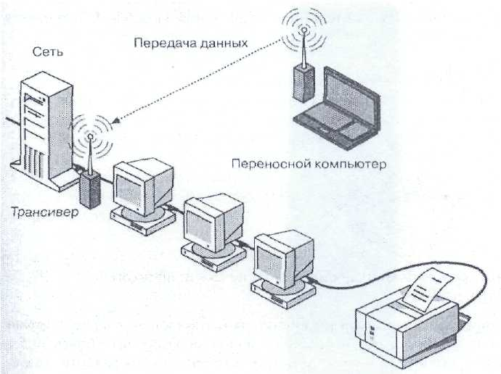
Рисунок 49 - Переносной компьютер, подключенный к точке доступа

Работа локальных беспроводных сетей основана на четырех способах передачи данных:
- инфракрасном излучении
- лазере
- радиопередаче в узком диапазоне (одночастотной передаче)
радиопередаче в рассеянном спектре

Инфракрасное излучение
Все инфракрасные беспроводные сети используют для передачи данных инфракрасные лучи. В подобных системах необходимо генерировать очень сильный сигнал, так как в противном случае значительное влияние оказывают другие источники, например свет из окна. Многие современные принтеры заранее настроены на прием данных с помощью инфракрасных лучей.
Этот способ позволяет передавать сигналы с большой скоростью, поскольку инфракрасное излучение имеет широкий диапазон частот.
Существует четыре типа инфракрасных сетей.
- Сети прямой видимости - передача возможна лишь в случае прямой видимости между передатчиком и приемником.
- Сети на рассеянном инфракрасном излучении - сигналы, отражаясь от стен и потолка, и достигают приемника. Эффективная область действия ограничена
примерно 30,5 м.
- Сети на отраженном инфракрасном излучении - оптические трансиверы, расположенные рядом с компьютером, передают сигналы в определенное место, откуда они пересылаются соответствующему компьютеру.
- Модулированные оптические сети - эти инфракрасные беспроводные сети отвечают жестким требованиям мультимедийной среды и практически не уступают в скорости кабельным сетям.

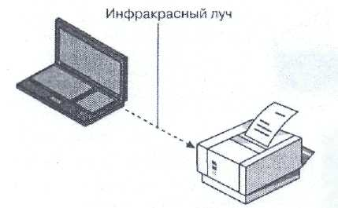

Рисунок 50 - Переносной компьютер для вывода на печать использует инфракрасный луч

В инфракрасных сетях возникают трудности при передаче сигналов на расстояние более 30,5 м. К тому же такие сети подвержены помехам со стороны сильных источников света, которые есть в большинстве организаций.

Лазер
Лазерная технология похожа на инфракрасную тем, что требует прямой видимости между передатчиком и приемником. Если по каким-либо причинам луч будет прерван, то прекращается и передача.
Радиопередача в узком диапазоне (одночастотная передача).
Этот способ напоминает вещание обыкновенной радиостанции. Пользователи настраивают передатчики и приемники на определенную частоту. При этом прямая видимость не обязательна, поскольку дальность вещания составляет 3 000 м. Однако сигнал высокой частоты не проникает через металлические или железобетонные преграды. Такой способ связи осуществляет поставщик услуг. Связь относительно медленная (около 4,8 Мбит/с).
Радиопередача в рассеянном спектре.
При этом способе сигналы передаются на нескольких частотах, что позволяет избежать проблем, присущих одночастотной передаче.
Доступные частоты разделены на каналы. Адаптеры в течение заданного интервала времени работают на определенном канале, после чего переключаются на другой. Переключение всех компьютеров в сети происходит синхронно. Данный способ передачи обладает некоторой «встроенной» защитой: чтобы подслушать передачу, необходимо знать алгоритм переключения каналов.
Если необходимо усилить защиту данных от несанкционированного доступа, применяют кодирование.
Это тот случай, когда технология позволяет получить по-настоящему беспроводную сеть. Например, два (или более) компьютера, которые оснащены адаптерами, обеспечивающими радиопередачу в рассеянном спектре, с сетевыми операционными системами могут без кабеля функционировать как одноранговая сеть. Также удастся подключить такую беспроводную сеть к кабельной, добавив к одному из компьютеров кабельной сети соответствующее устройство.
Скорость передачи в 250 кбит/с (килобит в секунду) относит данный способ к разряду самых медленных. Но есть сети, которые передают данные со скоростью до 4 Мбит/с на расстояние до 3,22 км (2 миль) — на открытом пространстве и до 244 м (800 футов) — внутри здания.

Передача «точка-точка»
Данный способ передачи несколько выходит за рамки существующего определения сети. Технология передачи «точка-точка» предусматривает обмен данными только между двумя компьютерами, а не между несколькими компьютерами и периферийными устройствами. Для того чтобы организовать сеть с беспроводной передачей, необходимо использовать дополнительные компоненты, такие, как одиночные трансиверы и хост-трансиверы. Их можно устанавливать как на автономных компьютерах, так и на компьютерах, подключенных к сети.
Эта технология, основанная на последовательной беспроводной передаче данных, обеспечивает:
- высокоскоростную и безошибочную передачу по радиоканалу «точка-точка»;
- проникание сигнала через стены и перекрытия;
- скорость передачи от 1,2 до 38,4 кбит/с на расстояние до 61 м (200 футов) — внутри здания и до 0,5 км (0,3 мили) — в условиях прямой видимости.

Подобные системы позволяют передавать сигналы между компьютерами и другими устройствами, например принтерами или сканерами штрих-кода.

Расширенные локальные сети
Некоторые типы беспроводных компонентов способны функционировать в расширенных локальных вычислительных сетях так же, как их аналоги — в кабельных сетях. Беспроводной мост, например, соединяет сети, находящиеся друг от друга на расстоянии до 4,8 километров (3 мили).

Многоточечное беспроводное соединение

Компонент, называемый беспроводным мостом (wireless bridge), помогает установить связь между зданиями без помощи кабеля. Беспроводной мост прокладывает путь для данных между двумя зданиями. Мост AIRLAN/Bridge Plus, например, использует технологию радиопередачи в рассеянном спектре для создания магистрали, соединяющей две ЛВС. Расстояние между ними,, в зависимости от условий, иногда достигает 4,8 км.
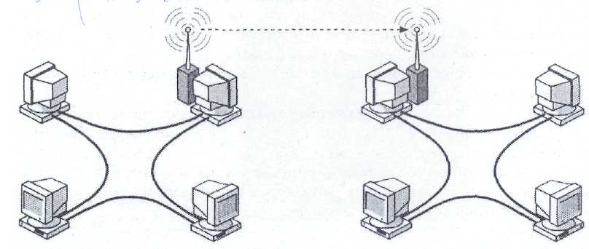
Рисунок 51 - Беспроводной мост, соединяющий две локальные сети
Беспроводные мосты дальнего действия
Если расстояние, которое преодолевает обычный беспроводной мост, недостаточно, можно установить мост дальнего действия. Для работы с сетями Ethernet и Token Ring на расстояние до 40 км (25 миль) в этом случае также используется технология радиопередачи в рассеянном спектре. Стоимость такого моста (как и обыкновенного беспроводного) вполне приемлема, так как исключаются затраты на аренду микроволновых каналов или линий Т1.

Мобильные сети
В беспроводных мобильных сетях в качестве среды передачи выступают телефонные сети и общедоступные службы. При этом используются:
- пакетное радиосоединение;
- сотовые сети;
- спутниковые станции.
Эта технология пригодится специалистам, которые постоянно находятся в разъездах. Имея при себе переносные компьютеры или PDA (Personal Digital Assistants), они смогут обмениваться сообщениями электронной почты, файлами и другой информацией.
Для подключения переносных компьютеров к основной сети применяют беспроводные адаптеры, которые используют технологию сотовой связи. Небольшие антенны, установленные на переносных компьютерах, связывают их с ретрансляторами. Спутники на низкой орбите также способны принимать их слабый сигнал.

Пакетное радиосоединение
При пакетном радиосоединении данные разбиваются на пакеты (подобные сетевым пакетам), в которых содержится следующая информация:
- адрес источника;
- адрес приемника;
- информация для коррекции ошибок.

Пакеты передаются на спутник, который транслирует их в широковещательном режиме. Затем устройства с соответствующим адресом принимают эти пакеты.

Сотовые сети
Сотовые цифровые пакеты данных (Cellular Digital Packet Data, CDPD) используют ту же технологию, что и сотовые телефоны. Они передают данные по существующим для передачи речи сетям в те моменты, когда эти сети не заняты. Это очень быстрая технология связи с задержкой в доли секунды, что делает ее пригодной для передачи в реальном режиме времени. Сотовые сети, как и другие беспроводные сети, стоит подключать к кабельной сети с помощью интерфейсного модуля Ethernet (EUI).

Микроволновые системы
Микроволновая технология помогает организовать связь между зданиями, расположенными на ограниченной территории, например в университетских городках.
На сегодняшний день микроволновая технология — наиболее распространенный в США способ передачи данных на большие расстояния. Он идеален при взаимодействии - в прямой видимости таких двух точек, как:
- спутник и наземная станция;
- два здания;
- любые объекты, которые разделяет большое открытое пространство (например, водная поверхность или пустыня).
В микроволновую систему входят следующие компоненты:
- два радиотрансивера - один генерирует сигналы (передающая станция), другой-принимает их (приемная станция).
- две направленные антенны — они должны быть нацелены друг на друга; часто их устанавливают на вышки, что позволяет устранить возможные физические препятствия на пути радиосигнала.

Стандарт Project IEEE 802.x
Два нижних уровня модели OSI относятся к оборудованию: сетевой плате и кабелю. Для дальнейшей детализации требований к аппаратуре, которая работает на этих ровнях, Институт Инженеров по электронике и электротехнике (Institute of Electrical and Electronics Engineers, IEEE) разработал расширения, предназначенные для разных сетевых плат и кабелей и широко известные как Project 802. На этом занятии описаны эти расширения и то, как они соотносятся с моделью OSI.
В конце 70-х годов, когда ЛВС наконец стали повсеместно применять в бизнесе, IEEE пришел к выводу о необходимости определить для них стандарты. В результате был выпущен Project 802, названный в соответствии с годом и месяцем своего издания (1980 год, февраль).
Хотя стандарты IEEE были опубликованы раньше стандартов ISO, оба проекта разрабатывались приблизительно в одно время и при полном обмене информацией, что и привело к рождению двух совместимых моделей.
Project 802 устанавливает стандарты для физических компонентов сети - интерфейсных плат и кабельной системы - с которыми имеют дело Физический и Канальный уровни модели OSI.
Итак, эти стандарты, называемые 802-спецификациями, распространяются на:
• платы сетевых адаптеров;
• компоненты глобальных вычислительных сетей;
• компоненты сетей, при построении которых используют коаксиальный кабель и витую пару.
Спецификации 802 определяют способы, в соответствии с которыми платы сетевых адаптеров осуществляют доступ к физической среде и передают по ней данные. Это соединение, поддержка и разъединение сетевых устройств.
Выбор протокола канального уровня - наиболее важное решение при проектировании ЛВС. Этот протокол определяет скорость сети, метод доступа к физической среде, тип кабелей, который Вы можете использовать, сетевые платы и драйверы.

Категории IEEE 802
Стандарты ЛВС, определенные Project 802, делятся на 16 категорий:
Таблица 3 Категории IEEE 802
Спецификация | Описание
802.1 | Объединенные сети
802.2 | Общие стандарты для Канального уровня. IEEE делит этот уровень на два подуровня: LLC и MAC. Подуровень MAC различается для разных типов сетей и определяется в стандарте IEEE 802.3
802.3 | Определяет подуровень MAC для ЛВС с множественным доступом, контролем несущей и обнаружением коллизий (Ethernet)
802.4 | Определяет подуровень MAC для ЛВС с топологией «шина» и с передачей маркера (Token Bus)
802.5 | Определяет подуровень MAC для ЛВС с топологией «кольцо» и с передачей маркера (Token Ring)
802.6 | Сеть масштаба города (Metropolitan Area Network, MAN)
802.7 | Консультативный совет по широковещательной технологии (Broadcast Technical Advisory Group)
802.8 | Консультативный совет по оптоволоконной технологии (Fiber-Optic Technical Advisory Group)
802.9 | Интегрированные сети с передачей речи и данных (Integrated Voice/Data Networks)
802.10 | Безопасность сетей
802.11 | Беспроводные сети
802.12 | ЛВС с доступом по приоритету запроса (Demand Priority Access LAN, 100baseVG-AnyLan)
802.13 | He используется
802.14 | Стандарты для кабельных модемов
802.15 | Частные беспроводные сети (wireless personal area networks, WPAN)
802.16 | Модулированные беспроводные стандарты

Эталонная модель OSI

Эталонная модель OSI, иногда называемая стеком OSI представляет собой 7-уровневую сетевую иерархию (рис. 52) разработанную Международной организацией по стандартам (International Standardization Organization - ISO). Эта модель содержит в себе по сути 2 различных модели:
горизонтальную модель на базе протоколов, обеспечивающую механизм взаимодействия программ и процессов на различных машинах
вертикальную модель на основе услуг, обеспечиваемых соседними уровнями друг другу на одной машине
В горизонтальной модели двум программам требуется общий протокол для обмена данными. В вертикальной - соседние уровни обмениваются данными с использованием интерфейсов API.

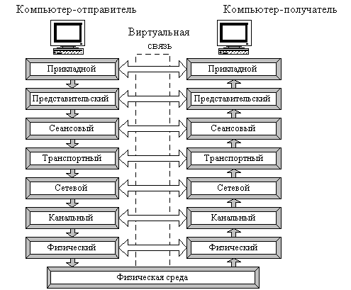

Рисунок 52 - Модель OSI

Уровень 1, физический
Физический уровень получает пакеты данных от вышележащего канального уровня и преобразует их в оптические или электрические сигналы, соответствующие 0 и 1 бинарного потока. Эти сигналы посылаются через среду передачи на приемный узел. Механические и электрические/оптические свойства среды передачи определяются на физическом уровне и включаютя:
Тип кабелей и разъемов
Разводку контактов в разъемах
Схему кодирования сигналов для значений 0 и 1
К числу наиболее распространенных спецификаций физического уровня относятся:
EIA-RS-232-C, CCITT V.24/V.28 - механические/электрические характеристики несбалансированного последовательного интерфейса.
EIA-RS-422/449, CCITT V.10 - механические, электрические и оптические характеристики сбалансированного последовательного интерфейса.
IEEE 802.3 -- Ethernet
IEEE 802.5 -- Token ring

Уровень 2, канальный
Канальный уровень обеспечивает создание, передачу и прием кадров данных. Этот уровень обслуживает запросы сетевого уровня и использует сервис физического уровня для приема и передачи пакетов. Спецификации IEEE 802.x делят канальный уровень на два подуровня: управление логическим каналом (LLC) и управление доступом к среде (MAC). LLC обеспечивает обслуживание сетевого уровня, а подуровень MAC регулирует доступ к разделяемой физической среде.
Наиболее часто используемые на уровне 2 протоколы включают:
HDLC для последовательных соединений
IEEE 802.2 LLC (тип I и тип II) обеспечивают MAC для сред 802.x
Ethernet
Token ring
FDDI
X.25
Frame relay

Уровень 3, сетевой
Сетевой уровень отвечает за деление пользователей на группы. На этом уровне происходит маршрутизация пакетов на основе преобразования MAC-адресов в сетевые адреса. Сетевой уровень обеспечивает также прозрачную передачу пакетов на транспортный уровень.
Наиболее часто на сетевом уровне используются протоколы:
IP - протокол Internet
IPX - протокол межсетевого обмена
X.25 (частично этот протокол реализован на уровне 2)
CLNP - сетевой протокол без организации соединений

Уровень 4, транспортный
Транспортный уровень делит потоки информации на достаточно малые фрагменты (пакеты) для передачи их на сетевой уровень.
Наиболее распространенные протоколы транспортного уровня включают:
TCP - протокол управления передачей
NCP - Netware Core Protocol
SPX - упорядоченный обмен пакетами
TP4 - протокол передачи класса 4

Уровень 5, сеансовый
Сеансовый уровень отвечает за организацию сеансов обмена данными между оконечными машинами. Протоколы сеансового уровня обычно являются составной частью функций трех верхних уровней модели.

Уровень 6, уровень представления
Уровень представления отвечает за возможность диалога между приложениями на разных машинах. Этот уровень обеспечивает преобразование данных (кодирование, компрессия и т.п.) прикладного уровня в поток информации для транспортного уровня. Протоколы уровня представления обычно являются составной частью функций трех верхних уровней модели.

Уровень 7, прикладной
Прикладной уровень отвечает за доступ приложений в сеть. Задачами этого уровня является перенос файлов, обмен почтовыми сообщениями и управление сетью.
К числу наиболее распространенных протоколов верхних уровней относятся:
FTP - протокол переноса файлов
TFTP - упрощенный протокол переноса файлов
X.400 - электронная почта
Telnet
SMTP - простой протокол почтового обмена
CMIP - общий протокол управления информацией
SNMP - простой протокол управления сетью
NFS - сетевая файловая система
FTAM - метод доступа для переноса файлов

Драйверы устройств и OSI
• Драйвер — это программное обеспечение, позволяющее компьютеру работать с определенным устройством.
• Драйвер сетевой платы обеспечивают связь между компьютером и платой сетевого адаптера.
• Драйвер платы сетевого адаптера располагается на подуровне Управления доступом к среде Канального уровня модели OSI.
• NDIS разработана фирмами Microsoft и 3Com для операционных систем Warp Server и Windows NT Server.
• ODI — это спецификация, предложенная фирмами Novell и Apple для упрощения разработки драйверов для их ОС.

Драйверы платы сетевого адаптера располагаются на подуровне Управления доступом к среде (Канальный уровень модели OSI). Он отвечает за совместный доступ плат сетевого адаптера к Физическому уровню. Другими словами, драйвер платы сетевого адаптера обеспечивает связь между компьютером и самой платой, в конечном итоге связывая компьютер с сетью.
Производители сетевых адаптеров обычно предоставляют драйверы разработчикам сетевого программного обеспечения, которые включают их в состав своих продуктов.
Производители сетевых операционных систем публикуют списки совместимого оборудования (Hardware Compatibility List, HCL) — перечень устройств, драйверы которых протестированы на совместимость с ОС, а часто и включены в ее состав. HCL для сетевой ОС содержит сотни моделей сетевых плат от разных производителей. Но если купленная Вами сетевая плата отсутствует в списке, это еще не значит, что она не поддерживается данной ОС — просто производитель ОС не успел протестировать ее драйвер.
Даже если драйвер какой-то конкретной платы не входит в состав сетевой ОС, не расстраивайтесь. Производители плат сетевого адаптера, как правило, включают в комплект поставки диск с драйверами для наиболее популярных сетевых ОС.

Спецификация интерфейса сетевых устройств
Спецификация интерфейса сетевых устройств (Network Driver Interface Specifications, NDIS) — это стандарт, который определяет интерфейс для взаимодействия между МАС-подуровнем и драйверами протоколов. NDIS позволяет одновременно использовать несколько протоколов и сетевых плат, что обеспечивает гибкость сетевого взаимодействия. Драйверы протоколов через этот интерфейс «общаются» с драйверами сетевых плат.
Три подгруппы сетевого ПО подчиняются NDIS.
• Стек протоколов (protocol stack) обеспечивает взаимодействие между сетевыми узлами. Помещает данные в кадры на стороне отправителя и извлекает их оттуда на стороне получателя.
• Драйвер сетевого адаптера (network adapter driver) управляет сетевой платой. Работает на подуровне MAC, передавая кадры от стека протоколов сетевому адаптеру и наоборот.
• Менеджер протоколов (Protocol Manager) управляет взаимодействием между стеком протоколов и драйвером сетевой платы.
NDIS разработана фирмами Microsoft и 3Com для операционных систем Warp Server и Windows NT Server. Для совместимости с этими ОС драйверы сетевых плат должны быть NDIS-совместимыми.
Open Data-Link Interface (ODI) — это спецификация, предложенная фирмами Novell и Apple для упрощения разработки драйверов для их ОС. ODI обеспечивает взаимодействие нескольких протоколов с одной сетевой платой. Подобно NDIS, ODI позволяет разрабатывать драйверы сетевых плат независимо от используемых в дальнейшем протоколов. Для совместимости с этими ОС драйверы сетевых плат должны быть ODI-совместимыми.
Преобразование ODI в NDIS
ODI и NDIS несовместимы, так как представляют собой разные программные интерфейсы для вышележащего ПО. Поэтому Novell, IBM и Microsoft предлагают ПО для трансляции ODI-NDIS. Например, драйверы ODI2NDI.SYS и ODINSUP.SYS.

Расширения модели OSI
Два нижних уровня модели OSI, Физический и Канальный, устанавливают, каким образом несколько компьютеров могут одновременно использовать сеть, чтобы при этом не мешать друг другу.
IEEE Project 802, предназначенный именно для этих двух уровней, и привел к созданию спецификаций, определивших доминирующие среды ЛВС. На рисунке 53 показаны Канальный уровень и два его подуровня.
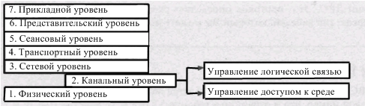
Рисунок 53 - Подуровни Управления логической связью и Управления доступом к среде
В IEEE подробно описан Канальный уровень и два его подуровня:
• Управление логической связью (Logical Link Control, LLC) - установление и разрыв соединения, управление потоком данных, упорядочение и подтверждение приема кадров. Подуровень Управления логической связью устанавливает канал связи и определяет использование логических точек интерфейса, называемых точками доступа к услугам ("Service Access Points, SAP/ Другие компьютеры, ссылаясь на точки доступа к услугам, могут передавать информацию с подуровня Управления логической связью на верхние уровни OSI. Эти стандарты определены в категории 802.2.
• Управление доступом к среде (Media Access Control, MAC) - управление доступом к среде передачи, определение границ кадров, контроль ошибок, распознавание адресов кадров.
Управления доступом к среде — нижний из двух подуровней. Он обеспечивает совместный доступ плат сетевого адаптера к Физическому уровню. Подуровень Управления доступом к среде напрямую связан с платой сетевого адаптера и отвечает за безошибочную передачу данных между двумя компьютерами сети.
Категории 802.3, 802.4, 802.5 и 802.12 определяют стандарты как для этого подуровня, так и для первого уровня модели OSI — Физического.

TCP/IP

Transmission Control Protocol/Internet Protocol (TCP/IP) - это стандартный промышленный набор протоколов, обеспечивающий взаимодействие в гетерогенной среде. Помимо этого, TCP/IP предоставляет маршрутизируемый протокол для корпоративных сетей и доступ в Интернет. Из-за своей популярности TCP/IP стал стандартом «де-факто» для межсетевого взаимодействия - взаимодействия в сети, состоящей из нескольких небольших сетей. На этом занятии рассматривается протокол TCP/IP и его отношение с моделью OSI.

Основы работы TCP/IP
TCP/IP считается стандартным протоколом, используемым для совместимости между компьютерами разных типов. Совместимость - основное преимущество TCP/IP, так как его поддерживает большинство сетей. Кроме того, TCP/IP обеспечивает маршрутизацию и часто применяется для межсетевого взаимодействия.
Стек TCP/IP включает и другие протоколы:
- SMTP (Simple Mail Transfer Protocol) - для обмена электронной почтой;
- FTP (File Transfer Protocol) - для обмена файлами;
- SNMP (Simple Network Management Protocol) - для управления сетью.
TCP/IP разрабатывался специалистами Министерства обороны США (United States Department of Defense) как маршрутизируемый, надежный и функциональный протокол, он представляет собой набор протоколов для глобальной сети (ГВС). Его назначение - обеспечивать взаимодействие между узлами даже в случае ядерной войны. Сейчас ответственность за разработку TCP/IP возложена на сообщество Интернета в целом. Установка и настройка TCP/IP требует значительных знаний и опыта со стороны пользователя, однако применение TCP/IP предоставляет ряд преимуществ.
Это открытый, то есть не контролируемый какой-то одной компанией, протокол. Поэтому проблемы совместимости отсутствуют. TCP/IP «де-факто» стал протоколом Интернета.
• Содержит утилиты для связи между различными ОС - взаимодействие компьютеров не зависит от используемых на них сетевых ОС.
• Использует масштабируемую, межплатформенную клиент-серверную архитектуру. TCP/IP можно расширять (или сокращать) в соответствии с текущими потребностями. Для обеспечения независимости от ОС он использует сокеты (sockets - идентификатор сетевой службы на конкретном узле сети; состоит из адреса узла и номера порта, идентифицирующего службу.), или гнезда.

Стандарты TCP/IP
Стандарты TCP/IP публикуются в виде серий документов, называемых Request for Comment (RFC). Их основная задача - предоставлять информацию и описывать текущее состояние работ. И хотя изначально они не планировались на роль стандартов, многие RFC стали таковыми.
Интернет основан на концепции открытых стандартов, поэтому любой желающий может принять участие в разработке стандартов для этой сети. Отвечает за управление и публикацию RFC комитет Internet Architecture Board (IAB). IAB позволяет любому человеку или компании предложить или реализовать RFC, включая любые идеи или новые стандарты. По прошествии некоторого времени, отведенного на обсуждение, новое предложение становится или не становится стандартом.
Каталог и база данных InterNIC, обеспечиваемая AT&T, представляет собой службу, которая снабжает общественность информацией об Интернете, включая RFC. Эту службу можно найти на www.internic.net в World Wide Web. Кроме того, RFC хранится на следующих FTP-серверах: nis.nsf.net; nisc.jvnc.net; ftp.isi.edu; wuarchive.wustl.edu; ftp.ncren.net; ftp.sesqui.net; ftp.nic.it; ftp.imag.fr.

TCP/IP и OSI
Протокол TCP/IP не соответствует в точности модели OSI. Вместо семи уровней в нем используется только четыре:
• уровень сетевого интерфейса;
• межсетевой уровень;
• транспортный уровень;
• прикладной уровень.
Каждый из них соответствует одному или нескольким уровням модели OSI.

Уровень сетевого интерфейса
Уровень сетевого интерфейса (Network interface layer), относящийся к Физическому и Канальному уровням модели OSI, напрямую взаимодействует с сетью. Он реализует интерфейс между сетевой архитектурой (такой, как Token Ring, Ethernet) и Межсетевым уровнем.

Межсетевой уровень
Межсетевой уровень (Internet layer), относящийся к Сетевому уровню модели OSI, использует несколько протоколов для маршрутизации и доставки пакетов. Маршрутизаторы зависят от протокола. Они работают на Сетевом уровне и применяются для передачи пакетов из одного сегмента сети в другой. На Межсетевом уровне работает несколько протоколов.

Internet Protocol (IP)
IP - это протокол обмена пакетами, который выполняет адресацию и выбор маршрута. При передаче пакета этот протокол добавляет к нему заголовок, для того чтобы его можно было маршрутизировать по сети, используя таблицы маршрутизации.
IP не ориентирован на соединения и посылает пакеты, не ожидая подтверждения об их получении. Кроме этого, IP отвечает за сборку и разборку пакета (фрагментацию и дефрагментацию), как того требует Физический и Канальный уровни. Каждый IP-пакет состоит из адресов отправителя и получателя, идентификатора протокола, контрольной суммы (вычисляемого значения) и TTL. Time To Live - время жизни - указывает каждому маршрутизатору на пути от отправителя до получателя, как долго пакет может находится в сети, и похож на таймер обратного отсчета. Когда пакет проходит через маршрутизатор, тот вычитает из TTL большую из величин: одну секунду или время (в секундах), которое пакет провел в его очереди. Например, если TTL пакета равен 128, это значит, что пакет может находиться в сети 128 секунд, то есть он прошел максимум через 128 маршрутизаторов. Функция TTL - предотвратить бесконечное блуждание пакетов по сети. Когда TTL становится равен нулю, пакет удаляется из сети.
Метод, используемый протоколом IP для увеличения скорости передачи, известен как маскирование (ANDing - логическое «И»). Он позволяет определить, находится адресат в локальной или удаленной сети. Если в локальной, IP передает пакет компьютеру-получателю. Если в удаленной, IP ищет в локальной таблице маршрутизации путь к получателю. Когда путь задан, пакет отправляется по нему, а когда нет, то передается шлюзу по умолчанию.

Address Resolution Protocol (ARP)
Прежде чем IP-пакет будет передан на другой хост, необходимо выяснить аппаратный (MAC) адрес компьютера-получателя. ARP узнает его, используя IP-адрес получателя. Если ARP не находит МАС-адрес в своем кэше, он посылает широковещательный запрос, в ответ на который обладатель интересующего IP-адреса возвращает свой МАС-адрес. Этот адрес сохраняется в ARP-кэше, а пакет передается по кабелю.

Reverse Address Resolution Protocol (RARP)
В противоположность ARP протокол RARP предоставляет IP-адрес по запрашиваемому аппаратному адресу. RARP-сервер поддерживает базу данных аппаратных адресов компьютеров в форме ARP-таблицы (или кэша), которая создается администратором. В ответ на запрос с МАС-адресом RARP-сервер возвращает соответствующий IP-адрес.

Internet Control Message Protocol (ICMP)
ICMP используется IP и высокоуровневыми протоколами для отправки и получения отчетов о состоянии передаваемой информации. Маршрутизаторы часто применяют ICMP для управления потоком, или скоростью передачи, данных. Если данные поступают слишком быстро, маршрутизатор «просит» собеседника снизить скорость.
Основные две категории ICMP сообщений — это сообщения об ошибках и отправка запросов.

Транспортный уровень
Транспортный уровень (transport layer), соответствующий Транспортному уровню модели OSI, отвечает за установку и поддержание соединения между двумя хостами. Транспортный уровень отвечает за отправку уведомлений о получении данных, управление потоком, упорядочение пакетов и их повторную передачу. На транспортном уровне допустимо использовать как TCP, так и UDP (User Datagram Protocol).

Transmission Control Protocol (TCP)
TCP отвечает за надежную передачу данных между узлами. Это ориентированный на соединение протокол, поэтому он устанавливает сеанс связи между двумя компьютерами, прежде чем начать передачу. Для установки надежного соединения TCP действует по механизму так называемого «трехшагового рукопожатия (квитирования)».
1.Клиент (инициатор) посылает пакет, содержащий номер порта, который он хочет использовать, и начальный номер последовательности (Initial Sequence Number, ISN), серверу.
2.В ответ сервер отправляет пакет, в котором указан собственный ISN и ISN клиента плюс 1.
3.Клиент подтверждает получение этого пакета пакетом, содержащим ISN сервера плюс 1.
Для поддержания надежного соединения каждый пакет должен содержать:
• номер TCP-порта отправителя и получателя;
• номер последовательности для сообщений, которые должны быть разбиты на мелкие части;
• контрольную сумму, гарантирующую безошибочную передачу данных;
• номер подтверждения, который сообщает компьютеру-отправителю, какие части сообщения уже приняты;
• размер скользящего окна TCP.

Порты, сокеты и «скользящие окна»
Номера портов используются для ссылки на конкретное приложение или процесс на каждом компьютере (на Прикладном уровне). Также как IP-адрес идентифицирует хост в сети, номер порта идентифицирует приложение для Транспортного уровня, тем самым обеспечивая соединение между приложениями на разных хостах. Приложения и службы (например, файлов и печати или Telnet) могут использовать до 65 536 портов. Приложения и службы TCP/IP задействуют первые 1 023 порта. Internet Assigned Numbers Authority (IANA) установило их в качестве стандартных (по умолчанию) портов. Любое клиентское приложение динамически выбирает порт из доступных. Вместе порт и IP-адрес узла образуют сокет.
Для реализации соединения с другими хостами службы и приложения применяют сокеты. Если приложению необходима гарантированная доставка данных, сокет выбирает ориентированный на соединение протокол (TCP), в противном случае — не ориентированный на соединение протокол (UDP).
Для передачи данных между хостами TCP использует «скользящее окно». Оно регулирует количество информации, которое может быть отправлено, прежде чем хост-получатель пришлет подтверждение. Каждый компьютер применяет окно отправки и приема для буферизации данных и эффективного использования соединения. «Скользящее окно» позволяет компьютеру-отправителю передавать пакеты одним потоком, не прерываясь на ожидание подтверждения о доставке каждого пакета. Компьютер-получатель получает пакеты в произвольном порядке и упорядочивает их в паузе между поступлением новой порции. Окно отправки отслеживает, какие пакеты отправлены, и, если подтверждение об их доставке не пришло в течение заданного времени, посылает пакеты повторно.

User Datagram Protocol (UDP)
He ориентированный на соединение протокол UDP транспортирует данные между хостами, в отличие от TCP не устанавливая соединения. UDP полезен для передачи небольших сообщений, гарантированная доставка которых не требуется. Порты UDP и TCP различаются, поэтому их номера могут совпадать.

Прикладной уровень
Прикладной уровень (application layer) TCP/IP, соответствующий Сеансовому, Представительскому и Прикладному уровням модели OSI, соединяет в сети приложения. Доступ к транспортным протоколам TCP/IP обеспечивают два API — Windows Sockets и NetBIOS.

Windows Sockets
Windows Sockets (WinSock) — это сетевой API, разработанный для упрощения взаимодействия между TCP/IP-приложениями и стеками протоколов. WinSock построен на основе API, созданного для BSD Unix. Любая программа, поддерживающая WinSock, способна взаимодействовать с любым протоколом TCP/IP, и наоборот.

Элементы сетевой коммуникации

Коммуникационные устройства

Принципы работы модемов
Модем (modem) — это устройство, которое позволяет компьютерам обмениваться данными по телефонной линии.
Когда компьютеры расположены далеко друг от друга и их нельзя соединить стандартным сетевым кабелем, связь между ними устанавливается с помощью модема. Кроме того, модемы служат средством связи между отдельными сетями или между ЛВС и сторонними компьютерами.
Осуществлять связь по телефонной линии компьютеры не могут, так как они обмениваются данными с помощью цифровых электронных импульсов, а по телефонной линии передаются только аналоговые сигналы (звук).
Цифровой сигнал (синоним двоичного) способен принимать лишь два значения: 0 или 1. Аналоговый сигнал — это плавная кривая, которой соответствует бесконечное множество значений.
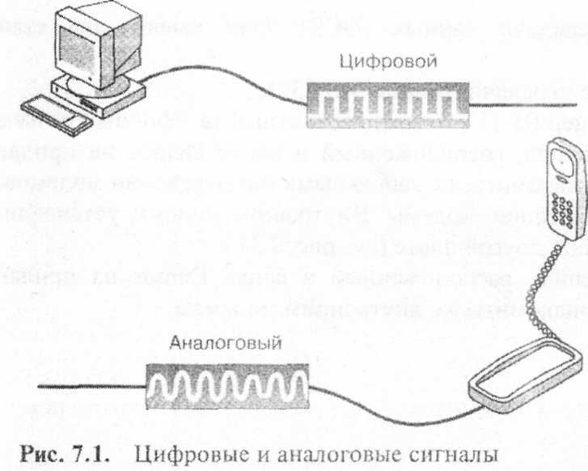
Рисунок 54 - Цифровые и аналоговые сигналы

Как показано на рисунке 55 модем на передающей стороне преобразует цифровые сигналы компьютера в аналоговые и посылает их по телефонной линии. Модем на принимающей стороне преобразует входящие аналоговые сигналы в цифровые для компьютера-получателя.
Передающий модем МОдулирует (modulate) цифровой сигнал в аналоговый, а принимающий модем ДЕМодулирует (demodulate) аналоговый сигнал в цифровой.

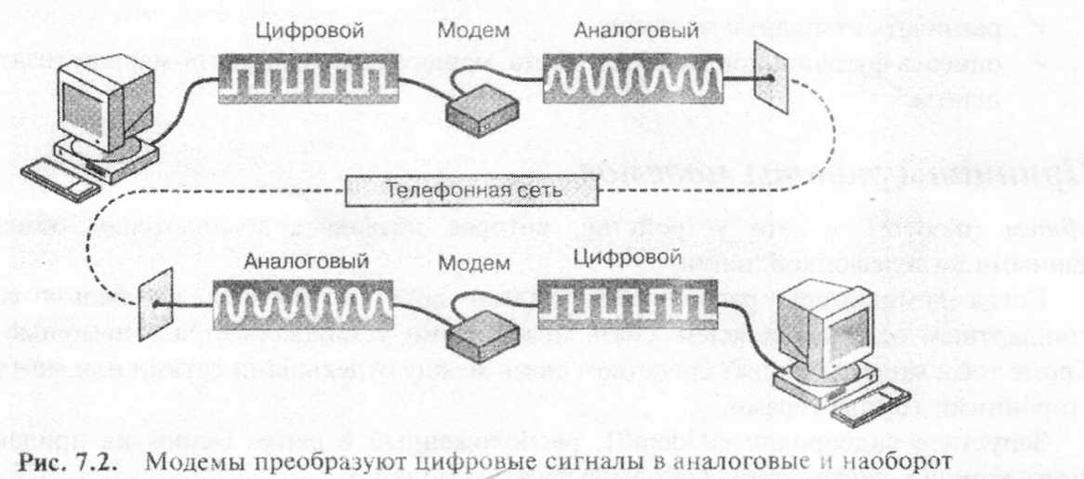
Рисунок - 55 Модемы преобразуют цифровые сигналы в аналоговые и наоборот

Аппаратное обеспечение модемов
Модемы имеют два стандартных физических интерфейса:
- последовательный интерфейс передачи данных (RS-232);
- интерфейс с телефонной линией RJ-11 (четырехконтактный телефонный разъем).
Существуют внутренние и внешние модемы. Внутренние модемы устанавливаются в слоты расширения подобно любой другой плате (см. рисунок 56).
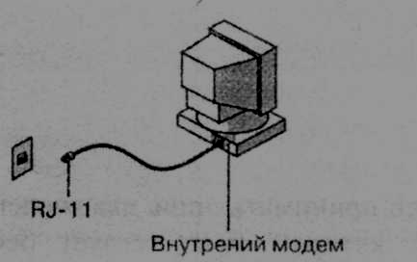
Рисунок 56 - Внутренний модем установленный в слот расширения

Внешний модем представляет собой небольшой аппарат, подключаемый к компьютеру с помощью последовательного (RS-232) кабеля. Этот кабель соединяет последовательный порт компьютера с тем разъемом модема, который предназначен для связи с компьютером. Для подключения модема к телефонной сети используется кабель с разъемами RJ-11.
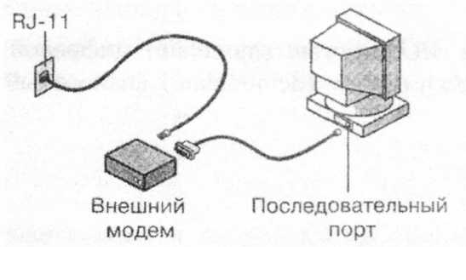
Рисунок 57 - Внешний модем подключается к последовательному порту компьютера кабеля RS-232

Стандарты для модемов

Hayes
В начале 80-х годов компания Hayes Microcomputer Products, Inc. разработала модем, который получил название Hayes Smartmodem. Его назвали «интеллектуальным», потому что он может автоматически набрать номер. Со временем параметры Smartmodem стали считаться стандартными, с их учетом разрабатывались другие модемы, — вскоре возник термин «Hayes-совместимый». Точно так же персональный компьютер фирмы IBM дал жизнь термину «IBM-совместимый». Поскольку большинство производителей приняли стандарт Hayes, через некоторое время все модемы могли «общаться» друг с другом.
Первые Hayes Smartmodem передавали и принимали данные со скоростью 300 бит в секунду. В настоящее время производители предлагают модемы со скоростью 57 600 бит/с и более.

Международные стандарты
С конца 80-х годов организация International Telecommunications Union (ITU) занимается разработкой стандартов для модемов.
Эти спецификации, известные как «V-серия», отличаются номером стандарта. Иногда в название включается также слово «bis» (латинское «дважды»). Оно указывает на то, что данный стандарт — пересмотренный вариант более ранней версии. Если в названии стандарта содержится слово «terbo» (французское «ter» — «третий»), это значит, что BTopoft(«bis») стандарт также был модифицирован. Например, модему V.22bis для передачи текста в 1 000 слов требуется 18 секунд при скорости 2 400 бит/с. Модем V.34 передает этот же текст за четыре секунды со скоростью 9 600 бит/с, а модему со скоростью 14 400 бит/с, удовлетворяющему стандарту сжатия данных V.42bis, на это потребовалась бы только 3 секунды.

Типы модемов
Существуют различные типы модемов, поскольку каждому типу среды передачи требуется свой метод передачи данных. Эти среды условно можно поделить на два типа, взяв за критерий синхронизацию связи. Итак, связь бывает:
- асинхронная;
- синхронная.
Тип модема, используемого в сети, зависит и от среды передачи, и от назначения сети.
Асинхронная связь
Асинхронная связь — самая распространенная форма передачи данных. Причина такой популярности заключается в том. что асинхронный метод связи использует стандартные телефонные линии.
При асинхронном методе данные передаются последовательным потоком (Рисунок 58).
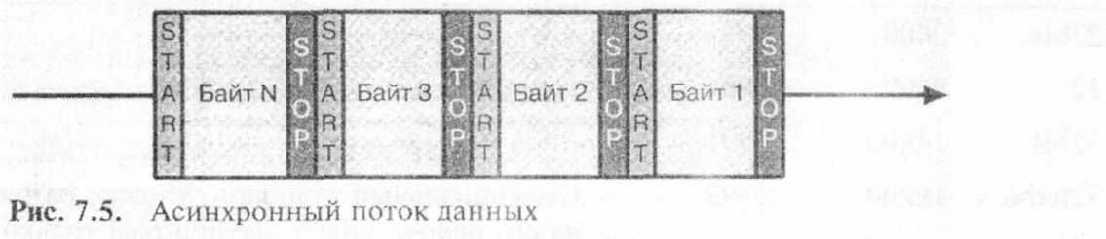

Рисунок 58 - Асинхронный поток данных

Каждый символ — байт — раскладывается в последовательность битов. Каждая из этих последовательностей отделяется от других стартовым битом и стоповым битом. Передающее и принимающее устройства должны согласовывать комбинацию стартовых и стоповых битов. Принимающий компьютер для управления синхронизацией использует стартовые и стоповые биты, готовясь тем самым к приему следующего байта данных.
Передавая по сети данные, нельзя исключать вероятность появления ошибок, поэтому при асинхронной связи обычно используют специальный бит — бит четности. Схема проверки и коррекции ошибок, которая его применяет, называется контролем четности. Она заключается в следующем: количество посланных и принятых единичных бит должно совпадать.
На производительность канала связи оказывают влияние два фактора:
- скорость канала — указывает, насколько быстро биты кодируются и передаются по каналу связи;
- пропускная способность (throughput) — определяет долю полезной информации, передаваемой по каналу.
Сжатие уменьшает время, необходимое для передачи данных (за счет удаления избыточных элементов или пустых участков). Один из стандартов сжатия — протокол сжатия данных MNP Class 5 фирмы Microcom.
Если на обеих сторонах линии связи используется протокол MNP Class 5, время передачи данных может быть сокращено наполовину.
Стандарт V.42bis позволяет добиться и большей производительности, так как он описывает аппаратную реализацию непрерывного сжатия данных.
Синхронная связь
Синхронная связь основана на схеме синхронизации, согласованной между двумя устройствами. Эта схема позволяет отделять биты друг от друга при передаче их блоками. Эти блоки называют кадрами. Для синхронизации используются специальные символы.
Поскольку биты передаются в синхронном режиме, стартовые и стоповые биты не нужны. Передача завершается в конце одного кадра и начинается вновь на следующем кадре. Этот метод более эффективен, чем асинхронная передача, особенно при пересылке больших блоков данных. На рисунке 59 сравниваются синхронный и асинхронный потоки данных.
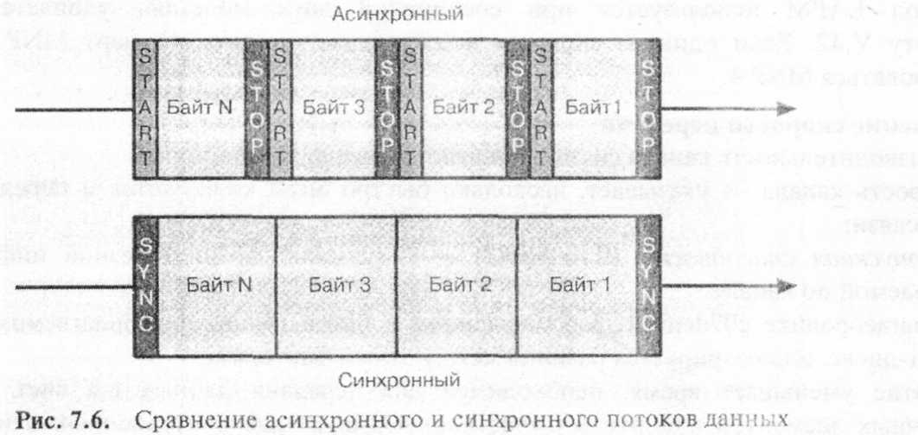
Рисунок 59 - Сравнение асинхронного и синхронного потоков данных

В случае ошибки синхронная схема распознавания и коррекции ошибок просто повторяет передачу кадра.
Синхронные протоколы выполняют некоторые действия, не предусмотренные асинхронными протоколами, а именно:
- разбивают данные на блоки;
- добавляют управляющую информацию;
- проверяют данные на наличие ошибок.
К основным протоколам синхронной связи относятся:
• SDLC (Synchronous Data Link Control) — протокол синхронного управления каналом;
HDLC (High-level Data Link Control) — высокоуровневый протокол управления каналом;
• BISYNC (Binary SYNchronous Communications protocol) — протокол двоичной синхронной связи.
Синхронная связь используется практически во всех цифровых системах связи и сетях.

Расширение локальных сетей

К устройствам, которые позволяют расширить сеть, относятся:
- концентраторы;
- повторители;
- мосты;
- маршрутизаторы:
- мосты-маршрутизаторы;
- шлюзы.

Концентраторы
Концентратор используют для расширения ЛВС. Хотя таким образом нельзя построить ГВС, Вы можете подключить к ЛВС больше компьютеров (рисунках 60 и 61). Это один из самых популярных способов расширения ЛВС. но он имеет ряд ограничений.
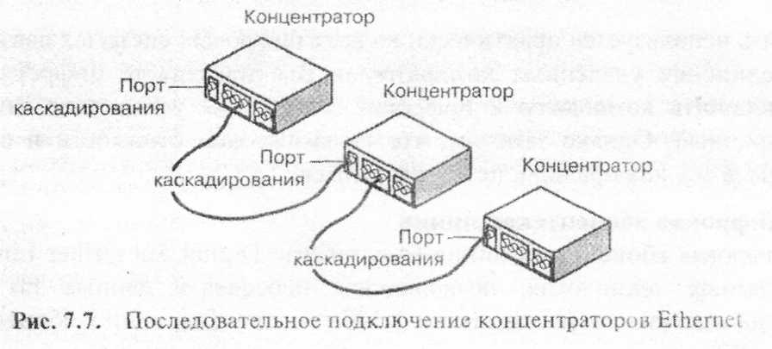
Рисунок 60 - Последовательное подключение концентраторов Ethernet

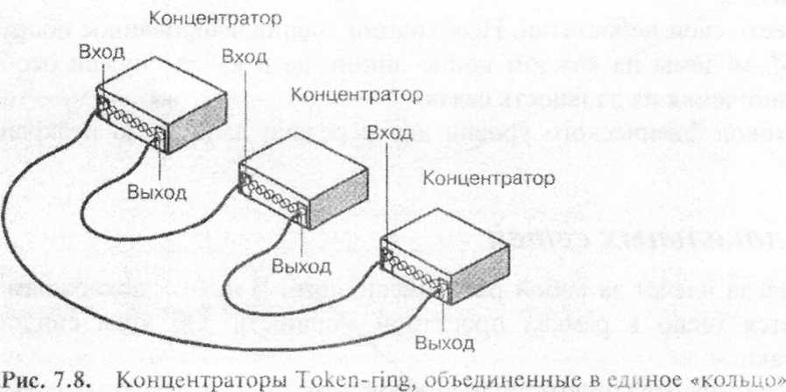

Рисунок 61 - Концентраторы Token-ring объединенные в единое “кольцо”

Повторители
При распространении по кабелю сигнал искажается, поскольку уменьшается его амплитуда. Причина этого явления — затухание. Чтобы этого не произошло, устанавливают повторители. Благодаря повторителям сигналы способны можно передавать на большие расстояния.

Рисунок 62 - Повторитель в модели OSI

Повторитель работает на Физическом уровне модели OSI, восстанавливая сигнал и передавая его в другие сегменты (рисунок 63).

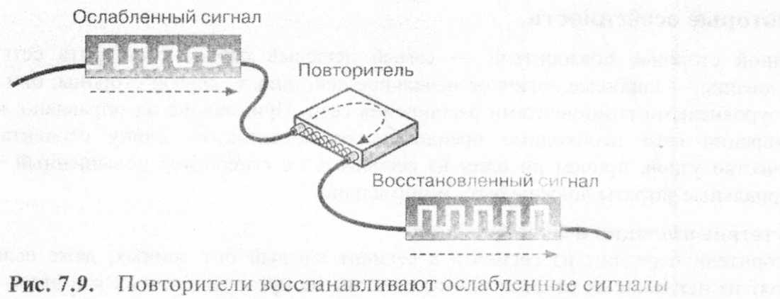
Рисунок 63 - Повторители восстанавливают ослабленный сигнал

Повторитель принимает затухающий сигнал из одного сегмента, восстанавливает его и передает в следующий сегмент. Чтобы данные — через повторитель — поступали из одного сегмента в другой, каждый сегмент должен использовать одинаковые пакеты и протоколы Logical Link Control (LLC).
Повторители не имеют функций преобразования и фильтрования. Чтобы повторитель работал, оба соединяемые им сегмента должны иметь одинаковый метод доступа. Наиболее распространенные из них — CSMA/CD и передача маркера. Таким образом, повторитель не сумеет соединить сегмент, где применяется CSMA/CD, с сегментом, в котором используется передача маркера. Другими словами, они не могут транслировать пакеты Ethernet в пакеты Token Ring.
Однако повторители позволяют передавать пакеты из одного типа физического носителя в другой (рисунок 64). Если повторитель имеет соответствующие разъемы, он примет пакет Ethernet, приходящий из сегмента на тонком коаксиальном кабеле, и передаст его в сегмент на оптоволокне.
Некоторые концентраторы работают, как многопортовые повторители, соединяющие различные типы носителей.
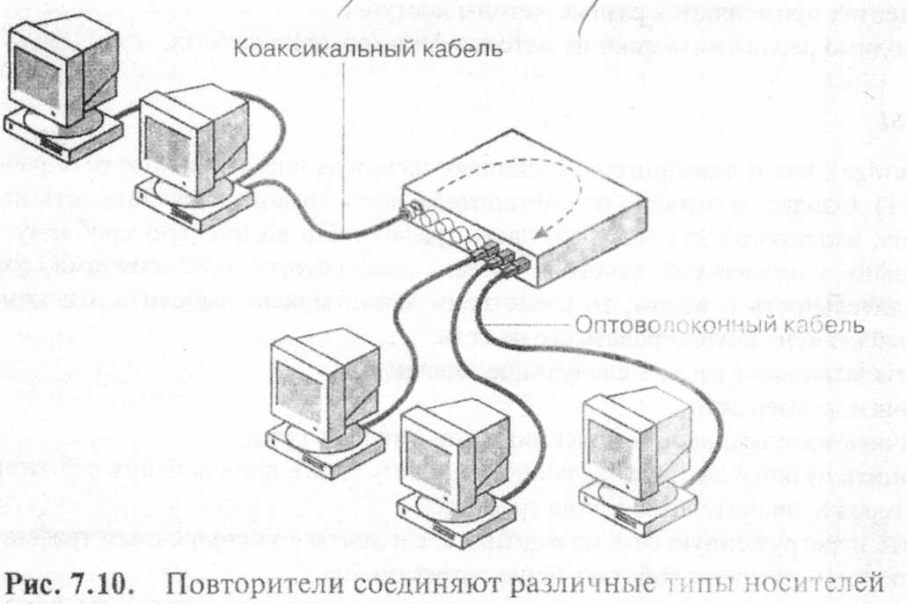
Рисунок 64 - Повторители соединяют различные типы носителей

Повторители передают из сегмента в сегмент каждый бит данных, даже если данные состоят из искаженных пакетов или из пакетов, не предназначенных для этого сегмента. Т.е. повторители не выполняют функций фильтра, ограничивающего поток некорректных пакетов.
Использование повторител оправдано, если повторитель:
- соединяет сегменты, использующие одинаковые или разные типы среды передачи;
- восстанавливает сигнал, тем самым увеличивая дальность передачи;
- передает весь трафик в обоих направлениях;
- с наименьшими затратами соединяет два сегмента;
Не используйте повторители, если:
- сетевой трафик интенсивный;
- в сегментах применяются разные методы доступа;
- необходимо реализовать один из методов фильтрования данных.

Мосты
Мост (bridge), как и повторитель, соединяет сегменты или локальные сети рабочих групп (рисунок 65). Однако, в отличие от повторителя, мост позволяет разбить сеть на несколько сегментов, изолировав за счет этого часть трафика или возникшую проблему. Например, если трафик компьютеров какого-то отдела «наводняет» есть пакетами, уменьшая ее производительность в целом, то средствами моста можно выделить эти компьютеры в отдельный сегмент и изолировать его от сети. Мосты позволяют решать следующие задачи:
- увеличить размер сети;
- увеличить максимальное количество компьютеров в сети:
- устранить «узкие» места, появляющиеся в результате подключения избыточного числа компьютеров и, значит, возрастания трафика;
- разбить перегруженную сеть на отдельные сегменты с уменьшенным трафиком. В итоге каждая подсеть начинает работать более эффективно;
- соединить разнородные физические носители, такие, как питая пара и коаксиальный кабель;
- соединить разнородные сегменты сети, например Ethernet и Token Ring, и переносить между ними пакеты.

Рисунок 65 - Мост в модели OSI

Принцип работы
Мосты работают на Канальном уровне модели OSI, поэтому им недоступна информация, содержащаяся на более высоких уровнях этой модели. Мосты допускают использование в сети всех протоколов (не отличая при этом один протокол от другого), поэтому каждый компьютер должен определять, с какими протоколами он работает.
Мост выполняет следующие действия:
- «слушает» весь трафик;
- проверяет адреса источника и получателя каждого пакета;
- строит таблицу маршрутизации;
- передает пакеты.
Передача пакетов осуществляется следующим образом. Когда адресат не указан в таблице маршрутизации, мост передает пакет во вес сегменты. Когда адресат указан в таблице маршрутизации, мост передает пакет в этот сегмент:
Работа моста основана на принципе, согласно которому каждый узел сети имеет уникальный адрес. — мост передает пакеты, исходя из адреса узла назначения.
Мосты обладают некоторым «интеллектом», поскольку изучают, куда следует направить данные. Когда пакеты передаются через мост, данные об адресах компьютеров сохраняются в оперативной памяти моста. Он использует эти данные для построения таблицы маршрутизации.
В начале работы таблица маршрутизации моста пуста. Затем, когда узлы начинают передавать пакеты, адрес источника копируется в таблицу маршрутизации (рисунок 66).

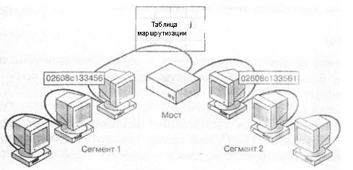

Рисунок 66 - Таблица маршрутизации хранит список адресов
На основе этих данных мост изучает расположение компьютеров в сегментах сети.

Создание таблицы маршрутизации
Мосты используют адреса источников — адрес устройства, инициировавшего передачу, — для создания таблицы маршрутизации.
Принимая пакет, мост ищет адрес источника в таблице маршрутизации. Если адрес источника не найден, он добавляет его в таблицу. Затем мост сравнивает адреса назначения с базой данных таблицы маршрутизации.
- Если адрес получателя есть в таблице маршрутизации и адресат находится в одном сегменте с источником, пакет отбрасывается. Это фильтрование уменьшает сетевой трафик и изолирует сегменты сети.
- Если адрес получателя есть в таблице маршрутизации, а адресат и источник находятся в разных сегментах, мост передает пакет адресату через соответствующий порт.
- Если адреса получателя нет в таблице маршрутизации, мост передает пакет во все свои порты, исключая тот, через который пакет был принят.
Если мост знает о местонахождении узла-адресата, он передает пакет ему. Если адресат неизвестен, мост транслирует пакет во все сегменты.

Сегментирование сетевого трафика
С помощью таблицы маршрутизации, управляя передачей пакетов в сегменты, мосты способны уменьшить сетевой график. Этот процесс называется сегментацией сетевого трафика.
Большая сеть не ограничивается одним мостом. Чтобы объединить несколько малых сетей в одну большую, надо использовать несколько мостов.

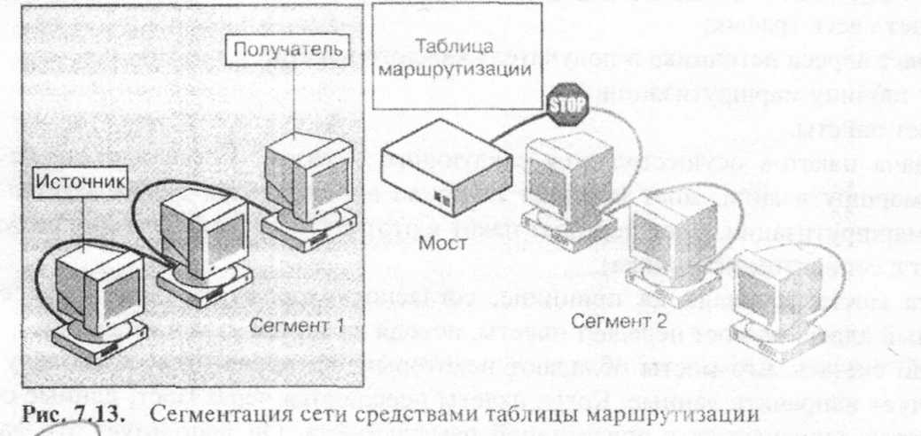
Рисунок 67 - Сегментация сети средствами таблицы маршрутизации

Удаленные мосты
Для соединения двух кабельных сегментов необходим только один мост. Однако и две локальные сети, расположенные на значительном расстоянии друг от друга, можно объединить в одну сеть. С этой целью используют два удаленных моста, которые подключают через синхронные модемы к выделенной телефонной линии.
Так как удаленные сегменты локальных сетей часто соединяют через телефонные линии, возникают ситуации, когда несколько локальных сетей связаны более чем по одному маршруту. В этом случае вероятно прохождение пакетов по длительному циклу. Для исключения таких ситуаций служит алгоритм Spanning Tree Algorithm (STA), разработанный IEEE 802.1 Network Management Committee. Используя STA, программное обеспечение находит все возможные маршруты, определяет самый эффективный, а затем конфигурирует мост так, чтобы он работал именно с этим маршрутом. Другие маршруты программное обеспечение отключает. Однако, если основной маршрут становится недоступным, в некоторых случаях отключенные маршруты вновь активизируются.

Различия между мостами и повторителями
Мосты работают на более высоком уровне модели OSI. чем повторители. Это означает, что мосты «умней» повторителей и могут учитывать больше особенностей передаваемых данных.
Мосты, как и повторители, способны восстанавливать форму сигнала, однако делают это на уровне пакетов: мосты передают пакеты на большие расстояния с использованием разнообразных сред передачи.

Мосты, обладая всеми функциями повторителей, позволяют подключать больше узлов. Кроме того, они обеспечивают более высокую, чем повторители, производительность сети. Так как сеть делится на изолированные сегменты, в каждом из них оказывается меньше компьютеров, конкурирующих за доступ к среде передачи.
Если обширную сеть Ethernet разделить на два сегмента, соединенных мостом, то в каждом сегменте сети будет распространяться меньше пакетов, возникать меньше коллизий, и вся сеть станет работать более эффективно. Хотя сегменты изолированы, мост пересылает между ними соответствующие пакеты.
Мост способен работать как автономное устройство (внешний мост), так и на сервере (внутренний мост), если сетевая операционная система допускает' установку на сервере нескольких сетевых плат.
Администраторы сетей широко применяют мосты, потому что они:
- просты в установке и работают незаметно для пользователей;
- отличаются высокой гибкостью и адаптируемостью:
- относительно дешевы.

Маршрутизаторы
В среде, объединяющей несколько сетевых сегментов с различными протоколами и архитектурами, мосты не всегда гарантируют быструю связь между всеми сегментами. Для такой сложной сети необходимо устройство, которое не только знает адрес каждого сегмента, но определяет наилучший маршрут для передачи данных и фильтрует широковещательные сообщения. Подобное устройство называется маршрутизатором.
Маршрутизаторы (routers) работают на Сетевом уровне модели OSI. Это значит, что они могут переадресовывать и маршрутизировать пакеты через множество сетей, обмениваясь информацией (которая зависит от протокола) между отдельными сетями. Маршрутизаторы считывают в пакете адресную информацию сложной сети и, поскольку они функционируют на более высоком по сравнению с мостами уровне модели OSI, имеют доступ к дополнительным данным.

Рисунок 68 - Маршрутизатор в модели OSI

Маршрутизаторы выполняют следующие функции мостов:
- фильтруют и изолируют трафик;
- соединяют сегменты сети.
Однако маршрутизаторам доступно больше информации, чем мостам, и они используют ее для оптимизации доставки пакетов. В сложных сетях без маршрутизаторов обойтись трудно, поскольку они обеспечивают лучшее (по сравнению с мостами) управление трафиком и не пропускают широковещательных сообщений. Маршрутизаторы могут обмениваться да'нными о состоянии маршрутов и, основываясь на них, обходить медленные или неисправные каналы связи.
Основные функции маршрутизаторов - пересылка пакетов согласно их сетевым иерархическим адресам, обеспечение безопасности передаваемой информации, управление трафиком, предоставление необходимого качества услуг при обслуживании. При этом функции маршрутизатора могут быть разбиты на три группы в соответствии уровнями модели OSI:
- На нижнем уровне, уровне интерфейсов, маршрутизатор обеспечивает физический интерфейс со средой передачи, включая согласование уровней электрических сигналов, линейное и логическое кодирование, оснащение определенным типом разъема. Маршрутизатор должен поддерживать все протоколы канального и физического уровней, используемые в каждой из сетей, к которым он будет непосредственно подключен.
- На сетевом уровне выполняется фильтрация трафика. Так, фильтр позволяет не пропускать в сеть некоторые сообщения прикладных служб или пакеты из различных подсетей. На сетевом уровне определяется также маршрут пакета.
- На уровне протоколов маршрутизации происходит построение и поддержка содержимого таблиц маршрутизации, которые используются сетевыми протоколами.
Маршрутизаторы, поддерживающие несколько протоколов сетевого уровня, называются многопротокольными маршрутизаторами. Маршрутизаторы могут обрабатывать пакеты немаршрутизируемых протоколов, которые не оперируют с таким понятием, как сеть.

Принцип работы
Таблица маршрутизации, которая находится в маршрутизаторах, содержит сетевые адреса. Для каждого протокола, используемого в сети, строится своя таблица. Таблица помогает маршрутизатору определить адреса назначения для поступающих данных. Она включает следующую информацию:
- все известные сетевые адреса;
- способы связи с другими сетями:
- возможные пути между маршрутизаторами;
- «стоимость» передачи данных по этим маршрутам.
Маршрутизатор выбирает наилучший путь для данных, сравнивая различные варианты (рисунок 69).
Таблицы маршрутизации существуют и для мостов. Таблица маршрутизации моста содержит адреса подуровня Управления доступом к среде, тогда как таблица маршрутизации маршрутизатора содержит номера сетей. Поэтому термин «таблица маршрутизации» имеет разный смысл для мостов и для маршрутизаторов.
Маршрутизаторы требуют специальной адресации: им понятны только номера сетей (что позволяет им обращаться друг к другу) и адреса локальных плат сетевого адаптера. К удаленным компьютерам маршрутизаторы обращаться не могут.
Маршрутизатор, принимая пакеты, предназначенные для удаленной сети, пересылает их тому маршрутизатору, который обслуживает сеть назначения. В некотором смысле такой механизм передачи пакетов можно рассматривать как достоинство маршрутизаторов, потому что он позволяет:
- сегментировать большие сети на меньшие;
- создавать как бы барьер безопасности между сегментами;
- предотвращать широковещательный «шторм» (широковещательные сообщения не передаются).
Так как маршрутизаторы выполняют сложную обработку каждого пакета, они медленнее большинства мостов. Когда пакеты передаются от одного маршрутизатора к другому , адреса источника и получателя Канального уровня отсекаются , а затем создаются заново. Это позволяет маршрутизаотру направлять пакеты из сети TCP/IP Ethernet Серверу в сети TCP/IP Token Ring .
Пропуская только адресные сетевые пакеты, маршрутизаторы препятствуют проникновению в сеть некорректных пакетов. Таким образом, отсеивая некорректные и широковещательные пакеты, маршрутизаторы уменьшают нагрузку на сеть.
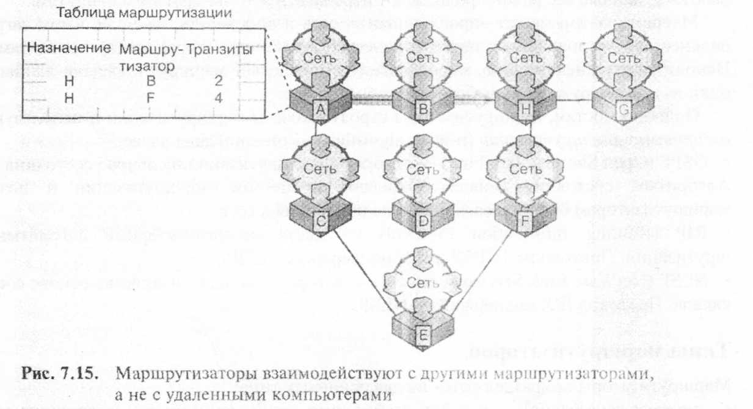
Рисунок 69 - Маршрутизаторы взаимодействуют с другими маршрутизаторами, а не с удаленными компьютерами

Адрес узла назначения маршрутизаторы не проверяют — они «смотрят» только на адрес сети. Иначе говоря, маршрутизаторы пропускают информацию лишь в том случае, если известен адрес сети. Эта возможность — контролировать данные, передаваемые через маршрутизатор, — позволяет, во-первых, уменьшить трафик между сетями и, во-вторых, использовать его гораздо эффективнее, чем при наличии мое тов.
Ориентируясь на схему адресации маршрутизаторов, администраторы всегда могут разбить одну большую сеть на множество отдельных сетей, между которыми как барьер будут действовать маршрутизаторы: они не пропускают все пакеты подряд и обрабатывают далеко не каждый пакет. В результате значительно сокращается сетевой трафик и, как следствие, время ожидания пользователей.

Маршрутизируемые протоколы
С маршрутизаторами работают не все протоколы. Работающие с маршрутизаторами протоколы называются маршрутизируемыми. К ним относятся:
- DECnet:
- Internet Protocol (IP):
- Internetwork Packet Exchange (IPX);
- OSI;
- Xerox Network System (XNS);
- DDP (AppleTalk)'.
К немаршрутизируемым протоколам относятся:
- LAT (Local Area Transport — протокол корпорации Digital Equipment Corporation);
- NetBEUI.
Существуют маршрутизаторы, которые в одной сети способны работать с несколькими протоколами (например, с IP и IPX).

Выбор маршрута
В отличие от мостов, маршрутизаторы «умеют» не только использовать несколько активных маршрутов между сегментами локальных сетей, но и выбирать среди них оптимальный. Поскольку маршрутизаторы способны соединять сегменты с абсолютно разными схемами упаковки данных и методами доступа к среде, им зачастую доступны несколько каналов связи. Это значит, что. если какой-нибудь маршрутизатор перестанет работать, данные все равно продолжают передаваться — по другим маршрутам.
Маршрутизатор может «прослушивать» сеть и определять, какие ее части загружены сильнее. Он устанавливает также количество транзитов (hops) между сегментами сети. Используя эту информацию, маршрутизатор определяет маршрут передачи данных. Если один путь перегружен, он выберет альтернативный.
Подобно мостам, маршрутизаторы строят таблицы маршрутизации и используют их в алгоритмах маршрутизации (routing algorithm) — они описаны далее.
- OSPF (Open Shortest Path First) — алгоритм маршрутизации на основе состояния канала. Алгоритмы состояния канала управляют процессом маршрутизации и позволяют маршрутизаторам быстро реагировать на изменения в сети.
- RIP (Routing Information Protocol) — дистанционно-векторные алгоритмы маршрутизации. Протоколы TCP/IP и IPX поддерживаю! RIP.
- NPSP (NetWare Pink Services Protocol) — алгоритм маршрутизации на основе состояния канала. Протокол IPX поддерживает NLSP.

Типы маршрутизаторов
Маршрутизаторы подразделяются на два основных типа:
- статические (static) — для них необходимо, чтобы администратор вручную создал и сконфигурировал таблицу маршрутизации, а также указал каждый маршрут для передачи данных через сеть;
- динамические (dynamic) — автоматически определяют маршруты и поэтому требуют минимальной настройки. Они сложнее статических, гак как анализируют информацию от других маршрутизаторов и для каждого пакета принимают отдельное решение о маршруте передачи данных через сеть.
Даже опытные сетевые инженеры часто сомневаются , что надо использовать – мост и маршрутизатор. Ведь на первый взгляд кажется, что устройства выполняют одни и те же действия
- Передают пакеты между сетями
- Передают данные по каналам глобальных сетей

Однако мост, работающий на подуровне Управления доступом к среде Канального уровня модели OSI, «видит» только адрес узла, точнее, в каждом пакете мост ищет адрес узла подуровня Управления доступом к среде. Если моет распознает адрес, он оставляет пакет в локальном сегменте или передает его в нужный сегмент. Если адрес мосту неизвестен, он пересылает пакет во все сегменты, исключая тот, из которого пакет прибыл.

Широковещательные пакеты
Пересылка широковещательных пакетов — ключ к пониманию функций мостов и их отличий от маршрутизаторов. При использовании мостов широковещательные пакеты следуют ко всем компьютерам всех портов моста, исключая тот порт, через который они прибыли. Иначе говоря, каждый компьютер во всех сетях получит широковещательный пакет. В малых сетях это, скорее всего, не будет иметь сколько-нибудь существенного значения, но в большой сети, где генерируется значительный поток широковещательных сообщений, заметно снизится производительность (несмотря на фильтрование адресов).
Маршрутизатор, работающий на Сетевом уровне, принимает во внимание больше информации, чем мост: он определяет и то, что нужно передавать и то, куда нужно передавать. Маршрутизатор распознает не только адрес, как это делает мост, но и тип протокола. Кроме того, маршрутизатор устанавливает адреса других маршрутизаторов и решает, какие пакеты каким маршрутизаторам переадресовать.
Мост распознает только один маршрут между сетями. Маршрутизатор среди нескольких возможных путей определяет самый лучший на данный момент.

Основные характеристики
Запомните главные характеристики мостов и маршрутизаторов. Они помогут Вам различать эти устройства, а в конкретной ситуации отдать предпочтетение.- одному из них.
• Мост распознает только локальные адреса подуровня Управления доступом к среде (адреса плат сетевого адаптера компьютеров в подключенных к нему сегментах). Маршрутизаторы распознают адреса сетей.
• Мост распространяет пакеты с неизвестным ему адресом получателя по всем направлениям, а все пакеты с известным адресом передает только через соответствующий порт.

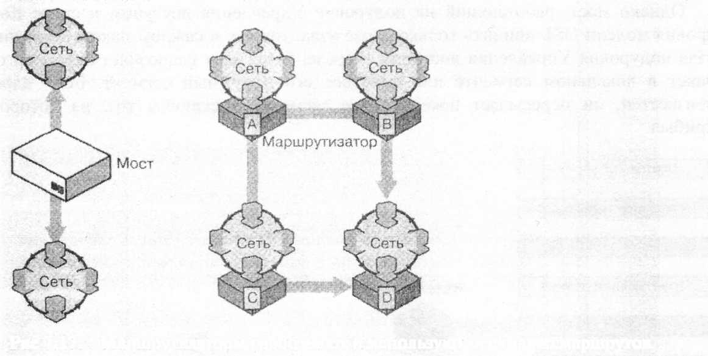
Рисунок 70 - Маршрутизаторы распознают и используют несколько маршрутов

• Маршрутизатор работает только с маршрутизируемыми протоколами.
• Маршрутизатор фильтрует адреса. Пакеты определенных протоколов он передает по определенным адресам (другим маршрутизаторам).

Мосты-маршрутизаторы
Мост-маршрутизатор (brouter), о чем свидетельствует его название, обладает свойствами и моста, и маршрутизатора. С одними протоколами он работает как маршрутизатор, с другими — как мост.
функции:
- маршрутизировать протоколы;
- функционировать как мост для немаршрутизируемых протоколов;
• обеспечивать более экономичное и более управляемое взаимодействие сетей по сравнению с раздельными мостами и маршрутизаторами.

Шлюзы
Шлюзы (gateways) обеспечивают связь между различными архитектурами и сетевыми средами. Они распаковывают и преобразуют данные, передаваемые из одной среды в другую, чтобы каждая среда могла понимать сообщения других сред. В частности, шлюз изменяет формат данных, иначе прикладная программа на принимающей стороне не сможет их распознать. Например, шлюзы электронной почты (такие, как Х.400) принимают сообщение в одном формате, транслируют его и пересылают в формате Х.400, используемом получателем, и наоборот.
Шлюз связывает две системы, которые применяют разные;
- коммуникационные протоколы;
- структуры и форматы данных;
- языки;
- архитектуры.
Шлюзы связывают разные сети, например Microsoft Windows NT Server с SNA (Systems Network Architecture фирмы IBM).

Рисунок 71 - Шлюз в модели OSI

Шлюзы создаются для выполнения определенного типа задач, то есть для конкретного типа преобразования данных. Часто их и называю; в соответствии со специализацией.
Шлюз принимает данные из одной среды, удаляет старый протокольный стек (рисунок 71) и переупаковывает их в протокольный стек системы назначения. Обрабатывая данные, шлюз выполняет следующие операции:
- извлекает данные из приходящих пакетов, пропуская их снизу вверх через полный стек протоколов передающей сети;
- заново упаковывает полученные данные, пропуская их сверху вниз через стек протоколов сети назначения.
Некоторые шлюзы используют все семь уровней модели OS!, по обычно шлюзы выполняют преобразование протоколов 'только на Прикладном \ ровне. -Впрочем, это зависит от типа конкретного шлюза.
Главное назначение шлюзов — связывать локальную сеть персональных компьютеров и среду мэйнфреймов или мини-компьютеров, которые непосредственно взаимодействовать с персональными компьютерами не могут.
В локальной сети на роль шлюза обычно выделяется одни компьютер. Специальные прикладные программы на настольных компьютерах через компьютер-шлюз получают доступ к мэйнфрейму. Таким образом, пользователи могут работать с ресурсами мэйнфрейма так же просто, как будто эти ресурсы принадлежат их собственным компьютерам.
Обычно роль шлюзов в сети выполняют выделенные серверы. При этом может быть задействована значительная часть мощности сервера, потому ¹ то решаются такие ресурсоемкие задачи, как преобразование протоколов. Если сервер-шлюз используется и для других целей, необходимо установить на нем адекватный объем оперативной памяти и мощный центральный процессор, в противном случае производительность сервера будет низкой.
Шлюзы не создают высокой нагрузки для межсетевых каналов связи, и эффективно выполняют специфичные задачи.

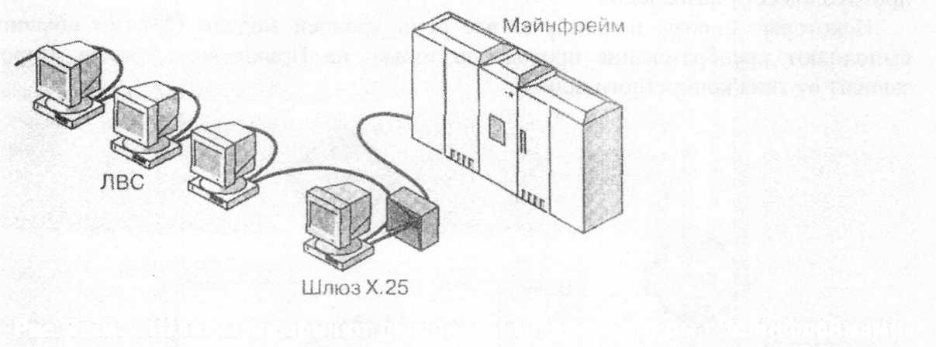
Рисунок 72 - Шлюзы соединяют персональные компьютеры с мэйнфреймами

Коммуникационные службы

Модем бесполезен, пока он не может связаться с другим модемом. Связь между ними осуществляется по некоей коммуникационной линии или кабелю. Тип кабеля, равно как и то, какой фирмой он проложен и обслуживается, влияет на стоимость и скорость передачи.
При выборе способа модемной связи администратор должен принимать во внимание следующие факторы:
- пропускную способность:
- расстояние;
- стоимость.

Телефонные линии

Существуют два типа телефонных линий, используемых модемной связи
Коммутируемые линии — это обычные телефонные линии. Они медленные, ненадежные для передачи данных и требуют набора номера для установки соединения. Однако в некоторых компаниях их применяют первое время для регулярного обмена файлами и информацией из баз данных.
Арендуемые, или выделенные, линии обеспечивают постоянный выделенный канал связи, который не требует последовательности коммутаций для осуществления соединения. Качество такой линии, как правило, выше, а скорость передачи составляет от 56 кбит/с до 45 Мбит/с и выше.
Однако на практике при передаче данных на большие расстояния обычно используются коммутируемые каналы, которые выглядят, как выделенные линии. Их называют виртуальными частными сетями (VPN).

Удаленный доступ

Чтобы наладить удаленный доступ нужны два компонента: служба удаленного доступа (Remote Access Service, RAS) — на сервере — и удаленный доступ к сети (Dial-Up Networking, DUN) — на клиентском компьютере. Клиенты, использующие DUN, через модемы по телефонным линиям подключаются к RAS, установленной на сервере. Оба эти компонента позволяют превратить ЛВС в ГВС. Поскольку большинство поставщиков услуг Интернета поддерживают модемную связь, RAS-сервер часто служит для своей сети интерфейсом для входа в Интернет.
Основное различие между серверным и клиентским компонентами удаленного доступа состоит в количестве поддерживаемых одновременно входящих соединений. Например, Windows NT Server поддерживает 256 входящих соединений, тогда как Windows NT Workstation — только 1.

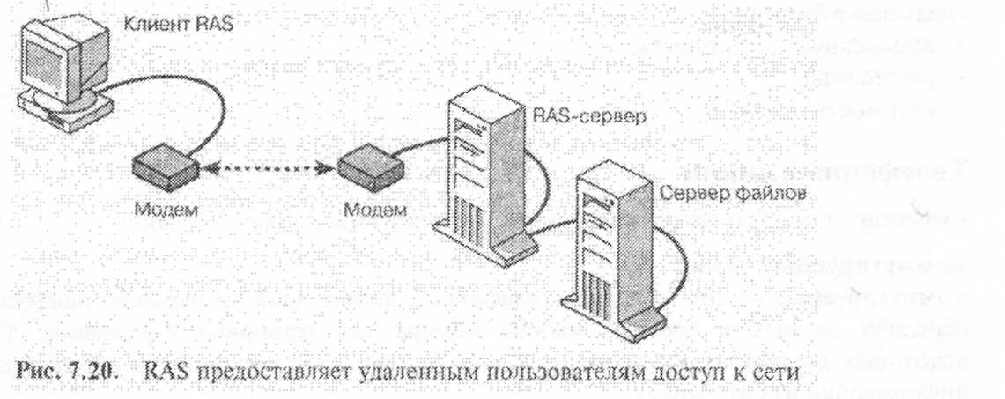
Рисунок 73 - RAS представляет удаленным пользователям доступ к сети

Соединения RAS

Соединение с RAS-сервером можно осуществить, используя разные среды передачи:
- телефонную сеть общего пользования — обычную телефонная сеть;
- Х.25 — сеть с коммутацией пакетов;
- Integrated Services Digital Network (ISDN) — службу высокоскоростного удаленного доступа. Она требует наличия специализированной платы расширения, используемой вместо модема и дороже обычной телефонной сети.

RAS поддерживает три протокола. Самый старый протокол (используется с 1984 г.) — Serial Line Interface protocol (SLIP) — имеет-ряд ограничений. Он не поддерживает динамическое выделение IP-адресов, протоколы NetBEUI и IPX и шифрование паролей. SLIP поддерживается только RAS-клиентами с Windows NT.
Протокол Point-to-Point Protocol (PPP) снимает большинство ограничений, присущих SLIP. Помимо TCP/IP он поддерживает протоколы IPX, NetBEUI, AppleTalk и DECnet, а также шифрование паролей.
Протокол Point-to-Point Tunneling Protocol (РРТР) — основной компонент технологии виртуальных частных сетей (VPN). Как и РРР, он поддерживает все сетевые протоколы. РРТР обеспечивает защищенную передачу данных по сетям TCP/IP с помощью шифрования.
Методы обеспечения безопасности в RAS зависят от используемой ОС. К основным функциям защиты в RAS относятся:
- аудит — идентифицирует пользователей и отслеживает их активность;
- обратный вызов — обеспечивает автоматический разрыв входящего соединения и дозванивается до вызывающего компьютера. Задав список разрешенных телефонных номеров, можно предотвратить несанкционированный доступ в систему;
- хост защиты — может ввести дополнительные средства аутентификации помимо стандартных;
- РРТР-фильтрование — отбрасывает все пакеты за исключением пакетов PPTP. Это обеспечивает защищенную передачу данных по VPN, предотвращая вторжение в сеть извне.
Использовать RAS для расширения сети — не лучшее решение. Но это позволяет найти временный выход. Важно различать ситуацию: когда стоит выбрать RAS, а когда подумать о другом способе связи. Применяйте RAS, если Вам не требуется полоса пропускания свыше 128 кбит/с, постоянное соединение или необходимо минимизировать затраты. Не используйте RAS, если нужна полоса пропускания большая, чем та, что обеспечивается асинхронным модемом, или если требуется постоянное соединение.

Point-to-Point Tunneling Protocol
Протокол РРТР обеспечивает безопасную передачу данных при подключении удаленных клиентов к сети организации через Интернет.
РРТР обеспечивает каналы передачи пакетов IP, IPX или NetBEUI по сети TCP/IP, таким образом формируя виртуальную ГВС на базе общедоступных сетей типа Интернета.

Глобальные сети

Аналоговая связь

Всемирная телефонная сеть, которой Вы пользуетесь ежедневно и которая может быть доступна Вашим компьютерам, называется общедоступной коммутируемой сетью (PSTN). С точки зрения вычислительной среды она представляет собой один большой канал связи ГВС (для передачи речи PSTN предлагает коммутируемые телефонные линии).

Коммутируемые линии
Изначально PSTN создавалась для передачи речи, поэтому она обладает низкой скоростью, а модемы, которые необходимы для связи по коммутируемым аналоговым линиям, также не увеличивают скорость. Поскольку PSTN — сеть с коммутацией каналов, качество соединения неустойчиво. Каждый сеанс связи полностью зависит от качества каналов, подобранных для этого конкретного сеанса. При больших расстояниях качество каналов может резко меняться от сеанса к сеансу. По мере развития технологии ADSL обычные телефонные линии будут становиться все более удобными в применении.
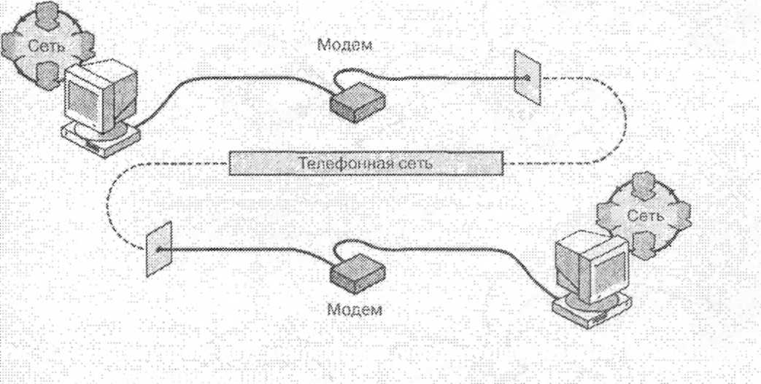
Рисунок 74 - Соединение двух компьютеров, использующих модемы, по аналоговой телефонной линии

Сети с коммутацией пакетов
Технология коммутации пакетов очень быстрая, удобная и надежная, поэтому она используется для передачи данных на большие расстояния, например между городами, областями или странами. Сети, передающие пакеты от множества различных пользователей по многим доступным маршрутам, называются сетями с коммутацией пакетов (в соответствии с методом упаковки и пересылки данных).
Сети с коммутацией пакетов дешевле, так как предлагают высокоскоростную связь с оплатой только передачи пакета, а не времени соединения.

Виртуальные каналы
Большинство сетей с коммутацией пакетов использует виртуальные (virtual) каналы. Это каналы, состоящие из цепочки логических связей между передающим и принимающим компьютером. В отличие от постоянного физического соединения между двумя станциями, полоса пропускания в виртуальных каналах предоставляется по требованию. Соединение устанавливается после того, как оба компьютера обменялись информацией и «договорились» о параметрах связи. К этим параметрам работы канала обычно относится максимальный размер сообщения и путь пересылки данных.
Виртуальные каналы обеспечивают достаточную степень надежности, если установлены следующие параметры связи:
- наличие подтверждений
- управление потоком данных
- контроль ошибок
Виртуальные каналы могут существовать как в течение короткого диалога (временные), так и всего времени работы компьютеров, которые обмениваются данными (постоянные).
При использовании коммутируемых виртуальных каналов (SVC) передача данных по сети между конечными компьютерами проходит по конкретному маршруту. Пока не прервано соединение, канал занимает сетевые ресурсы, а маршрут — существует. Иногда такие каналы называют «связью одного со многими».
Постоянный виртуальный канал (PVC) подобен выделенной линии: существует всегда, однако пользователь платит только за время передачи данных по нему.

Передача данных по ГВС

Если технологии, с которыми Вы познакомились на предыдущих занятиях, не обеспечивают необходимой скорости или полосы пропускания, администратор сети должен рассмотреть самые передовые технологии, которые, по мере их развития, становятся все более популярными. К таким технологиям относятся:
- Х.25;
- frame relay;
- Asynchronous Transfer Mode (ATM);
- Integrated Services Digital Network (ISDN);
- Fiber Distributed Data Interface (FDDI);
- Synchronous Optical Network (SONET);
- Switched Multimegabit Data Service (SMDS).

Набор протоколов Х.25
Х.25 — это набор протоколов для сетей с коммутацией пакетов. Сети с коммутацией пакетов созданы на основе служб коммутации, первоначальное назначение которых — подключить удаленные терминалы к мэйнфреймам и хост-системам.
Чтобы обеспечить оптимальную маршрутизацию, Х.25 использует доступные в данный момент коммутаторы, линии связи и маршруты. Поскольку эти компоненты (коммутаторы, линии связи и маршруты) часто меняются (они зависят от текущих сетевых условий), на схемах их иногда обозначают в виде облаков. Облака указывают на изменчивость ситуации, на то, что в сети нет стандартного набора линий связи.

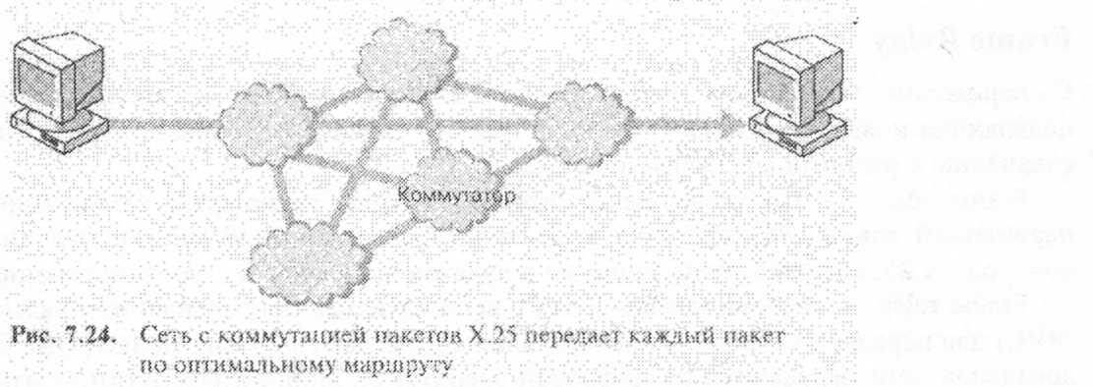
Рисунок 75 - Сеть коммутации пакетов X.25 передает пакет по оптимальному маршруту
Первые сети Х.25 пересылали данные по телефонным линиям. При передаче по этой ненадежной среде возникало большое количество ошибок, поэтому для Х.25 были созданы мощные средства их контроля. Из-за повторных передач (при наличии ошибок) сеть работала довольно медленно.Современный набор протоколов Х.25 определяет интерфейс между хост-компьютером синхронного пакетного режима или другим устройством и общедоступной сетью передачи данных (PDN) через выделенный, или арендуемый, канал связи. Этот интерфейс в действительности является интерфейсом терминального оборудования/коммуникационного оборудования (DTE/DCE).

Признаки технологии сетей Х.25:
- Наличие в структуре сети специального устройства – PAD, которое принимает асинхронный поток символов от низкоскоростного терминала и собирает их в пакеты для передачи по сети. PAD также разбирает пакеты, принятые из сети, чтобы посимвольно передать данные на терминал. Устройства PAD используются для подключения к сетям Х.25 кассовых терминалов и банкоматов, имеющих асинхронный интерфейс. Эти устройства могут быть встроенными или удаленными. Встроенный PAD обычно расположен в стойке коммутатора, и терминалы получают доступ к нему по телефонной сети с помощью модемов с асинхронным интерфейсом. Удаленный PAD представляет собой небольшое автономное устройство, подключенное к коммутатору через выделенный канал связи Х.25:
- Наличие трехуровневого стека протоколов с использованием на канальном и сетевом уровнях протоколов с установлением соединения, управляющих потоками данных и исправляющих ошибки.
- Ориентация на однородные стеки транспортных протоколов во всех узлах сети – сетевой уровень рассчитан на работу только с одним протоколом канального уровня и не может объединять разнородные сети.

Сеть Х.25 не дает гарантий пропускной способности, возможно лишь приоритезировать трафик отдельных виртуальных каналов с помощью запроса на установление соединения.

Примеры терминального оборудования (DTE):
- хост-компьютер с интерфейсом Х.25
- устройство сборки/разборки пакетов (PAD)
- шлюз между PDN и ЛВС или ГВС
Для всех этих устройств компонентом DCE интерфейса DTE/DCE служит общедоступная сеть передачи данных (PDN), На рисунке 76 показаны примеры DTE.

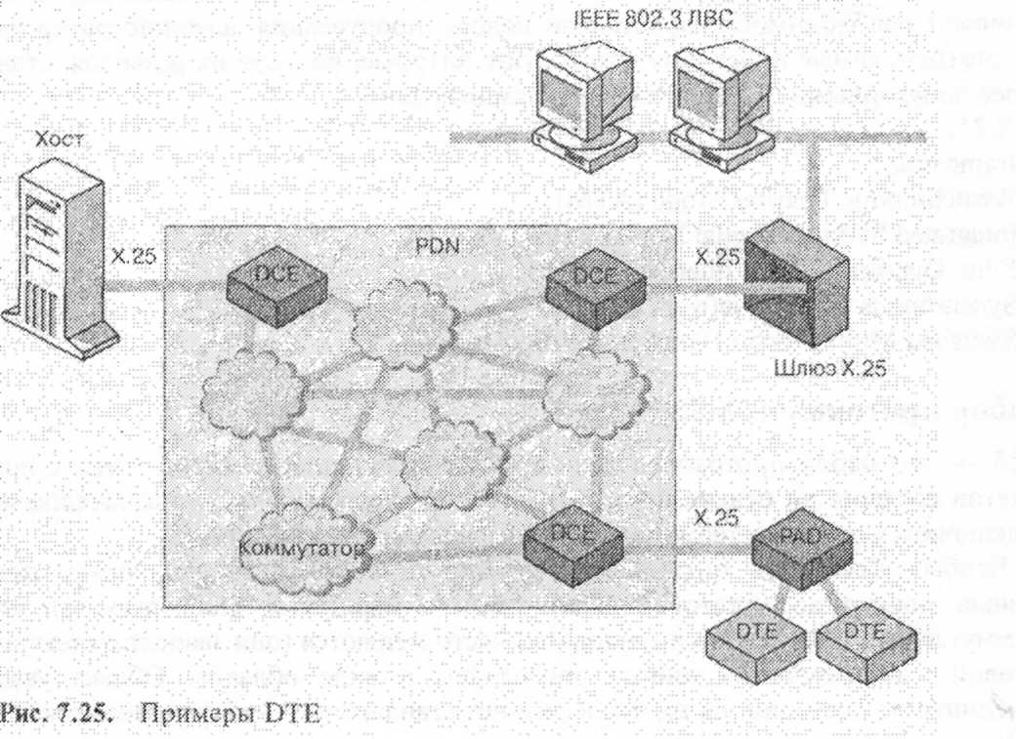
Рисунок 76 - Примеры DTE

Frame Relay
С переходом межсетевых коммуникаций к цифровым и оптоволоконным средам появляются новые технологии, которые требуют меньшего уровня контроля ошибок (по сравнению с ранними аналоговыми средами).
Frame relay — это усовершенствованная быстрая технология коммутации пакетов переменной длины. Разработчики этой технологии отбросили многие функции учета и контроля Х.25, которые стали лишними в надежной, защищенной оптоволоконной среде.
Frame relay — система «точка-точка», использующая постоянный виртуальный канал (PVC) для передачи кадров переменной длины Канального уровня модели OSI. Данные из локальной сети передаются по цифровой арендуемой линии к коммутатору данных сети frame relay. Далее они проходят по сети frame relay до сети назначения.
Сети frame relay приобретают все большую популярность, поскольку намного быстрее других коммутирующих систем выполняют базовые действия по коммутации пакетов. Высокую скорость в frame relay обеспечивает использование PVC, благодаря чему известен весь маршрут между конечными точками. Поэтому устройства frame relay избавлены от некоторых традиционных процедур: фрагментации, восстановления, выбора оптимального маршрута.
Кроме того, сети frame relay способны выделять абонентам необходимую полосу пропускания, что позволяет пересылать по ним данные практически любого типа.

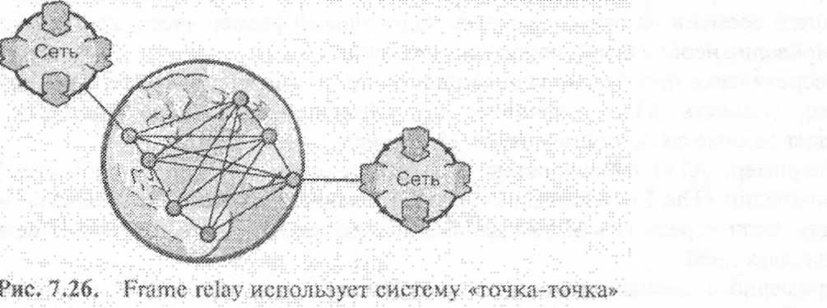

Рисунок 77 - Frame relay использует систему “точка-точка”

Протокол канального уровня в сетях Frame Relay имеет два режима работы – основной и управляющий, причем в основном режиме кадры передаются без преобразования и контроля, а сеть не передает квитанции подтверждения между коммутаторами на каждый пользовательский кадр, как в сети Х.25. При таком подходе уменьшаются накладные расходы при передаче пакетов локальных сетей, так как они вкладываются сразу в кадры канального уровня, а не в пакеты сетевого уровня, как в сетях Х.25.
Сеть Frame Relay не отбрасывает низкоприоритетные пакеты при возникновении перегрузок в сети, а пускает их в обход места затора. Но при этом задержка при передаче пакета непредсказуемо возрастает.
Для передачи данных по сети с использованием технологии frame relay необходим совместимый с frame relay маршрутизатор или мост. Маршрутизатор frame relay должен иметь как минимум один ГВС-порт для подключения к сети frame relay и еще один порт — для локальной сети.

Asynchronous Transfer Mode
Asynchronous Transfer Mode (ATM) — это усовершенствованная технология коммутации пакетов, которая обеспечивает высокоскоростную передачу пакетов фиксированной длины через модулированные и немодулированные локальные или глобальные сети. ATM способна передавать:
- речь;
- данные;
- факсимильные сообщения:
- видеоданные реального времени;
- аудиосигналы качества CD;
- мультимегабитные потоки данных.
В 1988 г. комитет CCITT определил ATM как часть модулированной цифровой сети комплексных услуг (BISDN). Благодаря хорошей производительности и гибкости технология ATM в ближайшие годы окажет существенное влияние на развитие всей сетевой связи. Она одинаково пригодна и для локальных, и для глобальных сетей и может передавать данные с очень высокой скоростью (от 25 Мбит/с до 2,4 Гбит/с).

ATM — это модулированный метод ретрансляции ячеек, при котором данные передаются ячейками фиксированной длины (по 53 байта). Ячейки содержат 48 байт — собственно передаваемые данные и 5 дополнительных байт — заголовок ATM. Например, передавая 1000-байтный пакет, ATM разобьет его на 21 кадр и поместит каждый кадр в ячейку. Результат — передача стандартных, единообразных пакетов.

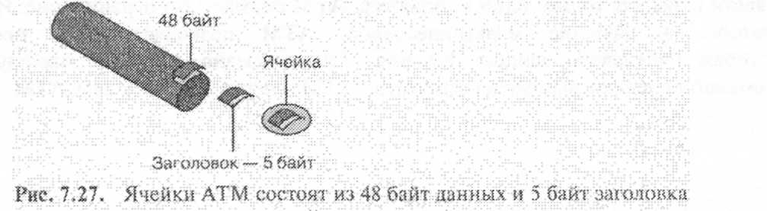
Рисунок 78 - Ячейка ATM состоит из 48 байт данных и 5 байт заголовка

Сетевое оборудование может коммутировать, маршрутизировать и перемещать пакеты фиксированного размера быстрее, чем пакеты произвольного размера. А ячейки стандартного размера позволяют более эффективно использовать буферы и требуют меньшего времени на свою обработку. Одинаковый размер ячеек, кроме того, упрощает планирование необходимой полосы пропускания.
Теоретически пропускная способность ATM достигает 1,2 Гбит/с. В настоящее время, однако, скорость ATM ограничена 622 Мбит/с. Большинство серийных плат ATM передает данные со скоростью около 155 Мбит/с.
Например, ATM со скоростью 622 Мбит/с передаст полное собрание Британской энциклопедии (The Encyclopedia Britannica), включая иллюстрации, меньше чем за одну секунду. Если пересылать эти же данные, используя модем на 2400 бод, операция займет больше двух дней.
Примерно с одинаковой скоростью ATM работаеть как в ЛВС, так и в глобальных сетях. Для реализации ATM на больших пространствах обычно прибегают к услугам коммуникационных компаний, в частности AT&T и US Sprint. При этом создается однородная среда, которая сводит «на нет» концепцию медленных ГВС и различие технологий в локальных и глобальных сетях.
Вся аппаратура в сети ATM должна быть ATM-совместимой. Поэтому реализация ATM в существующих условиях требует полной замены оборудования. Это одна из причин сравнительно медленного распространения ATM.
Однако по мере развития рынка ATM, многие производители будут предлагать:
- маршрутизаторы и коммутаторы для построения глобальной среды передачи данных;
- магистральные устройства для объединения ЛВС внутри крупных предприятий;
- коммутаторы и адаптеры для подключения настольных компьютеров, где выполняются мультимедиа-приложения, к высокоскоростным сетям ATM.
Технология ATM не ограничена конкретным типом среды передачи. Она способна использовать существующие среды передачи, разработанные для других коммуникационных систем, в том числе:
- коаксиапьный кабель;
- витую пару;
- оптоволоконный кабель.
Однако эти традиционные среды передачи в своей настоящей форме не поддерживают всех возможностей ATM. Организация под названием ATM Forum рекомендует следующие физические интерфейсы для ATM:
- FDDI( 100 Мбит/с);
- Fiber Channel (155 Мбит/с);
- ОСЗ SONET (155 Мбит/с);
- ТЗ (45 Мбит/с).
Коммутаторы ATM — это многопортовые устройства, которые функционируют как:
- концентраторы для передачи данных между компьютерами внутри сети;
- маршрутизаторы, предназначенные для высокоскоростной передачи данных в удаленные сети.
- В некоторых сетевых архитектурах (таких, как Ethernet и Token Ring) одновременно может вести передачу только один компьютер. ATM снимает это ограничение. Используя коммутаторы в качестве мультиплексоров, ATM позволяет сразу нескольким компьютерам передавать данные. На рисунке 79 показано, как три маршрутизатора одновременно передают данные в коммутатор ATM и через него — в сеть ATM.

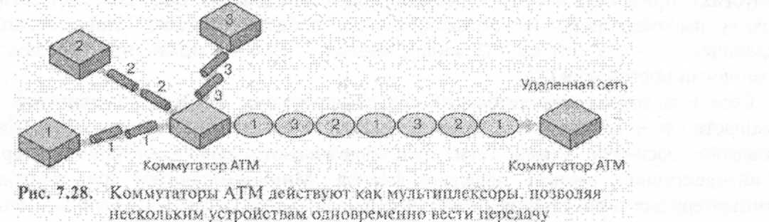

Рисунок 79 - Коммутаторы ATM действуют как мультиплексоры , позволяя нескольким устройствам одновременно вести передачу

ATM — это относительно новая технология, требующая специального оборудования и исключительно широкой полосы пропускания. Современная технология глобальных сетей не обеспечивает полосы пропускания, необходимой для поддержки ATM в реальном времени. Приложения, которые воспринимают речь или видео, быстро перегрузили бы самые современные среды передачи и привели бы в отчаяние пользователей, пытающихся наладить нормальную работу. Кроме того, реализация и поддержка ATM требуют определенного уровня знаний и опыта, которых у большинства пользователей пока еще не хватает.

Цифровая сеть комплексных услуг ISDN

Цифровая сеть комплексных услуг (ISDN) — это спецификация межсетевой цифровой связи, предназначенная для передачи речи, данных и видео.
Разработчики ISDN ставили целью соединить жилые дома и предприятия по медным телефонным проводам. Согласно первоначальному плану, реализация ISDN предусматривала преобразование существующих телефонных каналов связи из аналоговых в цифровые.
Служба Basic Rate ISDN (BR1) разделяет полную полосу пропускания на три канала передачи данных. Два из них имеют скорость 64 кбит/с, а третий — 16 кбит/с.
Каналы на 64 кбит/с известны под названием В-каналов. Они передают речь, данные и изображения. Медленный канал, на 16 кбит/с, называется D-каналом. Он предназначен для передачи управляющих сигналов и служебной информации. Служба BRI называется «2B+D».
Компьютер, подключенный к службе ISDN, может совместно использовать оба В-канала для пересылки данных с общей скоростью 128 кбит/с. Если обе конечные станции поддерживают сжатие данных, зачастую достигается и значительно большая пропускная способность.
Служба Primary Rate ISDN (PRI) задействует всю полосу пропускания линии Т1, обеспечивая 23 В-канала на 64 кбит/с и один D-канал также со скоростью 64 кбит/с. D-канал используется для передачи только управляющей и служебной информации.
Если Вы планируете реализовать ISDN, прежде всего (в зависимости от необходимой пропускной способности) выберите подходящую службу: Basic Rate или Primary Rate. ISDN, no существу, является коммутируемой службой, она не предназначена для круглосуточной непрерывной связи двух точек (как Т1) или для предоставления полосы пропускания по требованию (как frame relay).

Fiber Distributed Data Interface

Fiber Distributed Data Interface (FDDI) — это спецификация, которая описывает высокоскоростную (100 Мбит/с) сеть с передачей маркера топологии «кольцо» на основе оптоволокна. Она разработана комитетом ANSI ХЗТ9.5 и опубликована в 1986 г. Спецификация FDDI предназначалась для высокопроизводительных компьютеров, которым не хватало полосы пропускания существующих архитектур — 10 Мбит/с Ethernet или 16 Мбит/с Token Ring.
FDDI обеспечивает высокоскоростную связь между сетями различных типов. Ее допустимо применять в сетях городского масштаба (MAN): она соединяет сети в черте города высокоскоростным оптоволоконным кабелем. Однако длина кольца имеет ограничение — до 100 км (62 мили), поэтому FDDI не может претендовать на роль технологии построения ГВС.
Сети в высокопроизводительных средах используют FDDI для соединения больших компьютеров и мини-компьютеров в традиционных компьютерных залах. Иногда их называют «back-end» сетями. Такие сети обслуживают очень интенсивную (по сравнению с интерактивной связью) передачу файлов. Мини-компьютеру или персональному компьютеру для связи с мэйнфреймом часто необходимо постоянное использование среды передачи в реальном времени. Более того, иногда им требуется непрерывный доступ к носителю в течение продолжительного периода.
FDDI выступает в качестве магистральной сети, к которой можно подключить ЛВС низкой производительности. Подключать все оборудование фирмы, обрабатывающее информацию, к одной ЛВС — не самое мудрое решение. Так можно перегрузить сеть, а сбой какого-либо компонента остановит обработку всех данных на предприятии.
Локальные сети, которым необходима высокая скорость передачи данных и относительно большая полоса пропускания, часто работают через каналы связи FDDI. Это сети, состоящие из инженерных рабочих станций и компьютеров, на которых выполняются интенсивно использующие сеть приложения, такие, как видеообработка, системы автоматизированного проектирования и системы управления производством.
Любое учреждение, нуждающееся в высокоскоростной сетевой обработке, может установить FDDI. Ведь при подготовке к различного рода презентациям, совещаниям и т. д. даже в небольших коммерческих фирмах требуется вычертить графики и создать другие документы, что нередко вызывает перегрузку сети.
Хотя FDDI использует стандартную систему передачи маркера, существуют некоторые различия между этим процессом в сетях FDDI и 802.5. В сети FDDI компьютер может захватить маркер на определенное (ограниченное) время и за это время передать столько кадров, сколько успеет. Завершив передачу, компьютер освобождает маркер.
Поскольку компьютер, закончив передачу, сразу же освобождает маркер, могут остаться несколько кадров, одновременно циркулирующих по кольцу. Это объясняет, почему сеть FDDI обеспечивает более высокую производительность, чем сеть Token Ring, по которой разрешено циркулировать только одному кадру.
При топологии «двойное кольцо», которая поддерживает 500 компьютеров при общей длине кольца в 100 км (62 мили), FDDI функционирует со скоростью 100 Мбит/с.
FDDI основана на технологии совместного использования сети. Это означает, что одновременно имеют право передавать данные несколько компьютеров. Хотя FDDI работает со скоростью 100 Мбит/с, технология совместного использования сети может стать причиной ее перегрузки. Например, если 10 компьютеров начнут передавать данные со скоростью 10 Мбит/с каждый, общий поток будет равен 100 Мбит/с. А при передаче видео- или мультимедиаданных среда передачи (даже со скоростью 100 Мбит/с) тем более станет потенциально «узким» местом системы.
FDDI использует систему передачи маркеров в «двойном кольце». Одно «кольцо» называется основным, другое — дополнительным.
Обычно данные передаются только по основному «кольцу». Если в кабеле происходит сбой, сеть автоматически переконфигурируется, и данные, обходя разрыв кабеля, будут передаваться по дополнительному «кольцу» в противоположном направлении.
В сети FDDI компьютеры могут иметь соединение «точка-точка» с концентратором. Это означает, что сеть FDDI реализована с топологией «звезда» —«кольцо». Такое решение имеет свои достоинства:
- упрощается диагностика;
- используются возможности интеллектуальных концентраторов для сетевого управления и диагностики.
Все компьютеры в сети FDDI отвечают за мониторинг передачи маркера. Чтобы изолировать серьезные сбои в «кольце», FDDI использует метод, который называется «испускание маяка» (beaconing). Суть его такова. Компьютер, обнаруживший сбой, периодически посылает в сеть сигнал — маяк. Он будет посылать маяк до тех пор, пока не примет сигнал (маяк) от соседнего компьютера, предшествующего ему в «кольце». Этот процесс завершится только тогда, когда в «кольце» останется один-единственный компьютер, посылающий маяк, — тот, что находится непосредственно за неисправным участком.
Как показано на рисунке 80, компьютер 1 отказал. Компьютер 3 определяет сбой, начинает посылать маяк и делает это до тех пор, пока не примет сигнал от компьютера 2. Компьютер 2 будет передает маяк, пока не примет его от компьютера 1. Так как компьютер 1 неисправен, компьютер 2 продолжает посылать маяк. Этот сигнал указывает на то, что сбой произошел на компьютере 1.
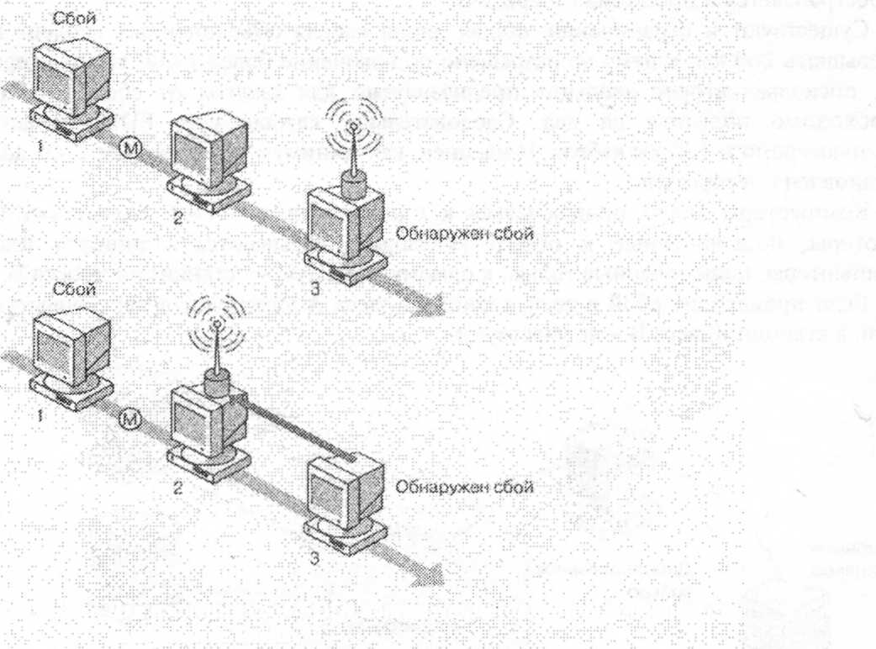
Рисунок 80 - Для изоляции сбоя FDDI использует метод, который называется «испускание маяков»

Когда компьютер, посылающий маяк, в конце концов примет свой собственный маяк, он «догадается», что неисправность устранена, восстановит маркер, и сеть вернется к нормальной работе.

Основная среда передачи для FDDI — оптоволоконный кабель. Это означает, что сеть FDDI:
- нечувствительная к электромагнитным помехам;
- обладает повышенной защищенностью (оптоволоконный кабель не излучает сигнала, который может быть перехвачен, и к нему очень трудно незаметно подключиться);
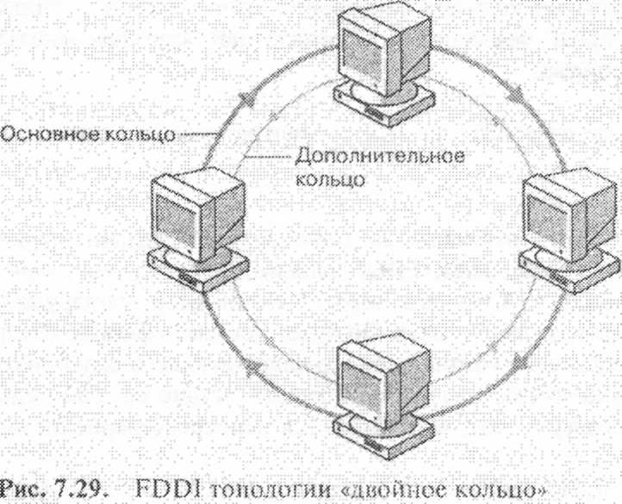
Рисунок 81 - FDDI топологии “двойное кольцо”

Среди достоинств топологии «двойное кольцо» наиболее важное — избыточность. Одно «кольцо» используется для передачи данных, а второе является резервным. Если возникает проблема, например отказ «кольца» или разрыв кабеля, сеть автоматически перестраивается и продолжает передачу.
Существуют и ограничения: общая длина кабеля объединенных «колец» не должна превышать 200 км; к нему не разрешено подключение более 1 ООО компьютеров. К тому же, поскольку второе «кольцо» предназначено для защиты от сбоев, эти показатели необходимо поделить на два. Следовательно, каждая сеть FDDI ограничена 500 компьютерами и 100 км кабеля. И наконец, как минимум через каждые 2 км должен быть установлен повторитель.
Компьютеры могут подключаться к одному или к обоим «кольцам» FDDI. Компьютеры, подключенные к обоим «кольцам», называются станциями Класса А, а компьютеры, подключенные только к одному «кольцу», — станциями Класса В.
Если происходит сбой в сети, станции Класса А участвуют в переконфигурировании сети, а станции Класса В - не участвуют.

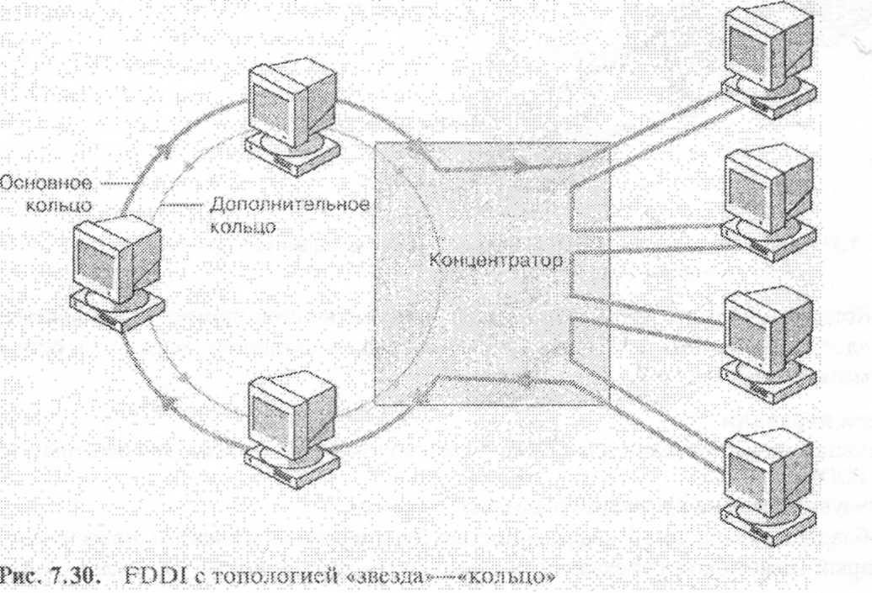

Рисунок 82 - FDDI с топологией “звезда-кольцо”

Протоколы

Ethernet

Ethernet – самая популярная сетевая технология на сегодняшний день. Технология была разработана в 70-х годах. В настоящее время термин Ethernet чаще всего используют для описания всех локальных сетей, работающих в соответствии с принципами множественного доступа (все станции имеют одинаковое право на доступ к среде) с контролем несущей и обнаружением коллизий.
Основной принцип, положенный в основу Ethernet – случайный метод доступа к разделяемой среде передачи данных. В качестве такой среды может использоваться тонкий или толстый коаксиальный кабель, витая пара, оптоволокно или радиоволны. В стандарте Ethernet строго зафиксирована топология электрических связей. Компьютеры подключаются к разделяемой среде в соответствии с типовой структурой “общая шина”. С помощью разделяемой во времени шины любые два компьютера могут обмениваться данными. Управление доступом к линии связи осуществляется специальными контроллерами – сетевыми адаптерами Ethernet. Каждый компьютер (сетевой адаптер) имеет уникальный адрес. Передача данных происходит со скоростью 10Мбит/с. Это величина пропускной способности сети Ethernet. Однако из-за возникающих коллизий реальная производительность не превышает 70% от теоретической.
Чаще всего при построении локальных сетей на основе Ethernet оптический кабель используется для формирования магистрали сети, в то время как витая пара применяется для подключения станций и серверов. Существует несколько основных спецификаций Ethernet: 10Base5, 10Base2, 10BaseT, 10BaseF, и каждая из них предусматривает те или иные ограничения на протяженность сегмента кабеля. Для создания более протяженной сети несколько кабелей могут соединяться с помощью повторителей, усиливающих сигналы.
Компьютер в сети Ethernet может передавать данные по сети, только если сеть свободна, то есть если никакой другой компьютер в данный момент не занимается обменом. Поэтому важной частью технологии Ethernet является процедура определения доступности среды.
После того как компьютер убедился, что сеть свободна, он начинает передачу, при этом “захватывает среду”. Время монопольного использования разделяемой среды одним узлом ограничивается временем передачи одного кадра. Кадр – это единица данных, которыми обмениваются компьютеры в сети Ethernet. Кадр имеет фиксированный формат и наряду с полем данных содержит различную служебную информацию. Существуют 4 основных разновидности кадров Ethernet: Ethernet Type II, Ethernet 802.3, Ethernet 802.2, Ethernet SNAP.
Кадр Ethernet содержит адрес назначения, адрес источника, поле типа и данные. Размер адреса Ethernet - 6 байтов. Каждый сетевой адаптер имеет свой сетевой адрес. Адаптер "слушает" сеть, принимает адресованные ему кадры и широковещательные кадры с адресом FF:FF:FF:FF:FF:FF, отправляет кадры в сеть.
При попадании кадра в разделяемую среду передачи данных все сетевые адаптеры начинают одновременно принимать кадр. Все они анализируют адрес назначения, и если этот адрес совпадает с их собственным адресом, кадр помещается во внутренний буфер сетевого адаптера. Таким образом компьютер–адресат получает предназначенные ему данные.
Если одновременно два или более компьютера решают, что сеть свободна, и начинают передавать информацию, то такая ситуация, называемая коллизией, препятствует правильной передаче данных по сети. В стандарте Ethernet предусмотрен алгоритм обнаружения и корректной обработки коллизий. Вероятность возникновения коллизии зависит от интенсивности сетевого трафика.
После обнаружения коллизии сетевые адаптеры, которые пытались передать свои кадры, прекращают передачу и после паузы случайной длительности пытаются снова получить доступ к среде, и передать тот кадр, который вызвал коллизию.
Чем больше компьютеров подключено в сегменте Ethernet, тем больше столкновений будет зафиксировано и тем медленнее будет работать сеть. Кроме того, если в сети стоит сервер, к которому часто обращаются, то это также снизит общую производительность сети.
Главным достоинством сети Ethernet, благодаря которому они стали столь популярны, является их экономичность. Для построения сети достаточно иметь по одному сетевому адаптеру для каждого компьютера и один физический сегмент коаксиального кабеля нужной длины. Другие базовые технологии для создания даже небольшой сети требуют наличия дополнительного устройства – концентратора.
Кроме того, адаптеры сети Ethernet обладают высокой надежностью, а к самой сети легко подключить новые узлы.
Сеть Ethernet, имея фиксированную логическую топологию “общая шина”, может поддерживать в сети физическую топологию “звезда” с помощью концентратора, который повторяет входные сигналы на всех портах, кроме того, с которого сигналы поступают. Такая структуризация сети полезна для увеличения расстояния между узлами сети и для повышения ее надежности.
Каждая интерфейсная карта интерфейса Ethernet имеет свой уникальный адрес. Каждому производителю карт выделен свой пул адресов в рамках которого он может выпускать карты. Согласно протоколу Ethernet, каждый интерфейс имеет 6-ти байтовый адрес, который записывается в виде шести групп шестнадцатеричных цифр по две в каждой (шестнадцатеричная запись байта). Первые три байта называются префиксом, и именно они закреплены за производителем. Каждый префикс определяет 224 различных комбинаций, что равно почти 17-ти млн. адресам..
В настоящее время активно внедряются усовершенствованные технологии: Fast Ethernet, 100VG-AnyLan, Gigabit Ethernet с гораздо большей пропускной способностью.
Таблица 4 Префиксы адресов Ethernet интерфейсов (карт) и производители, за которыми эти префиксы закреплены

Префикс | Производитель | Префикс | Производитель
00:00:0C | Cisco | 08:00:0B | Unisys
00:00:0F | NeXT | 08:00:10 | T&T
00:00:10 | Sytek | 08:00:11 | Tektronix
00:00:1D | Cabletron | 08:00:14 | Exelan
00:00:65 | Network General | 08:00:1A | Data General
00:00:6B | MIPS | 08:00:1B | Data General
00:00:77 | Cayman System | 08:00:1E | Sun
00:00:93 | Proteon | 08:00:20 | CDC
00:00:A2 | Wellfleet | 08:00:2% | DEC
00:00:A7 | NCD | 08:00:2B | Bull
00:00:A9 | Network Systems | 08:00:38 | Spider Systems
00:00:C0 | Western Digital | 08:00:46 | Sony
00:00:C9 | Emulex | 08:00:47 | Sequent
00:80:2D | Xylogics Annex | 08:00:5A | IBM
00:AA:00 | Intel | 08:00:69 | Silicon Graphics
00:DD:00 | Ungermann-Bass | 08:00:6E | Exelan
00:DD:01 | Ungermann-Bass | 08:00:86 | Imageon/QMS
02:07:01 | MICOM/Interlan | 08:00:87 | Xyplex terminal servers
02:60:8C | 3Com | 08:00:89 | Kinetics
08:00:02 | 3Com(Bridge) | 08:00:8B | Pyromid
08:00:03 | ACC | 08:00:90 | Retix
08:00:05 | Symbolics | AA:00:03 | DEC
08:00:08 | BBN | AA:00:04 | DEC
08:00:09 | Hewlett-Packard

Протокол ARP

Протокол ARP (RFC 826). Address Resolution Protocol используется для определения соответствия IP-адреса адресу Ethernet. Протокол используется в локальных сетях. Отображение осуществляется только в момент отправления IP-пакетов, так как только в этот момент создаются заголовки IP и Ethernet. Отображение адресов осуществляется путем поиска в ARP-таблице. Упрощенно, ARP-таблица состоит из двух столбцов:

IP-адрес | Ethernet-адрес
223.1.2.1 | 08:00:39:00:2F:C3
223.1.2.3 | 08:00:5A:21:A7:22
223.1.2.4 | 08:00:10:99:AC:54
Таблица соответствия необходима, так как адреса выбираются произвольно и нет какого-либо алгоритма для их вычисления. Если машина перемещается в другой сегмент сети, то ее ARP-таблица должна быть изменена.

Протокол IP
Протокол IP является самым главным во всей иерархии протоколов семейства TCP/IP. Именно он используется для управления рассылкой TCP/IP пакетов по сети Internet. Основные функции протокола IP:
- определение пакета, который является базовым понятием и единицей передачи данных в сети Internet (датаграммы);
- определение адресной схемы, которая используется в сети Internet;
- передача данных между канальным уровнем (уровнем доступа к сети) и транспортным уровнем;
- маршрутизация пакетов по сети, т.е. передача пакетов от одного шлюза к другому с целью передачи пакета машине-получателю;
- "нарезка" и сборка из фрагментов пакетов транспортного уровня.
У протокола IP отсутствует ориентация на физическое или виртуальное соединение, т.е. прежде чем послать пакет в сеть, модуль операционной системы, реализующий IP, не проверяет возможность установки соединения, т.е. никакой управляющей информации кроме той, что содержится в самом IP-пакете, по сети не передается. Кроме этого, IP не заботится о проверке целостности информации в поле данных пакета, что заставляет отнести его к протоколам ненадежной доставки. Целостность данных проверяется протоколами транспортного уровня (TCP) или протоколами приложений.
Таким образом, вся информация о пути, по которому должен пройти пакет берется из самой сети в момент прохождения пакета. Именно эта процедура и называется маршрутизацией в отличии от коммутации, которая используется для предварительного установления маршрута следования данных, по которому потом эти данные отправляют.
Принцип маршрутизации является одним из тех факторов, который обеспечил гибкость сети Internet и ее победу в соревновании с другими сетевыми технологиями. Маршрутизация является довольно ресурсоемкой процедурой, так как требует анализа каждого пакета, который проходит через шлюз или маршрутизатор, в то время как при коммутации анализируется только управляющая информация, устанавливается канал, физический или виртуальный, и все пакеты пересылаются по этому каналу без анализа маршрутной информации. Однако, эта слабость IP одновременно является и его силой. При неустойчивой работе сети пакеты могут пересылаться по различным маршрутам и затем собираться в единое сообщение. При коммутации путь придется каждый раз вычислять заново для каждого пакета, а в этом случае коммутация потребует больше накладных затрат, чем маршрутизация.
В настоящее время используется версия Ipv4 (RFC791):

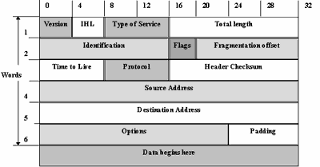
Рисунок 83 - Формат пакета IPv4

Total Lenght- общая длина пакета, Protocol- тип пересылаемой датаграммы.
Используя данные заголовка, машина может определить на какой сетевой интерфейс отправлять пакет. Если IP-адрес получателя принадлежит одной из ее сетей, то на интерфейс этой сети пакет и будет отправлен, в противном случае пакет отправят на другой шлюз.
Если пакет слишком долго "бродит" по сети, то очередной шлюз может отправить ICMP-пакет на машину-отправитель для того, чтобы уведомить о том, что надо использовать другой шлюз. При этом, сам IP-пакет будет уничтожен. На этом принципе работает программа ping, которая используется для деления маршрутов прохождения пакетов по сети.
Обсуждая протокол IP и вообще все семейство протоколов TCP/IP нельзя не упомянуть, что в настоящее время перед Internet возникло множество по-настоящему сложных проблем, которые требуют изменения базового протокола сети.

IPing - новое поколение протоколов IP

В начале 1995 года IETF, после 3-x лет консультаций и дискуссий, выпустило предложения по новому стандарту протокола IP - IPv6, который еще называют IPing.
Нельзя сказать, что до появления IPv6 не делались попытки обойти адресные ограничения IPv4. Например, в протоколах BOOTP (BOOTstrap Protocol) и DHCP (Dynamic Host Configuration Protocol) предлагается достаточно простой и естественный способ решения проблемы для ситуации, когда число физических подключений ограничено, или реально все пользователи не работают в сети одновременно. Типичной ситуацией такого сорта является доступ к Internet по коммутируемом каналу, например телефону. Ясно, что одновременно несколько пользователей физически не могут разговаривать по одному телефону, поэтому каждый из них при установке соединения запрашивает свою конфигурацию, в том числе и IP-адрес. Адреса выдаются из ограниченного набора адресов, который закреплен за телефонным пулом. IP-адрес пользователя может варьироваться от сессии. Фактически, DHCP - это расширение BOOTP в сторону увеличения числа протоколов, для которых возможна динамическая настройка удаленных машин. Но это достаточно специфическое решение, ориентированное на специальный вид подключения к сети. Однако, не только адресная проблема определила появление нового протокола. Разработчики позаботились и о масштабируемой адресации IP-пакетов, ввели новые типы адресов, упростили заголовок пакета, ввели идентификацию типа информационных потоков для увеличения эффективности обмена данными, ввели поля идентификации и конфиденциальности информации.
Новый заголовок IP-пакета показан на рисунке.
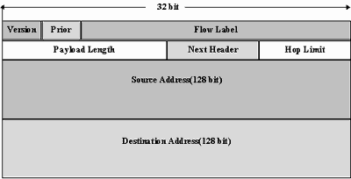
Рисунок 84 - Заголовок IPv6

Поле "приоритет" может принимать значения от 0 до 15. Первые 8 значений закреплены за пакетами, требующими контроля переполнения, например, 0 - несимвольная информация; 1 - информация заполнения (news), 2 - не критичная ко времени передача данных (e-mail); 4 - передача данных режима on-line (FTP, HTTP, NFS и т.п.); 6 - интерактивный обмен данными (telnet, X); 7 - системные данные или данные управления сетью (SNMP, RIP и т.п.). Поле "метка потока" предполагается использовать для оптимизации маршрутизации пакетов. В IPv6 вводится понятие потока, который состоит из пакетов. Пакеты потока имеют одинаковый адрес отправителя и одинаковый адрес получателя и ряд других одинаковых опций. Подразумевается, что маршрутизаторы будут способны обрабатывать это поле и оптимизировать процедуру пересылки пакетов, принадлежащих одному потоку. Поле длины пакета определяет длину следующей за заголовком части пакета в байтах. Многие необязательные поля могут быть указаны в дополнительных заголовках, если это необходимо. Поле "ограничение переходов" определяет число промежуточных шлюзов, которые ретранслируют пакет в сети. При прохождении шлюза это число уменьшается на единицу. При достижении значения "0" пакет уничтожается. После первых 8 байтов в заголовке указываются адрес отправителя пакета и адрес получателя пакета. Каждый из этих адресов имеет длину 16 байт. Таким образом, длина заголовка IPv6 составляет 48 байтов.
После 4 байтов IP-адреса стандарта IPv4, шестнадцать байт IP-адреса для IPv6 выглядят достаточными для удовлетворения любых потребностей Internet. В новом стандарте выделяются несколько типов адресов: unicast addresses - адреса сетевых интерфейсов, anycast addresses - адреса не связанные с конкретным сетевым интерфейсом, но и не связанные с группой интерфейсов и multicast addresses - групповые адреса. Разница между последними двумя группами адресов в том, что anycast address это адрес конкретного получателя, но определяется адрес сетевого интерфейса только в локальной сети, где этот интерфейс подключен, а multicast-сообщение предназначено группе интерфейсов, которые имеют один multicast-адрес.
Маршрутизировать IPv6-пакеты предполагается также, как и IPv4-пакеты. Однако, в стандарт были добавлены три новых возможности маршрутизации: маршрутизация поставщика IP-услуг, маршрутизация мобильных узлов и автоматическая переадресация. Эти функции реализуются путем прямого указания промежуточных адресов шлюзов при маршрутизации пакета. Эти списки помещаются в дополнительных заголовках, которые можно вставлять вслед за заголовком IP-пакета. Новый протокол позволяет улучшить защиту IP-трафика.

ICMP (Internet Control Message Protocol)

Данный протокол на ряду с IP и ARP относят к межсетевому уровню. Протокол используется для рассылки информационных и управляющих сообщений. При этом используются следующие виды сообщений:
Flow control - если принимающая машина (шлюз или реальный получатель информации) не успевает перерабатывать информацию, то данное сообщение приостанавливает отправку пакетов по сети.
Detecting unreachаble destination - если пакет не может достичь места назначения, то шлюз, который не может доставить пакет, сообщает об этом отправителю пакета. Информировать о невозможности доставки сообщения может и машина, чей IP-адрес указан в пакете.
Redirect routing - это сообщение посылается в том случае, если шлюз не может доставить пакет, но у него есть на этот счет некоторые соображения, а именно адрес другого шлюза.
Checking remote host - в этом случае используется так называемое ICMP Echo Message. Если необходимо проверить наличие стека TCP/IP на удаленной машине, то на нее посылается сообщение этого типа. Как только система получит это сообщение, она немедленно подтвердит его получение. Это широко используется в Internet. На ее основе работает команда ping.
Другое использование ICMP - это получение сообщения о "кончине" пакета на шлюзе. При этом используется время жизни пакета, которое определяет число шлюзов, через которые пакет может пройти. Программа, которая использует этот прием, называется traceroute, она использует сообщение TIME EXECEED протокола ICMP.
При посылке пакета через Internet traceroute устанавливает значение TTL (Time To Live) последовательно от 1 до 30 (значение по умолчанию). TTL определяет число шлюзов, через которые может пройти IP-пакет. Если это число превышено, то шлюз, на котором происходит обнуление TTL, высылает ICMP-пакет. Traceroute сначала устанавливает значение TTL равное единице - отвечает ближайший шлюз, затем значение TTL равно 2 - отвечает следующий шлюз и т. д. Если пакет достиг получателя, то в этом случае возвращается сообщение другого типа - Detecting unreachаble destination, т.к. IP-пакет передается на транспортный уровень, а на нем нет обслуживания запросов traceroute.

User Datagram Protocol - UDP
Протокол UDP - это один из двух протоколов транспортного уровня, которые используются в стеке протоколов TCP/IP. UDP позволяет прикладной программе передавать свои сообщения по сети с минимальными издержками, связанными с преобразованием протоколов уровня приложения в протокол IP. Однако при этом, прикладная программа сама должна заботиться о подтверждении того, что сообщение доставлено по месту назначения. Заголовок UDP-датаграммы (сообщения) имеет вид, показанный на рисунке.
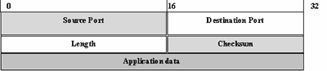
Рисунок 85 - Структура заголовка UDP-сообщения

Порты в заголовке определяют протокол UDP как мультиплексор, который позволяет собирать сообщения от приложений и отправлять их на уровень протоколов. При этом приложение использует определенный порт. Взаимодействующие через сеть приложения могут использовать разные порты, что и отражает заголовок пакета. Всего можно определить 216 разных портов. Первые 256 портов закреплены за, так называемыми "well known services", к которым относятся, например, 53 порт UDP, который закреплен за сервисом DNS.
Поле Length определяет общую длину сообщения, поле Checksum служит для контроля целостности данных. Приложение, использующее протокол UDP должно само заботится о целостности данных, анализируя поля Checksum и Length, а прикладная программа при обмене данными по UDP сама должна заботится о контроле доставки данных адресату.
Наиболее известными сервисами, основанными на UDP, является служба доменных имен BIND и распределенная файловая система NFS. В traceroute также используется транспорт UDP.

Transfer Control Protocol - TCP
Если для приложения контроль качества передачи данных по сети имеет значение, то в этом случае используется протокол TCP. В TCP, как и в UDP, имеются порты. Первые 256 портов закреплены за WKS, порты от 256 до 1024 закреплены за Unix-сервисами, а остальные можно использовать по своему усмотрению. В поле Sequence Number определен номер пакета в последовательности пакетов, которая составляет все сообщение, за тем идет поле подтверждения Asknowledgment Number и другая управляющая информация.
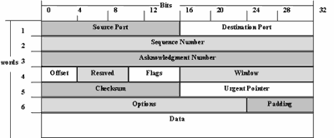
Рисунок 86 - Структура пакета TCP

Надежность TCP заключается в том, что источник данных повторяет их посылку, если только не получит в определенный промежуток времени от адресата подтверждение об их успешном получении. Этот механизм называется Positive Asknowledgement with Retransmission (PAR). Единица пересылки (пакет данных, сообщение и т.п.) в терминах TCP носит название сегмента. В заголовке TCP существует поле контррольной суммы. Если при пересылке данные повреждены, то по контрольной сумме модуль, вычленяющий TCP-сегменты из пакетов IP, может определить это. Поврежденный пакет уничтожается, а источнику ничего не посылается. Если данные не были повреждены, то они пропускаются на сборку сообщения приложения, а источнику отправляется подтверждение.
Ориентация на соединение определяется тем, что прежде чем отправить сегмент с данными, модули TCP источника и получателя обмениваются управляющей информацией. Такой обмен называется handshake (буквально "рукопожатие"). В TCP используется трехфазный hand-shake:
- Источник устанавливает соединение с получателем, посылая ему пакет с флагом "синхронизации последовательности номеров" (Synchronize Sequence Numbers - SYN). Номер в последовательности определяет номер пакета в сообщении приложения;
- Получатель отвечает номером в поле подтверждения получения SYN, который соответствует установленному источником номеру. В поле "номер в последовательности" может также сообщаться номер, который запрашивался источником;
- Источник подтверждает, что принял сегмент получателя и отправляет первую порцию данных.
Графически этот процесс представлен на рисунке.
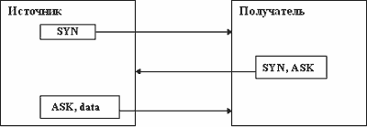
Рисунок 87 - Установка соединения TCP

После установки соединения источник посылает данные получателю и ждет от него подтверждений о их получении, затем снова посылает данные и т.д., пока сообщение не закончится. Заканчивается сообщение, когда в поле флагов выставляется бит FIN, что означает "нет больше данных".
Потоковый характер протокола определяется тем, что SYN определяет стартовый номер для отсчета переданных байтов, а не пакетов. Это значит, что если SYN был установлен в 0, и было передано 200 байтов, то номер, установленный в следующем пакете будет равен 201, а не 2.
Понятно, что потоковый характер протокола и требование подтверждения получения данных порождают проблему скорости передачи данных. Для ее решения используется "окно" - поле window. Идея применения window достаточно проста: передавать данные не дожидаясь подтверждения об их получения, т.е. источник предает некоторое количество данных, равное window, без ожидания подтверждения об их приеме, и после этого останавливает передачу и ждет подтверждения. Если он получит подтверждение только на часть переданных данных, то он начнет передачу новой порции с номера, следующего за подтвержденным:
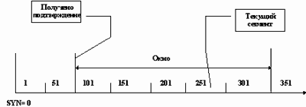
Рисунок 88 - Механизм передачи данных по TCP

В данном примере окно установлено в 250 байтов шириной. Это означает, что текущий сегмент - сегмент со смещением относительно SYN, равном 250 байтам. Однако, после передачи всего окна модуль TCP источника получил подтверждение на получение только первых 100 байтов. Следовательно, передача будет начата со 101 байта, а не с 251.
TCP используют TELNET, FTP, а также протокол HTTP.

Принципы построения IP - адресов
IP-адреса определены в том же самом RFC, что и протокол IP. Именно адреса являются той базой, на которой строится доставка сообщений через сеть TCP/IP.
IP-адрес - это 4-байтовая последовательность, каждый байт которой записывается в виде десятичного числа. Каждая точка доступа к сетевому интерфейсу имеет свой IP-адрес.IP-адрес состоит из двух частей: адреса сети и номера хоста. Под хостом понимают один компьютер, подключенный к Сети.
Существует 5 классов IP-адресов:
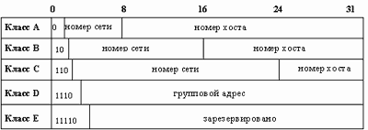
Рисунок 89 - Классы IP-адресов

Опираясь на эту структуру, можно подсчитать характеристики каждого класса в терминах числа сетей и числа машин в каждой сети.

Адреса класса A предназначены для использования в больших сетях общего пользования, адреса класса B - для использования в сетях среднего размера (сети больших компаний, научно-исследовательских институтов, университетов), класса C - в сетях с небольшим числом компьютеров (сети небольших компаний и фирм), адреса класса D используют для обращения к группам компьютеров, а адреса класса E - зарезервированы.
Таблица 5 Характеристики классов IP-адресов
Класс | Диапазон значений  первого октета | Возможное количество сетей | Возможное количество узлов
А | 1 - 126 | 126 | 16777214
B | 128 - 191 | 16382 | 65534
C | 192 - 223 | 2097150 | 254
D | 224 - 239 | - | 228
E | 240 - 247 | - | 227

Адреса класса A предназначены для использования в больших сетях общего пользования, адреса класса B - для использования в сетях среднего размера (сети больших компаний, научно-исследовательских институтов, университетов), класса C - в сетях с небольшим числом компьютеров (сети небольших компаний и фирм), адреса класса D используют для обращения к группам компьютеров, а адреса класса E - зарезервированы.

Таблица 6 Выделенные (Зарезервированные) IP-адреса
IP-адрес | Значение
Все нули | Данный узел сети
Номер сети | все нули | Данная IP-сеть
Все нули | номер узла | Узел в данной (локальной) сети
Все единицы | Все узлы в данной локальной IP-сети
Номер сети | все единицы | Все узлы указанной IP-сети
127.0.0.1 | "Петля"

Адрес 127.0.0.1 предназначен для тестирования программ и взаимодействия процессов в рамках одного компьютера. В большинстве случаев в файлах настройки этот адрес обязательно должен быть указан, иначе система при запуске может зависнуть (как это случается в SCO Unix). Наличие "петли" чрезвычайно удобно с точки зрения использования сетевых приложений в локальном режиме для их тестирования и при разработке интегрированных систем.
Некоторые зарезервированные адреса используются для широковещательных сообщений. Например, номер сети (строка 2) используется для посылки сообщений этой сети (т.е. сообщений всем компьютерам этой сети). Адреса, содержащие все единицы, используются для широковещательных посылок (для запроса адресов, например).
Реальные адреса выделяются организациями, предоставляющими IP-услуги, из выделенных для них пулов IP-адресов.

Подсети
Важным элементом разбиения адресного пространства Internet являются подсети. Подсеть - это подмножество сети, не пересекающееся с другими подсетями. Сеть организации может быть разбита на фрагменты, каждый из которых будет составлять подсеть. Реально каждая подсеть соответствует физической локальной сети (например, сегменту Ethernet). Подсети придуманы для того, чтобы обойти ограничения физических сетей на число узлов в них и максимальную длину кабеля в сегменте сети.
На рисунке 90 изображен фрагмент сети класса B - 144.206.0.0, состоящий из двух подсетей - 144.206.130.0 и 144.206.160.0. В центре схемы изображена машина шлюз, которая связывает подсети. Эта машина имеет два сетевых интерфейса и, соответственно, два IP-адреса.
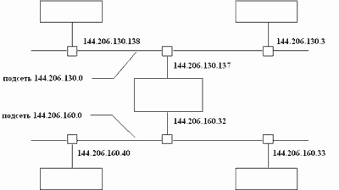
Рисунок 90 - Схема разбиения адресного пространства сети на подсети

В принципе, разбивать сеть на подсети необязательно. Можно использовать адреса сетей другого класса (с меньшим максимальным количеством узлов), но при этом возникают неудобства:
- В сети, состоящей из одного сегмента Ethernet, весь адресный пул сети не будет использован, т.к., например, для сети класса С (самой маленькой с точки зрения количества узлов в ней), из 254 возможных адресов можно использовать только 32;
- Все машины за пределами организации, которым разрешен доступ к компьютерам сети данной организации, должны знать шлюзы для каждой из сетей. Структура сети становится открытой во внешний мир, любые изменения структуры могут вызвать ошибки маршрутизации. При использовании подсетей внешним машинам надо знать только шлюз всей сети организации, маршрутизация внутри сети - это ее внутреннее дело.
Разбиение сети на подсети использует ту часть IP-адреса, которая закреплена за номерами хостов. Администратор сети может замаскировать часть IP-адреса и использовать ее для назначения номеров подсетей. Фактически, способ разбиения адреса на две части, теперь будет применятся к адресу хоста из IP-адреса сети, в которой организуется разбиение на подсети.
Маска подсети - это четыре байта, которые накладываются на IP-адрес для получения номера подсети. Например, маска 255.255.255.0 позволяет разбить сеть класса В на 254 подсети по 254 узла в каждой.
К сожалению, подсети не только решают, но также и создают ряд проблем. Например, происходит потеря адресов, но уже не по причине физических ограничений, а по причине принципа построения адресов подсети. Чем шире маска подсети (чем больше места отводится на адрес хоста), тем больше потерь. В ряде случаев приходится выбирать между приобретением еще одной сети или изменением маски, при этом физические ограничения могут быть превышены за счет репитеров, хабов и т. п.

Принцип коммутации пакетов с использованием техники виртуальных каналов
Для глобальных сетей с коммутацией пакетов (Х.25 или Frame Relay), характерна оригинальная техника маршрутизации пакетов (здесь термин “пакет” используется для обозначения пакетов Х.25 и кадров Frame Relay), основанная на понятии “виртуальный канал” и обеспечивающая эффективную передачу долговременных устойчивых потоков данных.
Прежде, чем пакет будет передан через сеть, необходимо установить виртуальное соединение между абонентами сети – терминалами, маршрутизаторами или компьютерами. Существует два типа виртуальных соединений – коммутируемый виртуальный канал и постоянный виртуальный канал. При создании коммутируемого виртуального канала коммутаторы сети настраиваются на передачу пакетов динамически, по запросу абонента, а создание постоянного виртуального канала происходит заранее, причем коммутаторы сети настраиваются вручную администратором, возможно, с привлечением централизованной системы управления сетью.
Смысл создания виртуального канала состоит в том, что маршрутизация пакетов между коммутаторами сети на основании таблиц маршрутизации происходит только один раз – при создании коммутируемого виртуального канала. После чего передача пакетов коммутаторами происходит на основании так называемых номеров (идентификаторов) виртуальных каналов. Также каждый коммутатор при создании канала автоматически настраивает таблицы коммутации портов, которые описывают, на какой порт нужно передать пришедший пакет, если он имеет определенный идентификатор канала.
В результате пакеты данных несут уже не длинные адреса конечных узлов, а номер виртуального канала, на основании которого и производится маршрутизация всех пакетов, кроме пакета запроса на установление соединения. Данный запрос используется при установлении соединения между конечными узлами и содержит многоразрядный адрес узла назначения. В сети прокладывается виртуальный канал, который не изменяется в течение всего времени существования соединения. Его номер меняется от коммутатора к коммутатору, но для конечных узлов он остается постоянным. Однако при отказе какого-либо канала соединение приходится устанавливать заново.
Через один порт можно установить достаточно большое количество виртуальных соединений, а программное обеспечение протокола глобальной сети выберет свободный в данный момент для данного порта номер.
Поскольку таблица коммутации хранит данные только о действующих на данный момент соединениях, она имеет меньший размер по сравнению с таблицей маршрутизации. Кроме того, номер виртуального канала занимает значительно меньше места, чем адреса конечных узлов в сети, что сокращает служебную информацию в пакетах. В результате возрастает полезная скорость передачи данных.
При использовании виртуальных каналов через сеть очень эффективно передаются долговременные потоки, а для кратковременных этот режим не очень подходит, т.к. на установление соединения обычно уходит много времени.

Протоколы канального уровня для выделенных линий
Выделенные каналы используются для прямой связи между собой локальных сетей или отдельных компьютеров. Для маршрутизатора или моста выделенная линия представляет собой чаще всего либо канал с известной полосой пропускания (выделенные аналоговые линии), либо канал с известным протоколом физического уровня (выделенные цифровые каналы). Т.к. аналоговый канал требует модема для передачи данных, протокол физического уровня определен для этой линии – это протокол модема, поэтому для передачи данных с помощью выделенного канала необходимо решить, какие протоколы уровней выше физического необходимы для передачи сообщений с нужной степенью надежности и с возможностью управления потоком кадров для предотвращения переполнения соседних узлов.
Если выделенный канал соединяет сети через маршрутизаторы, то протокол сетевого уровня определен, а протокол канального уровня маршрутизатор может использовать любой, в том числе и протокол канального уровня локальной сети (например, Ethernet).

Протокол SLIP
Технология TCP/IP позволяет организовать межсетевое взаимодействие, используя различные физические и канальные протоколы обмена данными (IEEE 802.3 - Ethernet, IEEE 802.5 - token ring, X.25 и т.п.). Большинство пользователей Сети используют свой домашний телефон в качестве окна в мир компьютерных сетей, подключая компьютер через модем к модемному пулу компании, предоставляющей IP-услуги или к своему рабочему компьютеру. Наиболее простым способом, обеспечивающим полный IP-сервис, является подключение через последовательный порт персонального компьютера по протоколу SLIP.
SLIP протокол применяют как на выделенных, так и на коммутируемых линиях связи со скоростями от 1200 до 19200 бит в секунду.
Следует отметить, что среди условно-свободно распространяемых программных IP-стеков (FreeWare), Trumpet Winsock обязательно включена поддержка SLIP-коммуникаций. Такие операционные системы, как FreeBSD, Linux, NetBSD, которые можно свободно скопировать и установить на своем персональном компьютере, или HP-UX, которая поставляется вместе с рабочими станциями Hewlett Packard, имеют в своем арсенале программные средства типа sliplogin (FreeBSD) или slp (HP-UX), обеспечивающими работу компьютера в качестве SLIP-сервера для удаленных пользователей, подключающихся к IP-сети по телефону.
SLIP-пакет начинается символом ESC (восьмеричное 333 или десятичное 219) и кончается символом END (восьмеричное 300 или десятичное 192). Если внутри пакета встречаются эти символы, то они заменяются двухбайтовыми последовательностями ESC-END (333 334) и ESC-ESC (333 335). Стандарт не определяет размер SLIP-пакета, поэтому любой SLIP-интерфейс имеет специальное поле, в котором пользователь должен указать эту длину. SLIP-модуль не анализирует поток данных и не выделяет какую-либо информацию в этом потоке. Он просто "нарезает" ее на "кусочки", каждый из которых начинается символом ESC, а кончается символом END. Т.о. SLIP не позволяет выполнять какие-либо действия, связанные с адресами, т.к. в структуре пакета не предусмотрено поле адреса и его специальная обработка. Компьютеры, взаимодействующие по SLIP, обязаны знать свои IP-адреса заранее. SLIP не позволяет различать пакеты по типу протокола, например, IP или DECnet. В SLIP нет информации, позволяющей корректировать ошибки линии связи. Коррекция ошибок возлагается на протоколы транспортного уровня - TCP, UDP. В стандартном SLIP не предусмотрена компрессия данных, но существуют варианты протокола с такой компрессией.
Протокол SLIP (Serial Line IP) был первым стандартом, позволяющим устройствам, соединенным последовательной линией связи, работать по протоколам TCP/IP. Правда, ввиду его функциональной простоты, SLIP используется в основном на коммутируемых линиях связи, которые не характерны для скоростных сетевых соединений. Тем не менее коммутируемый канал отличается от некоммутируемого только более низким качеством и необходимостью выполнять процедуру вызова абонента, поэтому SLIP вполне применим и на выделенных каналах.
Протокол SLIP выполняет единственную функцию – он позволяет в потоке бит, которые поступают по выделенному (или коммутируемому) каналу, распознать начало и конец IP-пакета. Помимо протокола IP, другие протоколы сетевого уровня SLIP не поддерживает.
Чтобы распознать границы пакета, протокол SLIP предусматривает использование специального символа END, который передается после последнего байта пакета. Реальный размер SLIP не должен превышать 1006 байт, что связано с первой реализацией данного протокола.
Для установления связи по протоколу SLIP компьютеры должны иметь информацию об IP-адресах друг друга. Однако в данном протоколе нет механизмов для обмена адресной информацией, что не позволяет использовать SLIP для некоторых видов сетевых служб.
Низкая пропускная способность последовательных линий связи вынуждает сокращать время передачи пакетов, уменьшая объем содержащейся в них служебной информации. Эта задача решается с помощью протокола CSLIP (эту спецификацию поддерживает большинство реализаций протокола SLIP), поддерживающего сжатие заголовков пакетов.

Протоколы семейства HDLC
Долгое время основным протоколом выделенных линий был протокол HDLC, представляющий собой семейство протоколов, в которое входят протоколы: LAP-B, образующий канальный уровень сетей Х.25, LAP-D – канальный уровень сетей ISDN, LAP-M – канальный уровень асинхронно-синхронных модемов, LAP-F – канальный уровень сетей Frame Relay.
Основные принципы работы протокола HDLC: режим логического соединения, контроль искаженных и потерянных кадров с помощью метода скользящего окна, управление потоком кадров с помощью команд RNR и RR.
Однако сегодня протокол HDLC на выделенных каналах вытеснил протокол PPP. Это связано с тем, что одна из основных функций протокола - восстановление искаженных и утерянных кадров, важных для аналоговых каналов, а сегодня популярны цифровые каналы, которые и без внешних процедур восстановления кадров обладают высоким качеством.

Протокол PPP
Протокол PPP (Point-to-Point Protocol) разработан как часть стека TCP/IP для передачи кадров информации по последовательным глобальным каналам связи взамен устаревшего протокола SLIP. Протокол PPP стал фактическим стандартом для глобальных линий связи при соединении удаленных клиентов с серверами и для образования соединений между маршрутизаторами в корпоративной сети.
Основное отличие PPP от других протоколов канального уровня состоит в том, что он добивается согласованной работы различных устройств с помощью переговорной процедуры, во время которой передаются различные параметры – качество линии, инкапсулируемые протоколы сетевого уровня и др. Переговорная процедура происходит во время установления соединения.

Принципы работы протокола PPP.
Переговорное принятие параметров соединения. В корпоративной сети конечные системы часто отличаются размерами буферов для временного хранения пакетов, ограничениями на размер пакета, списком поддерживаемых протоколов сетевого уровня. Чтобы справиться со всеми возможными ситуациями, в протоколе PPP имеется ряд стандартных установок, действующих по умолчанию. При установлении соединения два взаимодействующих устройства пытаются сначала использовать эти установки. Каждый конечный узел описывает свои возможности и требования. Затем на основании этой информации принимаются параметры соединения, устраивающие обе стороны. Если соглашение о каком-либо параметре не будет принято, то по истечении определенного времени переговорная процедура закончится.
Протокол, в соответствии с которым принимаются параметры соединения, называется протоколом управления связью. Протокол, который позволяет конечным узлам договориться о том, какие сетевые протоколы будут передаваться в установленном соединении, называется протоколом управления сетевым уровнем. Внутри одного PPP-соединения могут передаваться потоки данных различных сетевых протоколов.
Многопротокольная поддержка. Протокол PPP работает со многими протоколами сетевого уровня, а также протоколами канального уровня локальной сети. Каждый протокол сетевого уровня конфигурируется отдельно с помощью соответствующего протокола NCP.
Расширяемость протокола. Под расширяемостью понимается как возможность включения новых протоколов в стек PPP, так и возможность использования собственных протоколов пользователей вместо рекомендуемых в PPP по умолчанию.
Независимость от глобальных служб. Начальная версия PPP работала только с кадрами HDLC, а теперь в стек PPP добавлены спецификации, позволяющие работать в любой технологии глобальных сетей.
В протоколе PPP возможно использование нескольких физических линий для образования одного логического канала (транкинг каналов). Эту возможность реализует протокол MLPPP. При этом общий логический канал может состоять из каналов разной физической природы.
РРР использует принципы, терминологию и структуру блока данных процедур HDLC (ISO 3309-1979) Международной Организации по Стандартизации (ISO), модифицированных стандартом ISO 3309-1984/PDAD1 "Addendum 1:Start/stop Trasmission" (Приложение 1: Стартстопная передача"). ISO 3309-1979 определяет структуру блока данных HLDC для применения в синхронных окружениях. ISO 3309-1984/PDAD1 определяет предложенные для стандарта ISO 3309-1979 модификации, которые позволяют его использование в асинхронных окружениях. Процедуры управления РРР используют дефиниции и кодирование управляющих полей, стандартизированных ISO 4335-1979 и ISO 4335-1979/Addendum 1-1979.

Таблица 7 Формат блока данных PPP
Длина поля в байтах | 1 | 1 | 1 | 2 | Переменная | 2 или 4
 | Flag | Address | Control | Protocol | Data | FCS

Flag . Длина последовательности "флаг" равна одному байту; она указывает на начало или конец блока данных. Эта последовательность состоит из бинарной последовательности 01111110.
Address. Длина поля "адрес" равна 1 байту; оно содержит бинарную последовательность 11111111, представляющую собой стандартный широковещательный адрес. РРР не присваивает индивидуальных адресов станциям.
Control. Поле "управление" составляет 1 байт и содержит бинарную последовательность 00000011, которая требует от пользователя передачи информации непоследовательным кадром. Предусмотрены услуги без установления соединения канала связи, аналогичные услугам LLC Type 1.
Protocol. Длина поля "протокол" равна 2 байтам; его значение идентифицирует протокол, заключенный в информационном поле блока данных. Большинство современных значений поля протокола определены в последнем выпуске Assigned Numbers Request for Comments (RFC).
Data. Длина - от нуля и больше; Конец информационного поля определяется локализацией замыкающей последовательности "флаг" и предоставлением двух байтов полю FCS. Максимальная длина умолчания информационного поля равна 1500 байтам. В соответствии с априорным соглашением, разрешающие реализации РРР могут использовать другие значения максимальной длины информационного поля.
Frame check sequence. Поле проверочной последовательности блока данных (FCS) обычно составляет 16 бит (два байта). В соответствии с априорным соглашением, разрешающие реализации РРР могут использовать 32-х битовое (четырехбайтовое) поле FCS, чтобы улучшить процесс выявления ошибок.

Протокол управления канала связи PPP (LCP)
Link Control Protocol (LCP) может согласовывать модификации стандартной структуры блока данных РРР. Однако модифицированные блоки данных всегда будут четко различимы от стандартных блоков данных.
LCP обеспечивает метод организации, выбора конфигурации, поддержания и окончания работы канала с непосредственным соединением. Процесс LCP проходит через 4 четко различаемые фазы:
- Организация канала и согласование его конфигурации. Прежде чем может быть произведен обмен каких-либо дейтаграмм сетевого уровня (например, IP), LCP сначала должен открыть связь и согласовать параметры конфигурации. Эта фаза завершается после того, как пакет подтверждения конфигурации будет отправлен и принят.
- Определение качества канала связи. В этой фазе проверяется канал, чтобы определить, является ли качество канала достаточным для вызова протоколов сетевого уровня. Эта фаза является полностью факультативной. LСP может задержать передачу информации протоколов сетевого уровня до завершения этой фазы.
- Согласование конфигурации протоколов сетевого уровня. Конфигурация сетевых протоколов может быть по отдельности выбрана соответствующими NCP, и они могут быть в любой момент вызваны и освобождены для последующего использования. Если LCP закрывает данный канал, он информирует об этом протоколы сетевого уровня, чтобы они могли принять соответствующие меры.
- Прекращение действия канала. LCP может в любой момент закрыть канал. Это обычно делается по запросу пользователя, но может произойти и из-за какого-нибудь физического события (потеря носителя или истечение периода бездействия таймера).
Существует три класса пакетов LCP:
- Пакеты для организации канала связи.
- Пакеты для завершения действия канала.
- Пакеты для поддержания работоспособности канала.

Алгоритмы маршрутизации

Цели разработки алгоритмов маршрутизации
При разработке алгоритмов маршрутизации часто преследуют одну или несколько из перечисленных ниже целей:
- Оптимальность
- Простота и низкие непроизводительные затраты
- Живучесть и стабильность
- Быстрая сходимость
- Гибкость

Оптимальность
Оптимальность характеризует способность алгоритма маршрутизации выбирать "наилучший" маршрут. Наилучший маршрут зависит от показателей и от "веса" этих показателей, используемых при проведении расчета. Естественно, что протоколы маршрутизации дожны строгo определять свои алгоритмы расчета показателей.

Простота и низкие непроизводительные затраты
Алгоритм маршрутизации должен эффективно обеспечивать свои функциональные возможности, с мимимальными затратами программного обеспечения и коэффициентом использования, что особенно важно при работе на компьютере с ограниченными физическими ресурсами.

Живучесть и стабильность
Алгоритмы маршрутизации должны четко функционировать в случае неординарных или непредвиденных обстоятельств (отказы аппаратуры, условия высокой нагрузки и некорректные реализации), т.к. маршрутизаторы расположены в узловых точках сети, их отказ может вызвать значительные проблемы.

Быстрая сходимость
Сходимость - это процесс соглашения между всеми маршрутизаторами по оптимальным маршрутам. Когда какое-нибудь событие в сети приводит к тому, что маршруты или отвергаются, или становятся доступными, маршрутизаторы рассылают сообщения об обновлении маршрутизации, которые пронизывают сети, стимулируя пересчет оптимальных маршрутов и, в конечном итоге, вынуждая все маршрутизаторы придти к соглашению по этим маршрутам. Медленно сходящиеся алгоритмы маршрутизации могут привести к образованию петель маршрутизации или выходам из строя сети.

Гибкость
Алгоритмы маршрутизации должны быстро и точно адаптироваться к разнообразным обстоятельствам в сети. Алгоритмы маршрутизации могут быть запрограммированы таким образом, чтобы они могли адаптироваться к изменениям полосы пропускания сети, размеров очереди к роутеру, величины задержки сети и других переменных.

Типы алгоритмов
Классификация алгоритмов по типам:
- Статические или динамические
- Одномаршрутные или многомаршрутные
- Одноуровневые или иерархические
- С интеллектом в главной вычислительной машине или в роутере
- Внутридоменные и междоменныме
- Алгоритмы состояния канала или вектора расстояний

Статические или динамические алгоритмы
Распределение статических таблиц маршрутизации устанавливется администратором сети до начала маршрутизации, только администратор сети может изменить его. Алгоритмы, использующие статические маршруты, просты для разработки и хорошо работают в окружениях, где трафик сети предсказуем, а схема сети проста.
Динамические алгоритмы маршрутизации подстраиваются к изменяющимся обстоятельствам сети в масштабе реального времени. Они выполняют это путем анализа поступающих сообщений об обновлении маршрутизации. Если в сообщении указывается, что имело место изменение сети, программы маршрутизации пересчитывают маршруты и рассылают новые сообщения о корректировке маршрутизации. Динамические алгоритмы маршрутизации могут дополнять статические маршруты.

Одномаршрутные или многомаршрутные алгоритмы
Некоторые сложные протоколы маршрутизации обеспечивают множество маршрутов к одному и тому же пункту назначения. Такие многомаршрутные алгоритмы делают возможной мультиплексную передачу трафика по многочисленным линиям; одномаршрутные алгоритмы не могут делать этого. Преимущества многомаршрутных алгоритмов очевидны - они могут обеспечить значительно большую пропускную способность и надежность.

Одноуровневые или иерархические алгоритмы
Некоторые алгоритмы маршрутизации оперируют в плоском пространстве, в то время как другие используют иерархиии маршрутизации. В одноуровневой системе маршрутизации все маршрутизаторы равны по отношению друг к другу. В иерархической системе маршрутизации некоторые маршрутизаторы формируют то, что составляет основу (backbone - базу) маршрутизации.
Системы маршрутизации часто устанавливают логические группы узлов, называемых доменами, или автономными системами (AS), или областями. В иерархических системах одни маршрутизаторы какого-либо домена могут сообщаться с роутерами других доменов, в то время как другие маршрутизаторы этого домена могут поддерживать связь с маршрутизаторами только в пределах своего домена. В очень крупных сетях могут существовать дополнительные иерархические уровни. Роутеры наивысшего иерархического уровня образуют базу маршрутизации.
Внутридоменным роутерам необходимо знать только о других роутерах в пределах своего домена, поэтому их алгоритмы маршрутизации могут быть упрощенными. Соответственно может быть уменьшен и трафик обновления маршрутизации, зависящий от используемого алгоритма маршрутизации.

Алгоритмы с интеллектом в главной вычислительной машине или в роутере
Некоторые алгоритмы маршрутизации предполагают, что конечный узел источника определяет весь маршрут (маршрутизация от источника). В таких системах маршрутизаторы действуют как устройства хранения и пересылки пакета.
Компромисс между маршрутизацией с интеллектом в главной вычислительной машине и маршрутизацией с интеллектом в роутере достигается путем сопоставления оптимальности маршрута с непроизводительными затратами трафика. Системы с интеллектом в главной вычислительной машине чаще выбирают наилучшие маршруты, т.к. они находят все возможные маршруты к пункту назначения, прежде чем пакет будет действительно отослан. Затем они выбирают наилучший маршрут, основываясь на определении оптимальности данной конкретной системы. Однако, это требует значительного трафика поиска и большого объема времени.

Внутридоменные или междоменные алгоритмы
Некоторые алгоритмы маршрутизации действуют только в пределах доменов; другие - как в пределах доменов, так и между ними. Оптимальный алгоритм внутридоменной маршрутизации не обязательно будет оптимальным алгоритмом междоменной маршрутизации.

Алгоритмы состояния канала или вектора расстояния
Алгоритмы состояния канала (алгоритмы "первоочередности наикратчайшего маршрута") направляют потоки маршрутной информации во все узлы объединенной сети. Каждый роутер посылает только ту часть маршрутной таблицы, которая описывает состояние его собственных каналов. Алгоритмы вектора расстояния (алгоритмы Бэлмана-Форда) требуют от каждогo роутера посылки всей или части своей маршрутной таблицы, но только своим соседям. Алгоритмы состояния каналов фактически направляют небольшие корректировки по всем направлениям, в то время как алгоритмы вектора расстояний отсылают более крупные корректировки только в соседние маршрутизаторы.
Отличаясь более быстрой сходимостью, алгоритмы состояния каналов несколько меньше склонны к образованию петель маршрутизации, чем алгоритмы вектора расстояния. С другой стороны, алгоритмы состояния канала характеризуются более сложными расчетами в сравнении с алгоритмами вектора расстояний, требуя большей процессорной мощности и памяти.

Показатели алгоритмов (метрики)
Маршрутные таблицы содержат информацию, которую используют программы коммутации для выбора наилучшего маршрута
Ниже перечислены показатели, которые используются в алгоритмах маршрутизации:
- Длина маршрута
- Надежность
- Задержка
- Ширина полосы пропускания
- Нагрузка
- Стоимость связи

Длина маршрута
Длина маршрута является наиболее общим показателем маршрутизации. Некоторые протоколы маршрутизации позволяют администраторам сети назначать произвольные цены на каждый канал сети. В этом случае длиной тракта является сумма расходов, связанных с каждым каналом, который был траверсирован. Другие протоколы маршрутизации определяют "количество пересылок", т.е. показатель, характеризующий число проходов, которые пакет должен совершить на пути от источника до пункта назначения через изделия объединения сетей (такие как маршрутизаторы).

Надежность
Надежность каждого канала сети обычно описывается в терминах соотношения бит/ошибка. При назначении оценок надежности могут быть приняты в расчет любые факторы надежности. Оценки надежности обычно назначаются каналам сети администраторами сети.

Задержка
Задержка маршрутизации - это отрезок времени, необходимый для передвижения пакета от источника до пункта назначения через объединенную сеть. Задержка зависит от полосы пропускания промежуточных каналов сети, очереди в порт каждого роутера на пути передвижения пакета, перегруженности сети на всех промежуточных каналах сети и физического расстояния, на которое необходимо переместить пакет.

Полоса пропускания
Полоса пропускания относится к имеющейся мощности трафика какого-либо канала. При прочих равных показателях, канал Ethernet 10 Mbps предпочтителен любой арендованной линии с полосой пропускания 64 Кбайт/с. Хотя полоса пропускания является оценкой максимально достижимой пропускной способности канала, маршруты, проходящие через каналы с большей полосой пропускания, не обязательно будут лучше маршрутов, проходящих через менее быстродействующие каналы.

Внутренние протоколы маршрутизации

RIP
Протокол Информации Маршрутизации (RIP) был первоначально разработан для Универсального протокола PARC Xerox (где он назывался GWINFO) и использовался в комплекте протоколов ХNS. RIP начали связывать как с UNIX, так и с TCP/IP в 1982 г., когда версию UNIX, называемую Berkeley Standard Distribution (BSD), начали отгружать с одной из реализацией RIP, крторую называли "трассируемой" (routed).
RIP был повсеместно принят производителями персональных компьютеров (РС) для использования в их изделиях передачи данных по сети. Например, протокол маршрутизации AppleTalk (Протокол поддержания таблицы маршрутизации - RTMP) является модернизированной версией RIP. RIP также явился базисом для протоколов Novell, 3Com, Ungermann-Bass и Banyan.

Формат таблицы маршрутизации
Каждая запись данных в таблице маршрутизации RIP обеспечивает разнообразную информацию, включая конечный пункт назначения, следующую пересылку на пути к этому пункту назначения и показатель (metric), который обозначает расстояние до пункта назначения, выраженное числом пересылок до него.

Таблица 8 Типичная таблица маршрутизации RIP
Destination | Next hop | Distance | Timers | Flags
Network A | Router 1 | 3 | t1, t2, t3 | x,y
Network B | Router 2 | 5 | t1, t2, t3 | x,y
Network C | Router 1 | 2 | t1, t2, t3 | x,y

RIP поддерживает только самые лучшие маршруты к пункту назначения. Если новая информация обеспечивает лучший маршрут, то эта информация заменяет старую маршрутную информацию. Изменения в топологии сети отражаются в сообщениях о корректировке маршрутизации. Например, когда какой-нибудь роутер обнаруживает отказ одного из каналов или другого роутера, он повторно вычисляет свои маршруты и отправляет сообщения о корректировке маршрутизации. Каждый роутер, принимающий сообщение об обновлении маршрутизации, в котором содержится изменение, корректирует свои таблицы и распространяет это изменение.

Формат пакета (Реализация IP)
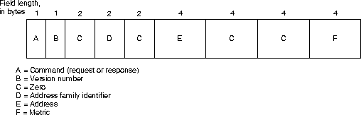
Рисунок 91 - Формат пакета RIP для реализаций IP так, как он определен в RFC 1058
Поле команд (command) содержит целое число, обозначающее либо запрос, либо ответ. Команда "запрос" запрашивает отвечающую систему об отправке всей таблицы маршрутизации или ее части. Пункты назначения, для которых запрашивается ответ, перечисляются далее в данном пакете. Ответная команда представляет собой ответ на запрос или чаще всего какую-нибудь незатребованную регулярную корректировку маршрутизации. Отвечающая система включает всю таблицу маршрутизации или ее часть в ответный пакет. Регулярные сообщения о корректировке маршрутизации включают в себя всю таблицу мааршрутизации.
Поле версии (version) определяет реализуемую версию RIP, оно может быть использовано для сигнализирования о различных потенциально несовместимых реализациях в объединенной сети.
За 16-битовым полем, состоящим из одних нулей, идет поле идентификатора семейства адресов (аddress family identifier), определяющее конкретное используемое семейство адресов. В крупных сетях (например Internet) этим адресным семейством обычно является IP (значение=2), но могут быть также представлены другие типы сетей.
Следом за еще одним 16-битовым полем, состоящим из одних нулей, идет 32-битовое поле адреса (address). В реализациях RIP Internet это поле обычно содержит какой-нибудь адрес IP. За еще двумя 32-битовыми полями из нулей идет поле показателя RIP (metric), представляющий собой число пересылок (hop count).
В каждом отдельном пакете RIP может быть перечислено до 25 пунктов назначения. Для передачи информации из более крупных маршрутных таблиц используется множество пакетов RIP.
RIP использует определенные таймеры для регулирования своей работы. Таймер корректировки маршрутизации RIP (routing update timer) обычно устанавливается на 30 с., что гарантирует отправку каждым роутером полной копии своей маршрутной таблицы всем своим соседям каждые 30 секунд. Таймер недействующих маршрутов (route invalid timer, обычно 90с.) определяет, сколько должно пройти времени без получения сообщений о каком-нибудь конкретном маршруте, прежде чем он будет признан недействительным. Если какой- нибудь маршрут признан недействительным, то соседи уведомяются об этом факте, причем до истечения времени таймера отключения маршрута (route flush timer, обычно 270с.). Когда заданное время таймера отключения маршрута истекает, этот маршрут удаляется из таблицы маршрутизации.

Характеристики стабильности
Характеристики, предназначенные для более стабильной работы в условиях быстро изменяющейся топологии сети: ограничение числа пересылок, временные удерживания изменений (hold-downs), расщепленные горизонты (split-horizons) и корректировки отмены (poison reverse updates).

Ограничение числа пересылок
RIP разрешает максимальное число пересылок, равное 15. Любому пункту назначения, который находится дальше, чем на расстоянии 15 пересылок, присваивается ярлык "недосягаемого". Максимальное число пересылок RIP в значительной мере ограничивает его применение в крупных объединенных сетях, однако способствует предотвращению появления проблемы, счета до бесконечности (count to infinity), приводящей к зацикливанию маршрутов в сети.

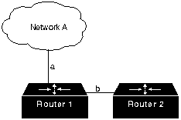
Рисунок 92 - Проблема счета до бесконечности

Если канал Роутера 1-R1 (канал а), связывающий его с сетью А, откажет, то R1 во время проверки своей информации и обнаруживает, что Роутер 2 (R2) связан с сетью А каналом длиной в одну пересылку. Т.к. R1 знает, что он напрямую соединен с R2, то он объявляет о маршруте из двух пересылок до сети А и начинает направлять весь трафик в сеть А через R2, что приводит к образованию маршрутной петли. Когда R2 обнаруживает, что R1 может теперь достичь сеть А за две пересылки, он изменяет запись своих собственных данных в таблице маршрутизации, чтобы показать, что он имеет тракт длиной в 3 пересылки до сети А. Эта проблема, а также данная маршрутная петля будут продолжаться бесконечно, или до тех пор, пока не будет навязано какое-нибудь внешнее граничное условие - максимальное число пересылок RIP. Когда число пересылок превысит 15, данный маршрут маркируется как недосягаемый. Через некоторое время этот маршрут удаляется из таблицы.

Временные удерживания изменений
Временные удерживания изменений используются для помехи регулярным сообщениям о корректировке незаконного восстановления в правах маршрута, который оказался испорченным. Соседи испорченного маршрутизатора вычисляют новые маршруты и отправляют сообщения об обновлении маршрутизации, чтобы информировать своих соседей об изменениях в маршруте. Так появляется целая волна коррекций маршрутизации, которая фильтруется через сеть.
Приведенные в действие корректировки неодновременно прибывают во все устройства сети, поэтому возможно, что какое-нибудь устройство будет иметь (и возможно, рекламировать) неправильную маршрутную информацию.
Команды о временном удерживании указывают роутерам, чтобы они на некоторое время придержали любые изменения, которые могут оказать влияние на только что удаленные маршруты. Этот период удерживания обычно рассчитывается таким образом, чтобы он был больше периода времени, необходимого для внесения кокого-либо изменения о маршрутизации во всю сеть. Удерживание изменений предотвращает появление проблемы счета до бесконечности.

Расщепленные горизонты
Расщепленные горизонты используют преимущество того факта, что никогда не бывает полезным отправлять информацию о каком-нибудь маршруте обратно в том направлении, из которого пришла эта информация.

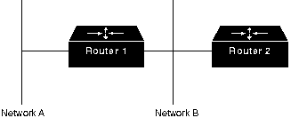
Рисунок 93 - Расщепленные горизонты

Pоутер 1 (R1) первоначально объявляет, что он располагает каким- то маршрутом до Сети А. Pоутеру 2 (R2) нет оснований включать этот маршрут в свою корректировку, отсылаемую обратно роутеру R1, т.к. R1 ближе к Сети А. Правило расщепленного горизонта гласит, что R2 должен исключить (попасть на) этот маршрут при любых корректировках, которые он отправляет в R1.
Правило расщепленного горизонта помогает предотвратить маршрутные петли между двумя узлами.

Корректировки отмены маршрута
Корректировки отмены предназначены для устранения более крупных маршрутных петель. В основе их действия лежит положение о том, что увеличение значения показателей маршрутизации обычно указывает на наличие маршрутных петель. В этом случае отправляются корректировки отмены для удаления данного маршрута и помещения его в состояние временного удерживания.

IGRP
Протокол маршрутизации внутренних роутеров (Interior Gateway Routing Protokol-IGRP) является протоколом маршрутизации, разработанным в середине 1980 гг. компанией Cisco Systems, Inc. Главной целью, которую преследовала Cisco при разработке IGRP, было обеспечение живучего протокола для маршрутизации в пределах автономной системы (AS), имеющей произвольно сложную топологию и включающую в себя носитель с разнообразными характеристиками ширины полосы и задержки. AS – это набор сетей, которые находятся под единым управлением и совместно используют общую стратегию маршрутизации. Обычно AS присваивается уникальный 16-битовый номер, который назначается Центром Сетевой Информации (Network Information Center - NIC) Сети Министерства Обороны (Defense Data Network - DDN).
Хотя RIP вполне пригоден для маршрутизации в пределах относительно однородных объединенных сетей небольшого или среднего размера, его ограничения сдерживают рост сетей. В частности, небольшая допустимая величина числа пересылок (15) RIP ограничивает размер объединенной сети, а его единственный показатель (число пересылок) не обеспечивает достаточную гибкость в сложных средах. Популярность роутеров Cisco и живучесть IGRP побудили многие организации, которые имели крупные объединенные сети, заменить RIP на IGRP.
Первоначальная реализация IGRP компании Cisco работала в сетях IP. Однако IGRP был предназначен для работы в любой сетевой среде, и вскоре Cisco распространила его для работы в сетях использующих Протокол Сет без Установления Соединения (Connectionless Network Protocol - CLNP) OSI.

Технология
IGRP является протоколом внутренних роутеров (IGP) с вектором расстояния. Протоколы маршрутизации с вектором расстояния требуют от каждого роутера отправления через определенные интервалы времени всем соседним роутерам всей или части своей маршрутной таблицы в сообщениях о корректировке маршрута. По мере того, как маршрутная информация распространяется по сети, маршрутизаторы могут вычислять расстояния до всех узлов объединенной сети.
IGRP использует комбинацию (вектор) показателей. Задержка объединенной сети (internetwork delay), ширина полосы (bandwidth), надежность (reliability) и нагрузка (load) - все эти показатели учитываются в виде коэффициентов при принятии маршрутного решения. Администраторы сети могут устанавливать факторы весомости для каждого из этих показателей. IGRP использует либо установленные администратором, либо устанавливаемые по умолчанию весомости для автоматического расчета оптимальных маршрутов.
IGRP предусматривает широкий диапазон значений для своих показателей. Например, надежность и нагрузка могут принимать любое значение в интервале от 1 до 255, ширина полосы может принимать значения, отражающие скорости пропускания от 1200 до 10 гигабит в секунду, в то время как задержка может принимать любое значение от 1-2 до 24-го порядка. Широкие диапазоны значений показателей позволяют производить удовлетворительную регулировку показателя в объединенной сети с большим диапазоном изменения характеристик производительности. Компоненты показателей объединяются по алгоритму, который определяет администратор.
Для обеспечения дополнительной гибкости IGRP разрешает многотрактовую маршрутизацию. Дублированные линии с одинаковой шириной полосы могут пропускать отдельный поток трафика циклическим способом с автоматическим переключением на вторую линию, если первая линия выходит из строя. Несколько трактов могут также использоваться даже в том случае, если показатели этих трактов различны. Только маршруты с показателями, которые находятся в пределах определенного диапазона показателей наилучшего маршрута, используются для многотрактовой маршрутизации.

Формат пакета
Первое поле пакета IGRP содержит номер версии (version number). Этот номер версии указывает на используемую версию IGRP и сигнализирует о различных, потенциально несовместимых реализациях.
За полем версии идет поле операционного кода (opcode), обозначающее тип пакета. Операционный код, равный 1, обозначает пакет корректировки; равный 2-пакет запроса. Пакеты запроса используются источником для запроса маршрутной таблицы из другого роутера. Эти пакеты состоят только из заголовка, содержащего версию, операционный код и поля номера AS. Пакеты корректировки содержат заголовок, за которым сразу же идут записи данных маршрутной таблицы. На записи данных маршрутной таблицы не накладывается никаких ограничений, за исключением того, что пакет не может превышать 1500 байтов, вместе с заголовком IP. Если этого недостаточно для того, чтобы охватить весь объем маршрутной таблицы, то используются несколько пакетов.
Поле выпуска (edition) содержит последовательный номер, который инкрементируется, когда маршрутная таблица каким-либо образом изменяется. Это значение используется для того, чтобы позволить роутерам избежать обработки корректировок, содержащих информацию, которую они уже видели.
Затем идет поле, содержащее номер AS (AS number). Это поле необходимо по той причине, что маршрутизаторы Cisco могут перекрывать несколько AS. Несколько AS (или процессов IGRP) в одном роутере хранят информацию маршрутизации AS отдельно.
Следующие три поля обозначают номер подсетей, номер главных сетей и номер внешних сетей в пакете корректировки. Эти поля присутствуют потому, что сообщения корректировки IGRP состоят из трех частей: внутренней для данной подсети, внутренней для текущей AS и внешней для текущей AS. Сюда включаются только подсети сети, связанной с тем адресом, в который отправляется данная корректировка. Главные сети (т.е. не подсети) помещаются во "внутреннюю для текущей AS" часть пакета, если только они не помечены четко как внешние. Сети помечаются как внешние, если информация о них поступает во внешней части сообщения из другого роутера.
Последним полем в заголовке IGRP является поле контрольной суммы (checksum). Оно содержит какую-нибудь контрольную сумму для заголовка IGRP и любую информацию корректировки, содержащуюся в данном пакете. Её вычисление позволяет принимающему роутеру проверять достоверность входящего пакета.
Сообщения о корректировке содержат последовательность из семи полей данных для каждой записи данных маршрутной таблицы. Первое из этих полей содержит три значащих байта адреса (address) (в случае адреса IP). Следующие пять полей содержат значения показателей. Первое из них обозначает задержку (delay), выраженную в десятках микросекунд. Диапазон перекрывает значения от 10 мксек. до 167 сек. За полем задержки следует поле ширины полосы (bandwidth). Ширина полосы выражена в единицах 1 Кбит/сек и перекрывает диапазон от линии с шириной полосы 1200 бит/сек до 10 Гбит/сек. Затем идет поле MTU, которое обеспечивет размер MTU в байтах. За полем MTU идет поле надежности (reliability), указывающее процент успешно переданных и принятых пакетов. Далее идет поле нагрузки (load), которое обозначает занятую часть канала в процентном отношении. Последним полем в каждой записи данных маршрутизации является поле числа пересылок (hop count), обеспечивая использование подсчета пересылок для предотвращения петель.

Характеристики стабильности
IGRP обладает рядом характеристик, предназначенных для повышения своей стабильности. В их число входят временное удерживание изменений, расщепленные горизонты и корректировки отмены. Они полностью аналогичны реализации в RIP, только в IGRP корректировки отмены отправляются в том случае, если показатель маршрута увеличивается на коэффициент 1.1 или более.

Таймеры
Как и RIP, IGRP обеспечивает ряд таймеров и переменных, содержащих временные интервалы. Для IGRP значение таймера корректировки по умолчанию равно 90 сек, таймер недействующих маршрутов в три раза превышает период корректировки. Переменная величина времени удерживания определяет промежуток времени удерживания, время по умолчанию которой в три раза больше периода таймера корректировки, плюс 10 сек. И наконец, время таймера отключения в семь раз превышает период корректировки маршрутизации.

OSPF
Открытый протокол, базирующийся на алгоритме поиска наикратчайшего пути (Open Shortest Path Fisrt - OSPF) является протоколом маршрутизации, разработанным для сетей IP рабочей группой Internet Engineering Task Force (IETF), занимающейся разработкой протоколов для внутрисистемных роутеров (interior gateway protocol – IGP).
OSPF имеет две основных характеристики. Во-первых протокол является открытым, т.е. его спецификация является общественным достоянием (опубликована в форме Запроса для Комментария (RFC) 1247), во-вторых он базируется на алгоритме SPF (алгоритм Dijkstra).

Основы технологии
OSPF является протоколом маршрутизации с объявлением состояния о канале (link-state). Он требует отправки объявлений о состоянии канала (link-state advertisement - LSA) во все маршрутизаторы, которые находятся в пределах одной и той же иерархической области. В oбъявления LSA протокола OSPF включается информация о подключенных интерфейсах, об использованных показателях и о других переменных. По мере накопления роутерами OSPF информации о состоянии канала, они используют алгоритм SPF для расчета наикратчайшего пути к каждому узлу. В отличие от RIP и IGRP, OSPF является алгоритмом с объявлением состояния канала.

Иерархия маршрутизации
В отличие от RIP, OSPF может работать в пределах некоторой иерархической системы. Самым крупным объектом в этой иерархии является автономная система (Autonomous System – AS). OSPF является протоколом маршрутизации внутри AS, хотя он и способен принимать маршруты из других AS и отправлять маршруты в другие AS. Любая AS может быть разделена на ряд областей (area). Область - это группа смежных сетей и подключенных к ним хостов. Роутеры, имеющие несколько интерфейсов, могут участвовать в нескольких областях. Такие маршрутизаторы, которые называются роутерами границы областей (area border routers), поддерживают отдельные топологические базы данных для каждой области.
Топологическая база (topological database) данных фактически представляет собой общую картину сети по отношению к роутерам. Она содержит набор LSA, полученных от всех роутеров, находящихся в одной области. Маршрутизаторы одной области имеют идентичные топологические базы данных.
Термин "домен" (domain) используется для описания части сети, в которой все роутеры имеют идентичную топологическую базу данных. Термин "домен" часто используется вместо AS.
Топология области является невидимой для объектов, находящихся вне этой области. Путем хранения топологий областей отдельно, OSPF добивается меньшего трафика маршрутизации, чем трафик для случая, когда AS не разделена на области. Разделение на области приводит к образованию двух различных типов маршрутизации OSPF, которые зависят от того, находятся ли источник и пункт назначения в одной и той же или разных областях.
Стержневая часть OSPF (backbone) отвечает за распределение маршрутной информации между областями. Она включает в себя все маршрутизаторы границы области, сети, которые не принадлежат полностью какой-либо из областей, и подключенные к ним маршрутизаторы.
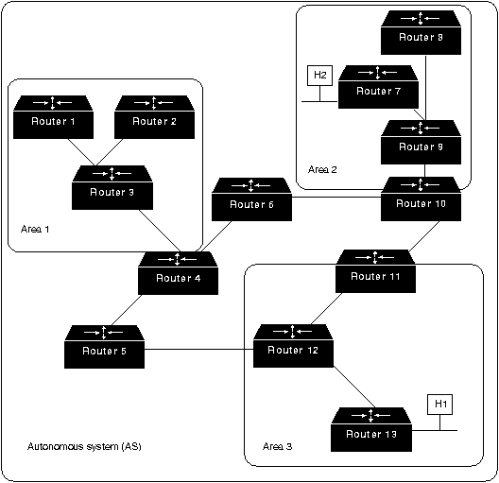
Рисунок 94 - Объединенная сеть с несколькими областями

Маршрутизаторы 4, 5, 6, 10, 11 и 12 образуют стержень. Если хост Н1 Области 3 захочет отправить пакет хосту Н2 Области 2, то пакет отправляется в роутер 13, который продвигает его в роутер 12, который в свою очередь отправляет его в роутер 11. Роутер 11 продвигает пакет вдоль стержня к роутеру 10 границы области, который отправляет пакет через два внутренних роутера этой области (маршрутизаторы 9 и 7) до тех пор, пока он не будет продвинут к хосту Н2. Сам стержень представляет собой одну из областей OSPF, поэтому все стержневые маршрутизаторы используют те же процедуры и алгоритмы поддержания маршрутной информации в пределах стержневой области, которые используются любым другим роутером. Топология стержневой части невидима для всех внутренних роутеров точно также, как топологии отдельных областей невидимы для стержневой части.
Область может быть определена так, что стержневая часть не будет смежной с ней. В этом случае связность стержневой части должна быть восстановлена через виртуальные соединения, формирующиеся между любыми роутерами стержневой области, которые совместно используют какую-либо связь с любой из нестержневых областей; они функционируют так, как если бы они были непосредственными связями.
Граничные маршрутизаторы AS, использующие OSPF, узнают о внешних роутерах через протоколы внешних роутеров (EGPs), через Exterior Gateway Protocol (EGP) или Border Gateway Protocol (BGP), или через информацию о конфигурации.

Алгоритм SPF
Алгоритм маршрутизации SPF является основой для операций OSPF. Когда на какой-нибудь роутер SPF подается питание, он инициилизирует свои структуры данных о протоколе маршрутизации, а затем ожидает индикации от протоколов низшего уровня о том, что его интерфейсфы работоспособны.
После получения подтверждения о работоспособности своих интерфейсов роутер использует приветственный протокол (hello protocol) OSPF, чтобы приобрести соседей (neighbor). Описываемый роутер отправляет своим соседям приветственные пакеты и получает от них такие же, которые действуют как подтверждение дееспособности, позволяя другим роутерам узнавать о том, что другие роутеры все еще функционируют.
В сетях с множественным доступом (multi-access networks), протокол Hello выбирает назначенный роутер (designated router) и дублирующий назначенный роутер. Назначеный роутер, помимо других функций, отвечает за генерацию LSA для всей сети с множественным доступом. Назначенные маршрутизаторы позволяют уменьшить сетевой трафик и объем топологической базы данных.
Маршрутизаторы смежные (adjacent), если базы данных о состоянии канала двух роутеров являются синхронными. В сетях с множественным доступом назначенные маршрутизаторы определяют, какие маршрутизаторы должны стать смежными. Топологические базы данных синхронизируются между парами смежных роутеров.
Каждый роутер периодически отправляет какое-нибудь LSA. LSA также отправляются в том случае, когда изменяется состояние любого роутера. LSA включает в себя информацию о смежностях роутера. При сравнении установленных смежностей с состоянием канала быстро обнаруживаются отказавшие маршрутизаторы, и топология сети изменяется соответствующим образом. Из топологической базы данных, генерируемых LSA, каждый роутер рассчитывает дерево наикратчайшего пути, корнем которого является он сам. В свою очередь дерево наикратчайшего пути выдает маршрутную таблицу.

Формат пакета
Все пакеты OSPF начинаются с 24-байтового заголовка:
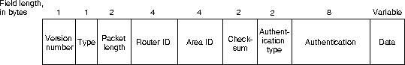
Рисунок 95 - Формат пакета OSPF
Существует 5 типов пакета OSPF (поле type):
Hello: Отправляется через регулярные интервалы времени для установления и поддержания соседских взаимоотношений.
Database Description: Описывает содержимое базы данных; обмен этими пакетами производится при инициализации смежности.
Link-State Request (запрос о состоянии канала). Запрашивает части топологической базы данных соседа. Обмен этими пакетами производится после того, как какой-нибудь роутер обнаруживает, что часть его топологической базы данных устарела.
Link-State Updat (корректировка состояния канала). Отвечает на пакеты запроса о состоянии канала. Эти пакеты также используются для регулярного распределения LSA. В одном пакете могут быть включены несколько LSA.
Link-State Acknowledgement (подтверждение состояния канала). Подтверждает пакеты корректировки состояния канала, которые должны быть четко подтверждены.
Каждое LSA в пакете корректировки состояния канала содержит тип поля. Существуют 4 типа LSA:
Router links advertisements (RLA): Объявления о каналах роутера. Описывают собранные данные о состоянии каналов роутера, связывающих его с конкретной областью. Любой роутер отправляет RLA для каждой области, к которой он принадлежит, RLA направляются лавинной адресацией через всю область, но они не отправляются за ее пределы.
Network links advertisements (NLA):Объявления о сетевых каналах. Отправляются назначенными роутерами, описывают все маршрутизаторы, которые подключены к сети с множественным доступом, и отправляются лавинной адресацией через область, содержащую данную сеть с множественным доступом.
Summary links advertisements (SLA):Суммарные объявления о каналах. Суммирует маршруты к пунктам назначения, находящимся вне какой-либо области, но в пределах данной AS. Они генерируются роутерами границы области, и отправляются лавинной адресацией через данную область. В стержневую область посылаются объявления только о внутриобластных роутерах. В других областях рекламируются как внутриобластные, так и межобластные маршруты.
AS external links advertisements:Объявления о внешних каналах AS. Описывают какой-либо маршрут к одному из пунктов назначения, который является внешним для данного AS. Объявления о внешних каналах AS вырабатываются граничными роутерами AS. Этот тип объявлений является единственным типом объявлений, которые продвигаются во всех направлениях данной AS; все другие объявления продвигаются только в пределах конкретных областей.
Поле длины пакета (packet length) обеспечивает длину пакета вместе с заголовком OSPF в байтах, поле идентификатора роутера (router ID) идентифицирует источник пакета, а поле идентификатора области (area ID) идентифицирует область, к которой принадлежит данный пакет. Все пакеты OSPF связаны с одной отдельной областью.
Стандартное поле контрольной суммы IP (checksum) проверяет содержимое всего пакета для выявления потенциальных повреждений, имевших место при транзите.
Примером поля типа удостоверения (authentication type) является "простой пароль". Все обмены протокола OSPF проводятся с установлением достоверности. Тип удостоверения устанавливается по принципу "отдельный для каждой области".

Дополнительные характеристики OSPF
В числе дополнительных характеристик OSRF - равные затраты, многотрактовая маршрутизация (multipath routing) и маршрутизация, базирующаяся на запросах типа услуг высшего уровня (type of service - TOS). Базирующаяся на TOS маршрутизация поддерживает протоколы высшего уровня, которые могут назначать конкретные типы услуг. Например, какая-нибудь прикладная программа может включить требование о том, что определенная информация является срочной. Если OSPF имеет в своем распоряжении каналы с высоким приоритетом, то они могут быть использованы для транспортировки срочных дейтаграмм.
OSPF обеспечивает один или более показателей. Если используется только один показатель, то он считается произвольным, и TOS не обеспечивается. Если используется более одного показателя, то TOS обеспечивается факультативно путем использования отдельного показателя (и следовательно, отдельной маршрутной таблицы) для каждой из 8 комбинаций, образованной тремя битами IP TOS: битом задержки (delay), производительности (throughput) и надежности (reliability).
Маски подсети IP включаются в каждый объявленный пункт назначения, что позволяет использовать маски подсети переменной длины (variable-length subnet masks). С помощью масок подсети переменной длины сеть IP может быть разбита на несколько подсетей разной величины, что обеспечивает администраторам сетей дополнительную гибкость при выборе конфигурации сети.
Внешние пртоколы маршрутизации.

EGP
Протокол внешних роутеров (Exterior Gateway Protocol-EGP) является протоколом междоменной досягаемости, который применяется в Internet. EGP документально оформлен в Запросах для Комментария (RFC) 904, опубликованных в апреле 1984 г. EGP в настоящее время не отвечает всем требованиям Internet и заменяется другими протоколами внешних роутеров - протоколам граничных роутеров (Border Gateway Protocol - BGP) и протоколам междоменной маршрутизации (Inter-Domain Routing Protocol – IDRP).

Основы технологии
EGP первоначально предназначался для передачи информации о досягаемости в стержневые маршрутизаторы ARPANET и получения ее от них. Информация передавалась из отдельных узлов источника, находящихся в различных административных доменах (AS), вверх в стержневые маршрутизаторы, которые передавали эту информацию через стержневую область до тех пор, пока ее можно было передать вниз к сети пункта назначения, находящейся в пределах другой AS.
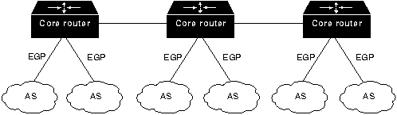
Рисунок 96 - Взаимоотношения между EGP и другими компонентами ARPANET
Несмотря на то, что EGP является динамическим протоколом маршрутизации, он использует очень простую схему. Он не использует показатели, и поэтому не может принимать по настоящему интеллектуальных решений о маршрутизации. Корректировки маршрутизации EGP содержат информацию о досягаемости сетей.
EGP имеет три основных функции. Во-первых, маршрутизаторы, работающие с EGP, организуют для себя определенный набор соседей. Соседи - это просто другие маршрутизаторы, с которыми какой-нибудь роутер хочет коллективно пользоваться информацией о досягаемости сетей; какие-либо указания о географическом соседстве не включаются. Во-вторых, маршрутизаторы EGP опрашивают своих соседей для того, чтобы убедиться в их работоспособности. В-третьих, маршрутизаторы EGP oтправляют сообщения о корректировках, содержащих информацию о досягаемости сетей в пределах своих AS.

Формат пакета
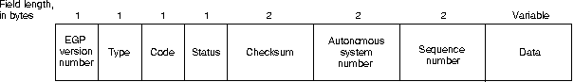
Рисунок 97 - Пакет EGP
Поле версии EGP (EGP version number) проверяется приемными устройствами для определения соответствия между номерами версий отправителя и получателя.
EGP выделяет 5 отдельных типов сообщения (поле type):
Таблица 9 Типы сообщений EGP
Message | Function
Neighbor acquisition | Establishes/de-establishes neighbors
Neighbor reachability | Determines if neighbors are alive
Poll | Determines reachability of a particular network
Routing update | Provides routing updates
Error | Indicates error conditions

Поле кода (code) определяет различие между подтипами сообщений.
Следующее поле - поле состояния (status) содержит информацию о состоянии, зависящую от сообщения. В число кодов состояния входят коды недостатка ресурсов (insufficient resources), неисправных параметров (parameter problem), нарушений протокола (protocol violation), и другие.
Поле номера автономной системы (autonomous system number) обозначает AS, к которой принадлежит роутер-отправитель.
Последним полем заголовка пакета EGP является поле номера последовательности (sequence number). Это поле позволяет двум роутерам EGP, которые oбмениваются сообщениями, согласовывать запросы с ответами. Когда определен какой-нибудь новый сосед, номер последовательности устанавливается в исходное нулевое значение и инкрементируется на единицу с каждой новой транзакцией запрос-ответ.

Типы сообщений
За заголовком EGP идут дополнительные поля. Содержимое этих полей различается в зависимости от типа сообщения (определяемого полем типа).
Сообщение "приобретение соседа" включает в себя интервал приветствия (hello interval) и интервал опроса (poll interval). Поле интервала приветствия определяет период интервала проверки работоспособности соседей, поле интервала опроса определяет частоту корректировки маршрутизации.
Сообщения о досягаемости соседа не имеют отдельных полей в числе полей, идущих за заголовком EGP. Эти сообщения используют поле кода для указания различия между приветственным сообщением и ответом на приветственное сообщение. Выделение функции оценки досягаемости из функции корректировки маршрутизации уменьшает сетевой трафик, т.к. изменения о досягаемости сетей обычно появляются чаще, чем изменения параметров маршрутизации. Любой узел EGP заявляет об отказе одного из своих соседей только после того, как от него не был получен определенный процент сообщений о досягаемости.
Чтобы обеспечить правильную маршрутизацию между AS, ЕGP должен знать об относительном местоположении отдаленных хостов. Сообщение опроса позволяет роутерам EGP получать информацию о досягаемости сетей, в которых находятся эти машины. Такие сообщения имеют только одно поле помимо обычного заголовка - поле сети источника IP (source network), определяющее сеть, которая должна использоваться в качестве контрольной точки для запроса.
Сообщения о корректировке маршрутизации дают роутерам EGP возможность указывать местоположение различных сетей в пределах своих AS. В дополнение к обычному заголовку эти сообщения включают несколько дополнительных полей: поле числа внутренних роутеров (number of interior gateways), поле числа внешних роутеров (number of exterior gateways) , поле сети источника IP (IP source network), которое обеспечивает адрес IP той сети, от которой измерена досягаемость. За последним полем идет последовательность блоков роутеров (gateway blocks). Каждый блок роутеров обеспечивает адрес IP какого-нибудь роутера и перечень сетей, а также расстояний, связанных с достижением этих сетей. В пределах одного блока роутера EGP перечисляет сети по расстояниям.
ЕGP не расшифровывает показатели расстояния, содержащиеся в сообщениях о корректировке маршрутов. EGP фактически использует поле расстояния для указания существования какого-либо маршрута; значение расстояния может быть использовано только для сравнения трактов, если эти тракты полностью находятся в пределах одного конкретного AS. Поэтому EGP является скорее протоколом досягаемости, чем протоколом маршрутизации. Это ограничение приводит также к ограничениям в структуре Internet. Характерно, что любая часть EGP сети Internet должна представлять собой структуру дерева, у которого стержневой роутер является корнем, и в пределах которого отсутствуют петли между другими AS, что и стало причиной его постепенного вытеснения другими, более совершенными протоколами внешних роутеров.
Сообщения о неисправностях указывают на различные сбойные ситуации. В дополнение к общему заголовку EGP сообщения о неисправностях обеспечивают поле причины (reason), за которым следует заголовок сообщения о неисправности (message header). В число типичных неисправностей (причин) EGP входят неисправный формат заголовка EGP (bad EGP header format), неисправный формат поля данных EGP (bad EGP data field format), чрезмерная скорость опроса (excessive polling rate) и невозможность достижения информации (unavailability of reachability information). Заголовок сообщения о неисправности состоит из первых трех 32-битовых слов заголовка EGP.

BGP
Протокол Граничных роутеров (Border Gateway Protocol - BGP) является протоколом маршрутизации между AS, созданным для применения в Internet. В отличие от EGP, BGP предназначен для обнаружения маршрутных петель. Версия 3 BGP определена в Запросах для Комментария (RFC) 1163.

Основы технологии
Два соседа BGP, сообщающихся из различных AS, должны находиться в одной и той же физической сети. Роутеры BGP, находящиеся в пределах одной и той же AS, сообщаются друг с другом, чтобы обеспечить согласующееся представление о данной AS и определить, какой из роутеров BGP данной AS будет служить в качестве точки соединения при передаче сообщений в определенные внешние AS и при их приеме.
Некоторые AS являются просто каналами для прохождения через них сетевого трафика, поэтому BGP должен взаимодействовать с любыми протоколами маршрутизации внутри AS, которые существуют в пределах этих проходных AS.
Сообщения о корректировках BGP состоят из пар "сетевой номер/тракт AS". Тракт AS содержит последовательность из AS, через которые может быть достигнута указанная сеть. Эти сообщения о корректировке отправляются с помощью механизма транспортировки TCP для обеспечения надежной доставки.
Обмен исходной информацией между двумя роутерами является содержанием всей маршрутной таблицы BGP. С изменением маршрутной таблицы отправляются инкрементные корректировки. В отличие от некоторых других протоколов маршрутизации BGP не требует периодического обновления всей маршрутной таблицы. Вместо этого маршрутизаторы BGP хранят новейшую версию маршрутной таблицы каждого равноправного члена. В сообщениях о корректировке BGP объявляет только об основных (оптимальных) маршрутах.
Показатель BGP представляет собой произвольное число единиц, характеризующее степень предпочтения какого-нибудь конкретного маршрута. Эти показатели обычно устанавливаются администратором сети с помощью конфигурационных файлов. Степень предпочтения может базироваться на любом числе критериев, включая число AS (тракты с меньшим числом AS как правило лучше), тип канала (стабильность, быстродействие и надежность канала) и другие факторы.

Формат пакета
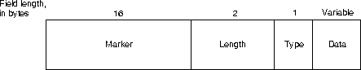
Рисунок 98 - Формат пакета BGP
Пакеты BGP имеют общий 19-байтовый заголовок, состоящий их трех полей.
Поле маркера (marker) имеет длину 16 байтов и содержит величину, которую получатель сообщения может предсказывать. Это поле используется для установки подлинности.
RFC 1163 определяет 4 типа сообщений:
- Открывающие сообщения
- Сообщения о корректировке
- Уведомления
- Сообщения keepalive (продолжай действовать)
После того, как соединение протокола транспортного уровня организовано, первым сообщением, отправляемым каждой стороной, является открывающее сообщение. Если открывающее сообщение приемлемо для получателя, то отправителю отсылается сообщение keepalive, подтверждающее получение открывающего сообщения. После успешного подтверждения принятия открывающего сообщения может быть произведен обмен корректировками, сообщениями keepalive и уведомлениями.
Сообщения о корректировках BGP обеспечивают корректировки маршрутизации для других систем BGP. Информация этих сообщений используется для построения графика, описывающего взаимоотношения между различными AS. Дополнительные поля обеспечивают маршрутную информацию путем перечисления атрибутов трактов, соответствующих каждой сети.
В настоящее время BGP определяет 5 атрибутов:
Origin (Источник).Может иметь одно из трех значений: IGP, EGP и incomplete (незавершенный). Атрибут IGP означает, что данная сеть является частью данной AS, атрибут EGP - что первоначальные сведения о данной информации получены от протокола EGP. Атрибут incomplete используется для указания того, что о данной сети известно через какие-то другие средства.
AS path (путь AS). Обеспечивает фактический перечень AS на пути к пункту назначения.
Next hop (следующая пересылка). Обеспечивает адрес IP роутера, который должен быть использован в качестве следующей пересылки к сетям, перечисленным в сообщении о корректировке.
Unreachable (недосягаемый). Указывает (при его наличии), что какой-нибудь маршрут больше не является досягаемым.
Inter-AS metric (показатель сообщения между AS). Обеспечивает для какого-нибудь роутера BGP возможность рекламировать свои затраты на маршруты к пунктам назначения, находящимся в пределах его AS. Эта информация может быть использована роутерами, которые являются внешними по отношению к AS рекламодателя, для выбора оптимального маршрута к конкретному пункту назначения, находящемуся в пределах данной AS.
Сообщения keepalive не содержат каких-либо дополнительных полей помимо тех, которые содержатся в заголовке BGP. Эти сообщения отправляются довольно часто для того, чтобы препятствовать истечению периода времени удерживания таймера.
Уведомления отправляются в том случае, если была обнаружена сбойная ситуация, и один роутер хочет сообщить другому, почему он закрывает соединение между ними. Помимо обычного заголовка BGP уведомления содержат поле кода ошибки (error code), поле подкода ошибки (error subcode) и данные ошибки (error data). Поле кода ошибки указывает тип ошибки, который может быть одним из перечисленных ниже:
Message header error - ошибка в заголовке сообщения (неприемлемое значение поля маркера или неприемлемый тип сообщения).
Open message error - ошибка в открывающем сообщении (необеспечиваемый номер версии, неприемлемый номер AS или адрес IP и необеспечиваемый код удостоверения).
Update message error - ошибка в сообщении о корректировке. Например неправильно сформированный перечень атрибутов, ошибка в перечне атрибутов и недействительный атрибут следующей пересылки.
Hold time expired- указывает на истечение периода времени удерживания, после чего узел BGP будет объявлен недействующим.

Протоколы управления сетями

SNMP
Сегодня SNMP является самым популярным протоколом управления различными коммерческими, университетскими и исследовательскими объединенными сетями.

Основы технологии
SNMP является протоколом прикладного уровня, предназначенным для облегчения обмена информацией управления между сетевыми устройствами. Пользуясь информацией SNMP сетевые администраторы могут управлять производительностью сети, обнаруживать и решать сетевые проблемы.

Модель управления
Агентами в SNMP являются программные модули, которые работают в управляемых устройствах. Агенты собирают информацию об управляемых устройствах, в которых они работают, и делают эту информацию доступной для систем управления сетями (network management systems - NMS) с помощью протокола SNMP.
Управляемое устройство может быть узлом любого типа, находящимся в какой-нибудь сети: это хосты, служебные устройства связи, принтеры, маршрутизаторы, мосты и концентраторы. Программы управления должны быть построены таким образом, чтобы минимизировать воздействие своей производительности на управляемое устройство.
Т.к. управляемые устройства содержат наименьший общий знаменатель программного обеспечения управления, тяжесть управления ложится на NMS. В любой управляемой сети может иметься одна или более NMS. NMS прогоняют прикладные программы сетевого управления, которые представляют информацию управления пользователям. Интерфейс пользователя обычно базируется на стандартизированном графическом интерфейсе пользователя (graphical user interface - GUI).
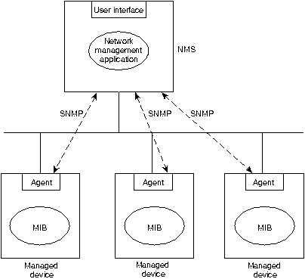
Рисунок 99 - Модель NMS
Сообщение между управляемыми устройствами и NMS регулируется протоколом сетевого управления. Стандартный протокол сети Internet, Network Management Framework, предполагает парадигму дистанционной отладки, когда управляемые устройства поддерживают значения ряда переменных и сообщают их по требованию в NMS. Например, управляемое устройство может отслеживать следующие параметры: число и состояние своих виртуальных цепей; число определенных видов полученных сообщений о неисправности; число байтов и пакетов, входящих и исходящих из данного устройства; максимальная длина очереди на выходе (для роутеров и других устройств объединения сетей); отправленные и принятые широковещательные сообщения; отказавшие и вновь появившиеся сетевые интерфейсы; типы команд.
Если NMS хочет проконтролировать какое-либо из управляемых устройств, она делает это путем отправки ему сообщения с указанием об изменении значения одной из его переменных. В целом управляемые устройства отвечают на четыре типа команд:
Reads (NMS считывают переменные, поддерживаемые этими устройствами),
Writes (NMS записывают переменные, накопленные в управляемых устройствах),
Traversal operations (NMS используют операции прослеживания, чтобы определить, какие переменные поддерживает управляемое устройство, а затем собрать информацию в таблицы),
Traps (ловушки для асинхронных сообщений в NMS о некоторых событиях).

Различия в представлениии информации
Компьютеры представляют информацию по-разному, эту несовместимость необходимо рационализировать, чтобы обеспечить сообщение между различными системами. SNMP использует для этой цели подмножество абстрактного синтаксиса, созданного для OSI - Abstract Syntax Notation One (ASN.1). ASN.1 определяет как форматы пакетов, так и управляемые объекты. Управляемый объект отличается от переменной, которая является конкретной реализацией объекта. Управляемые объекты могут быть скалярными (определяя отдельную реализацию) или табулярными величинами (определяя несколько связанных друг с другом реализаций).

Базы данных управления
Все управляемые объекты содержатся в Информационной базе управления (Management Information Base - MIB), которая фактически является базой данных объектов. Логически MIB можно изобразить в виде абстрактного дерева, листьями которого являются отдельные информационные элементы. Идентификаторы объектов уникальным образом идентифицируют объекты MIB этого дерева. Идентификаторы объектов высшего уровня MIB назначаются Международной Электротехнической Комиссией ISO (ISO IEC). ID объектов низшего уровня назначаются относящимися к ним организациями.
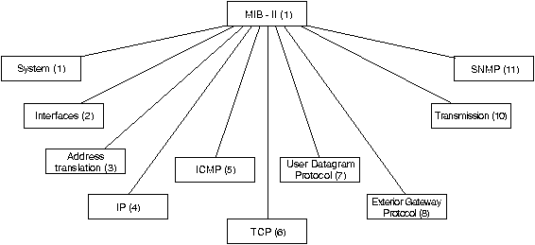
Рисунок 100 - Ветви дерева MIB
Дерево MIB расширяемо благодаря экспериментальным и частным ветвям. Например, поставщики могут определять свои собственные ветви для включения реализаций своих изделий. В настоящее время вся работа по стандартизации ведется на экспериментальной ветви.
Структуру MIB определяет документ, называемый Структура Информации Управления (Structure of Management Information - SMI). SMI определяет следующие типы информации:
Network addresses (Сетевые адреса). Предсталяют какой-нибудь адрес из конкретного семейства протоколов (32-битовые адреса IP).
Counters (Счетчики). Неотрицательные целые числа, которые монотонно увеличиваются до тех пор, пока не достигнут максимального значения, после чего они сбрасываются до нуля. Примером счетчика является общее число байтов, принятых интерфейсом.
Gauges. Неотрицательные целые числа, которые могут увеличиваться или уменьшаться, но запираются при максимальном значении. Примером измерительного прибора является длина очереди, состоящей из выходных пакетов (в пакетах).
Ticks. Сотые доли секунды, прошедшие после какого-нибудь события, например, время, прошедшее после вхождения интерфейса в свое текущее состояние.
Opaque. Произвольное кодирование. Используется для передачи произвольных информационных последовательностей, находящихся вне пределов точного печатания данных, которое использует SMI.
SNMP является простым протоколом запроса/ответа. Узлы могут отправлять множество запросов, не получая ответа. Определены следующие 4 операции SNMP:
Get (извлекает какую-нибудь реализацию объекта из агента),
Get-next (операция прослеживания, которая извлекает следующую реализацию объекта из таблицы или перечня, находящихся в каком-нибудь агенте),
Set (устанавливает реализации объекта в пределах какого-нибудь агента),
Trap (используется агентом для асинхронного информирования NMS о каком-нибудь событии).

Формат сообщений
Сообщения SNMP состоят из 2 частей: имени сообщества (community name) и данных (data). Имя сообщества назначает среду доступа для набора NMS, которые используют это имя. Можно сказать, что NMS, принадлежащие одному сообществу, находятся под одним и тем же административным началом. Т.к. устройства, которые не знают правильного имени сообщества, исключаются из операций SNMP, управляющие сетей также используют имя сообщества в качестве слабой формы опознавания.
Информационная часть сообщения содержит операцию SNMP и связанные с ней операнды, обозначающие реализации объекта, которые включены в данную транзакцию SNMP.
Сообщения SNMP официально называются протокольными единицами данных (protocol data units - PDU).

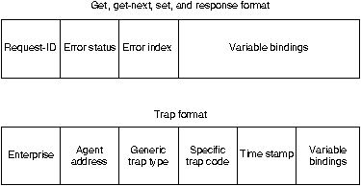
Рисунок 101 - Формат пакета SNMP
PDU операций get и set SNMP состоят из следующих частей:
Request-ID (идентификатор запроса).Устанавливает связь между командами и ответами.
Error-status (состояние сбоя).Указывает ошибку и ее тип.
Error-index (индекс ошибки). Устанавливвает связь между ошибкой и конкретной реализацией объекта.
Variable bindings (переменные привязки). Состоят из данных SNMP PDU. Пепеменные привязки устанавливают связь между конкретными переменными и их текущими значениями.
PDU ловушки несколько отличаются от PDU других операций. Они состоят из следующих частей:
Enterprise (предметная область). Идентифицирует тип объекта, генерирующего данную ловушку.
Agent address (адрес агента). Обеспечивает адрес объекта, генерирующего данную ловушку.
Generic trap type (групповой тип ловушки). Обеспечивает групповой тип ловушки.
Specific trap code (специфичный код ловушки). Обеспечивет специфичный код ловушки.
Time stamp (временной ярлык). Обеспечивает величину времени, прошедшего между последней повторной инициализацией сети и генерацией данной ловушки.
Variable bindings (переменные привязки). Обеспечивает перечень переменных, содержащих интересную информацию о ловушке.

Протокол покрывающего дерева Spanning Tree
Поддерживающие алгоритм STA мосты и коммутаторы автоматически создают активную древовидную конфигурацию связей (без петель), находя ее адаптивно с помощью обмена служебными пакетами.

Основные определения
В сети определяется корневой мост (root bridge), от которого строится дерево.
Для каждого моста определяется корневой порт (root port), который имеет кратчайшее из всех портов данного моста расстояние до корневого моста (точнее, до любого из портов корневого моста).
Расстояние до корня (root path cost) определяется как суммарное условное время на передачу данных от порта данного моста до порта корневого моста. Условное время сегмента (designated cost) рассчитывается как время, затрачиваемое на передачу одного бита информации в 10-наносекундных единицах между непосредственно связанными по сегменту сети портами. Так, для сегмента Ethernet это время равно 10 условным единицам, а для сегмента Token Ring 16 Мб/с - 6.25.
Для каждого логического сегмента сети выбирается назначенный мост (designated bridge), один из портов которого будет принимать пакеты от сегмента и передавать их в направлении корневого моста через корневой порт данного моста, а также принимать пакеты для данного сегмента, пришедшие на корневой порт со стороны корневого моста. Назначенный порт сегмента имеет наименьшее расстояние до корневого моста, среди всех портов, подключенных к данному сегменту, он может быть только один. У корневого моста все порты являются назначенными, а их расстояние до корня полагается равным нулю. Корневого порта у корневого моста нет.
Для того, чтобы мосты могли идентифицировать себя и своих ближних и дальних соседей по сети, каждой мост, поддерживающий STA, имеет уникальный идентификатор. Этот идентификатор состоит из двух частей. Младшую часть составляет MAC-адрес моста (6 байт). Старшая часть (2 байта) является приоритетом данного моста, и его может изменять администратор сети по своему усмотрению (напомним, что MAC-адрес устанавливается производителем для обеспечения его всемирной уникальности).
Идентификатор моста играет определяющую роль при выборе корневого моста. Приоритет имеет преимущественное значение в этом выборе - корневым выбирается мост, имеющий наименьшее значение идентификатора, а т.к. поле приоритета находится в старших разрядах, то его значение подавляет значение MAC-адреса. Если же администратор назначил всем мостам равный приоритет, то корневым будет выбран мост с наименьшим значением MAC-адреса.
Порты внутри каждого моста также имеют свои идентификаторы. Идентификатор порта состоит из 2 байтов, первый из которых (старший) может изменяться администратором и является приоритетом порта, а второй представляет собой порядковый номер порта для данного моста (номера портов начинаются с единицы). Идентификатор порта используется при выборе корневого и назначенного порта моста - если несколько портов имеют одинаковое расстояние до корня, то выбирается тот порт, идентификатор которого меньше.

Инициализация топологии
Для автоматического определения начальной активной конфигурации дерева все мосты сети после их инициализации начинают периодически обмениваться специальными пакетами, называемыми протокольными блоками данных моста - BPDU (Bridge Protocol Data Unit).
Пакеты BPDU помещаются в поле данных кадров канального уровня. Все мосты должны поддерживать общий групповой адрес, с помощью которого кадры, содержащие пакеты BPDU, передаются одновременно всем мостам сети.
Пакет BPDU содержит следующие поля:
Идентификатор версии протокола STA - 2 байта. Мосты должны поддерживать одну и ту же версию протокола STA, иначе может установиться активная конфигурация с петлями.
Тип BPDU - 1 байт. Существует два типа BPDU - конфигурационный BPDU, т.е. заявка на возможность стать корневым мостом, на основании которой происходит определение активной конфигурации, и BPDU уведомления о реконфигурации, которое посылается мостом, обнаружившим событие, требующее проведение реконфигурации - отказ линии связи, отказ порта, изменение приоритетов моста или портов.
Флаги - 1 байт. Один бит содержит флаг изменения конфигурации, второй бит - флаг подтверждения изменения конфигурации.
Идентификатор корневого моста - 8 байтов.
Расстояние до корня - 2 байта.
Идентификатор моста - 8 байтов.
Идентификатор порта - 2 байта.
Время жизни сообщения - 2 байта. Измеряется в единицах по 0.5 с, служит для выявления устаревших сообщений. Когда пакет BPDU проходит через мост, тот добавляет ко времени жизни пакета время его задержки данным мостом.
Максимальное время жизни сообщения - 2 байта. Если пакет BPDU имеет время жизни, превышающее максимальное, то он игнорируется мостами.
Интервал hello, через который посылаются пакеты BPDU.
Задержка смены состояний - 2 байта - минимальное время перехода портов моста в активное состояние. Такая задержка необходима, чтобы исключить возможность временного возникновения альтернативных маршрутов при неодновременной смене состояний портов во время реконфигурации.
У пакета BPDU уведомления о реконфигурации отсутствуют все поля, кроме двух первых.
После инициализации каждый мост сначала считает себя корневым. Поэтому он начинает через интервал hello генерировать через все свои порты сообщения BPDU конфигурационного типа. В них он указывает свой идентификатор в качестве идентификатора корневого моста (и в качестве данного моста также), расстояние до корня устанавливается в 0, а в качестве идентификатора порта указывается идентификатор того порта, через который передается BPDU.
В исходном состоянии каждый мост не только передает BPDU через все свои порты, но и принимает через все порты BPDU, передаваемые другими мостами. Мост в течение интервала установления начальной конфигурации фиксирует значения нескольких своих внутренних переменных:
RI (Root Identifier) - идентификатор корневого моста, в начальный момент работы алгоритма STA каждый мост присваивает этой переменной свой собственный идентификатор.
minRPCi (min Root Path Cost) - наименьшее значение расстояния до корня, встретившееся в пакетах BPDU, принятых от корневого моста по i-му порту. Для каждого порта моста имеется своя переменная minRPCi, начальное значение которой равно максимально допустимому значению расстояния, определяемому форматом переменной.
minBi и minPi - идентификаторы моста и порта, от которого поступил пакет, на основании которого присвоено значение расстояния до корня переменной minRPCi - по две переменные на каждый порт.
При поступлении сообщений на порты, сначала мост сравнивает значение идентификатора корневого моста из BPDU с текущим значением переменной RI. Если это значение больше текущего значения RI, то принятый пакет просто уничтожается. Их равенство говорит о принятии пакета от уже известного корня. Находящееся в пакете расстояние до корня сравнивается с найденным ранее минимальным расстоянием minRPCi, и если новое значение меньше, то оно переписывается в переменную minRPCi данного порта. Затем мост наращивает значение поля расстояния до корня на величину условного времени сегмента, по которому пришел пакет, помещает в поле идентификатора моста свой идентификатор и передает этот пакет на все свои порты, кроме того порта, от которого получен пакет. В переменные minBi и minPi записываются идентификаторы моста, от которого получен пакет BPDU, и его порта. Если же значение идентификатора корневого моста у принятого BPDU меньше текущего, то это значит, что обнаружен мост, у которого больше прав претендовать на звание корневого. Его идентификатор фиксируется в переменной RI, а все значения переменных minRPCi устанавливаются в исходное значение, так как они были вычислены ранее на основании расстояний до моста, на самом деле корнем не являющегося. Затем пакет BPDU обрабатывается точно по тому же алгоритму, что и в предыдущем случае.
После истечения времени установления активной конфигурации у всех мостов происходит фиксация идентификатора корневого моста. Мост, который в течение всего времени процесса установления конфигурации считал себя корневым, окончательно удостоверяется в этом. Все его порты устанавливаются в состояние назначенных.
Мосты, знающие, что они не корневые, определяют свой корневой порт как порт, имеющий минимальное расстояние до корневого моста. Для этого для каждого порта вычисляется расстояние RPCi как сумма переменной minRPCi и условного времени сегмента, с которым связан данный порт, так как в переменной minRPCi это время учтено не было. Затем выбирается корневой порт, как порт с минимальным значением RPCi. После этого данное значение называется расстоянием до корня данного моста - RPC.
Затем мост проверяет все оставшиеся порты как претендентов на звание назначенных портов сегментов, к которым они подключены. Он сравнивает значение minRPCi данного порта со значением RPC. Если его собственное расстояние оказывается меньше по каждому порту, то он фиксируется как назначенный. Если же оно больше, то порт переводится в заблокированное состояние. Если же расстояния оказываются равными, то мост сравнивает сначала свой идентификатор с идентификатором minBi моста-конкурента, а если и они равны (то есть конкурируют его собственные порты), то сравниваются, в конце концов, идентификаторы портов.

Изменения топологии
Алгоритм STA обеспечивает поддержку резервных связей в сети, и включает, кроме процедуры инициализации активной конфигурации и процедуру изменения конфигурации при отказах элементов сети. Эта процедура называется процедурой изменения топологии.
После установления активной топологии только корневой мост продолжает периодически генерировать пакеты BPDU конфигурационного типа. Остальные мосты продолжают принимать пакеты BPDU на свой корневой порт и распространяют их через свои назначенные порты.
Для того, чтобы мосты могли обнаружить отказ элемента сети, каждый мост имеет таймер возраста сообщения (message age timer). При получении пакета BPDU этот таймер устанавливается в исходное состояние. Если какой-либо назначенный мост, его порт или линия связи отказывают, то пакеты BPDU перестают поступать во все мосты, которые находятся в поддеревьях отказавшего элемента. Вследствие этого, в этих мостах истекает интервал таймера возраста сообщения.
Если у моста истекает значение такого таймера, то вызывается процедура, называемая "установление назначенных портов, после выполнения которой будут определены новые значения назначенных мостов, корневых портов и назначенных портов. Если же отказал корневой мост, то будет выбран новый корневой мост.
При изменении активной конфигурации мосты должны произвести некоторые изменения в своих адресных таблицах, так как некоторым узлам пакеты должны теперь передаваться через другие порты. Эти изменения произойдут автоматически, когда у динамических записей таблицы истечет таймер возраста. Но, т. к. этот таймер имеет сравнительно большой интервал, то корневой мост посылает уведомление об изменении конфигурации всем мостам, устанавливая флаг изменения конфигурации в текущем BPDU. При получении BPDU с таким флагом, все динамические входы адресной таблицы считаются устаревшими, поэтому они заполняются вновь на основании приходящих пакетов от конечных станций.

Состояния порта
Каждый порт моста, поддерживающего алгоритм STA, может находиться в одном из 5 состояний:
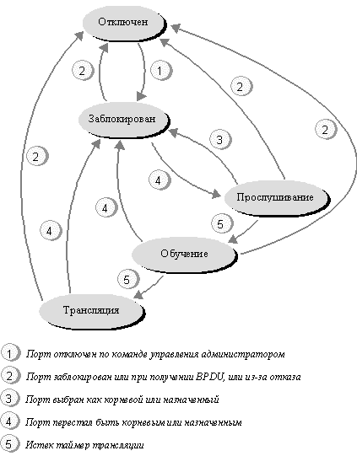
Рисунок 102 - Состояния порта моста, поддерживающего алгоритм STA
Отключен (disabled) - порт не участвует ни в каких операциях, и может быть выведен из этого состояния только с помощью протокола управления мостом (по сети или локально).
Заблокирован (blocked) - конфигурационные BPDU принимаются, обрабатываются и передаются.
Прослушивание (listening) - конфигурационные BPDU принимаются, обрабатываются и передаются.
Обучение (learning) - порт принимает конфигурационные BPDU, обрабатывает их и передает, а также принимает и обрабатывает информационные кадры канального протокола (строит адресную таблицу).
Трансляция (forwarding) - порт участвует во всех операциях моста - принимает конфигурационные BPDU, обрабатывает их и передает, а также принимает, обрабатывает и передает информационные кадры канального протокола. (не единовременно, а для каждого порта индивидуально).
Переходы между состояниями порта вызываются либо получением конфигурационного BPDU или истечением некоторого таймера.
Обычно все порты моста при первом его включении в сеть устанавливаются в отключенное состояние. Переход в заблокированное состояние происходит при выполнении администратором соответствующей операции управления мостом (1). Аналогичным образом, администратор может отключить порт (2).
После получения команды на инициализацию от администратора, мост переводит все свои порты в состояние блокировки. Затем начинается описанный процесс установления начальной активной конфигурации. Мост в какой-то момент времени этого процесса может сделать ошибочные заключения о том, какой из его портов является корневым, а какие - назначенными. Поэтому для исключения преждевременных решений о том, что некоторые порты нужно перевести в транслирующее состояние, так как они стали либо корневыми, либо назначенными, порт сначала переводится в промежуточное состояние прослушивания (3). При этом взводится таймер трансляции. Если его период истекает, а порт все еще остается по результатам обработки поступивших конфигурационных BPDU корневым или назначенным, то он переводится в состояние обучения (5), а таймер взводится снова. Если же его интервал истекает еще раз, то тогда порт переводится в состояние трансляции (5) и начинает активную работу по передаче пользовательских кадров. Если же за период работы таймера трансляции порт перестает быть корневым или назначенным, то он непосредственно переводится в состоянии заблокированного (4).
СОДЕРЖАНИЕ
Содержание разделов дисциплины 4
Основы работы компьютерной сети 5
Концепция сети 5
Типы компьютерных сетей 5
Назначение компьютерной сети 6
Два основных типа сетей: ЛВС и ГВС 8
Конфигурация сети 9
Основные понятия 9
Одноранговые сети 10
Сети на основе сервера 11
Компоновка сети 14
Топология сети 14
Базовые топологии 15
Концентраторы 20
Комбинированные топологии 22
Сетевой кабель 24
Основные группы кабелей 24
Коаксиальный кабель 24
Классы коаксиальных кабелей и требования пожарной безопасности 27
Витая пара 28
Компоненты кабельной системы 30
Оптоволоконный кабель 31
Передача сигналов 32
Увеличение скорости передачи 33
Платы сетевого адаптера 35
Беспроводная среда 38
Типы беспроводных сетей 38
Передача «точка-точка» 41
Расширенные локальные сети 41
Пакетное радиосоединение 42
Стандарт Project IEEE 802.x 43
Категории IEEE 802 44
Эталонная модель OSI 45
Драйверы устройств и OSI 47
Спецификация интерфейса сетевых устройств 48
Расширения модели OSI 48
TCP/IP 49
Основы работы TCP/IP 49
Стандарты TCP/IP 50
TCP/IP и OSI 50
Internet Protocol (IP) 51
Address Resolution Protocol (ARP) 51
Reverse Address Resolution Protocol (RARP) 51
Internet Control Message Protocol (ICMP) 52
Транспортный уровень 52
Прикладной уровень 53
Элементы сетевой коммуникации 53
Коммуникационные устройства 53
Принципы работы модемов 53
Аппаратное обеспечение модемов 54
Стандарты для модемов 55
Типы модемов 56
Расширение локальных сетей 58
Концентраторы 58
Повторители 59
Мосты 60
Маршрутизаторы 64
Мосты-маршрутизаторы 68
Шлюзы 69
Коммуникационные службы 70
Телефонные линии 71
Удаленный доступ 71
Соединения RAS 71
Point-to-Point Tunneling Protocol 72
Глобальные сети 72
Аналоговая связь 72
Коммутируемые линии 73
Сети с коммутацией пакетов 73
Виртуальные каналы 73
Передача данных по ГВС 74
Набор протоколов Х.25 74
Frame Relay 76
Asynchronous Transfer Mode 77
Цифровая сеть комплексных услуг ISDN 79
Fiber Distributed Data Interface 80
Протоколы 84
Ethernet 84
Протокол ARP 87
Протокол IP 87
IPing - новое поколение протоколов IP 89
ICMP (Internet Control Message Protocol) 90
User Datagram Protocol - UDP 91
Transfer Control Protocol - TCP 92
Принципы построения IP - адресов 94
Подсети 96
Принцип коммутации пакетов с использованием техники виртуальных каналов 97
Протоколы канального уровня для выделенных линий 98
Протокол SLIP 98
Протоколы семейства HDLC 100
Протокол PPP 100
Принципы работы протокола PPP. 101
Протокол управления канала связи PPP (LCP) 102
Алгоритмы маршрутизации 103
Цели разработки алгоритмов маршрутизации 103
Оптимальность 103
Простота и низкие непроизводительные затраты 103
Живучесть и стабильность 104
Быстрая сходимость 104
Гибкость 104
Типы алгоритмов 104
Статические или динамические алгоритмы 104
Одномаршрутные или многомаршрутные алгоритмы 105
Одноуровневые или иерархические алгоритмы 105
Алгоритмы с интеллектом в главной вычислительной машине или в роутере 105
Внутридоменные или междоменные алгоритмы 106
Алгоритмы состояния канала или вектора расстояния 106
Показатели алгоритмов (метрики) 106
Длина маршрута 106
Надежность 107
Задержка 107
Полоса пропускания 107
Внутренние протоколы маршрутизации 107
RIP 107
Формат таблицы маршрутизации 108
Формат пакета (Реализация IP) 108
Характеристики стабильности 109
Ограничение числа пересылок 109
Временные удерживания изменений 110
Расщепленные горизонты 111
Корректировки отмены маршрута 111
IGRP 111
Технология 112
Формат пакета 113
Характеристики стабильности 114
Таймеры 114
OSPF 114
Основы технологии 114
Иерархия маршрутизации 115
Алгоритм SPF 117
Формат пакета 117
Дополнительные характеристики OSPF 119
EGP 119
Основы технологии 119
Формат пакета 120
Типы сообщений 121
BGP 122
Основы технологии 123
Формат пакета 123
Протоколы управления сетями 125
SNMP 125
Основы технологии 125
Модель управления 125
Различия в представлениии информации 127
Базы данных управления 127
Формат сообщений 128
Протокол покрывающего дерева Spanning Tree 129
Основные определения 129
Инициализация топологии 130
Изменения топологии 133
Состояния порта 134

